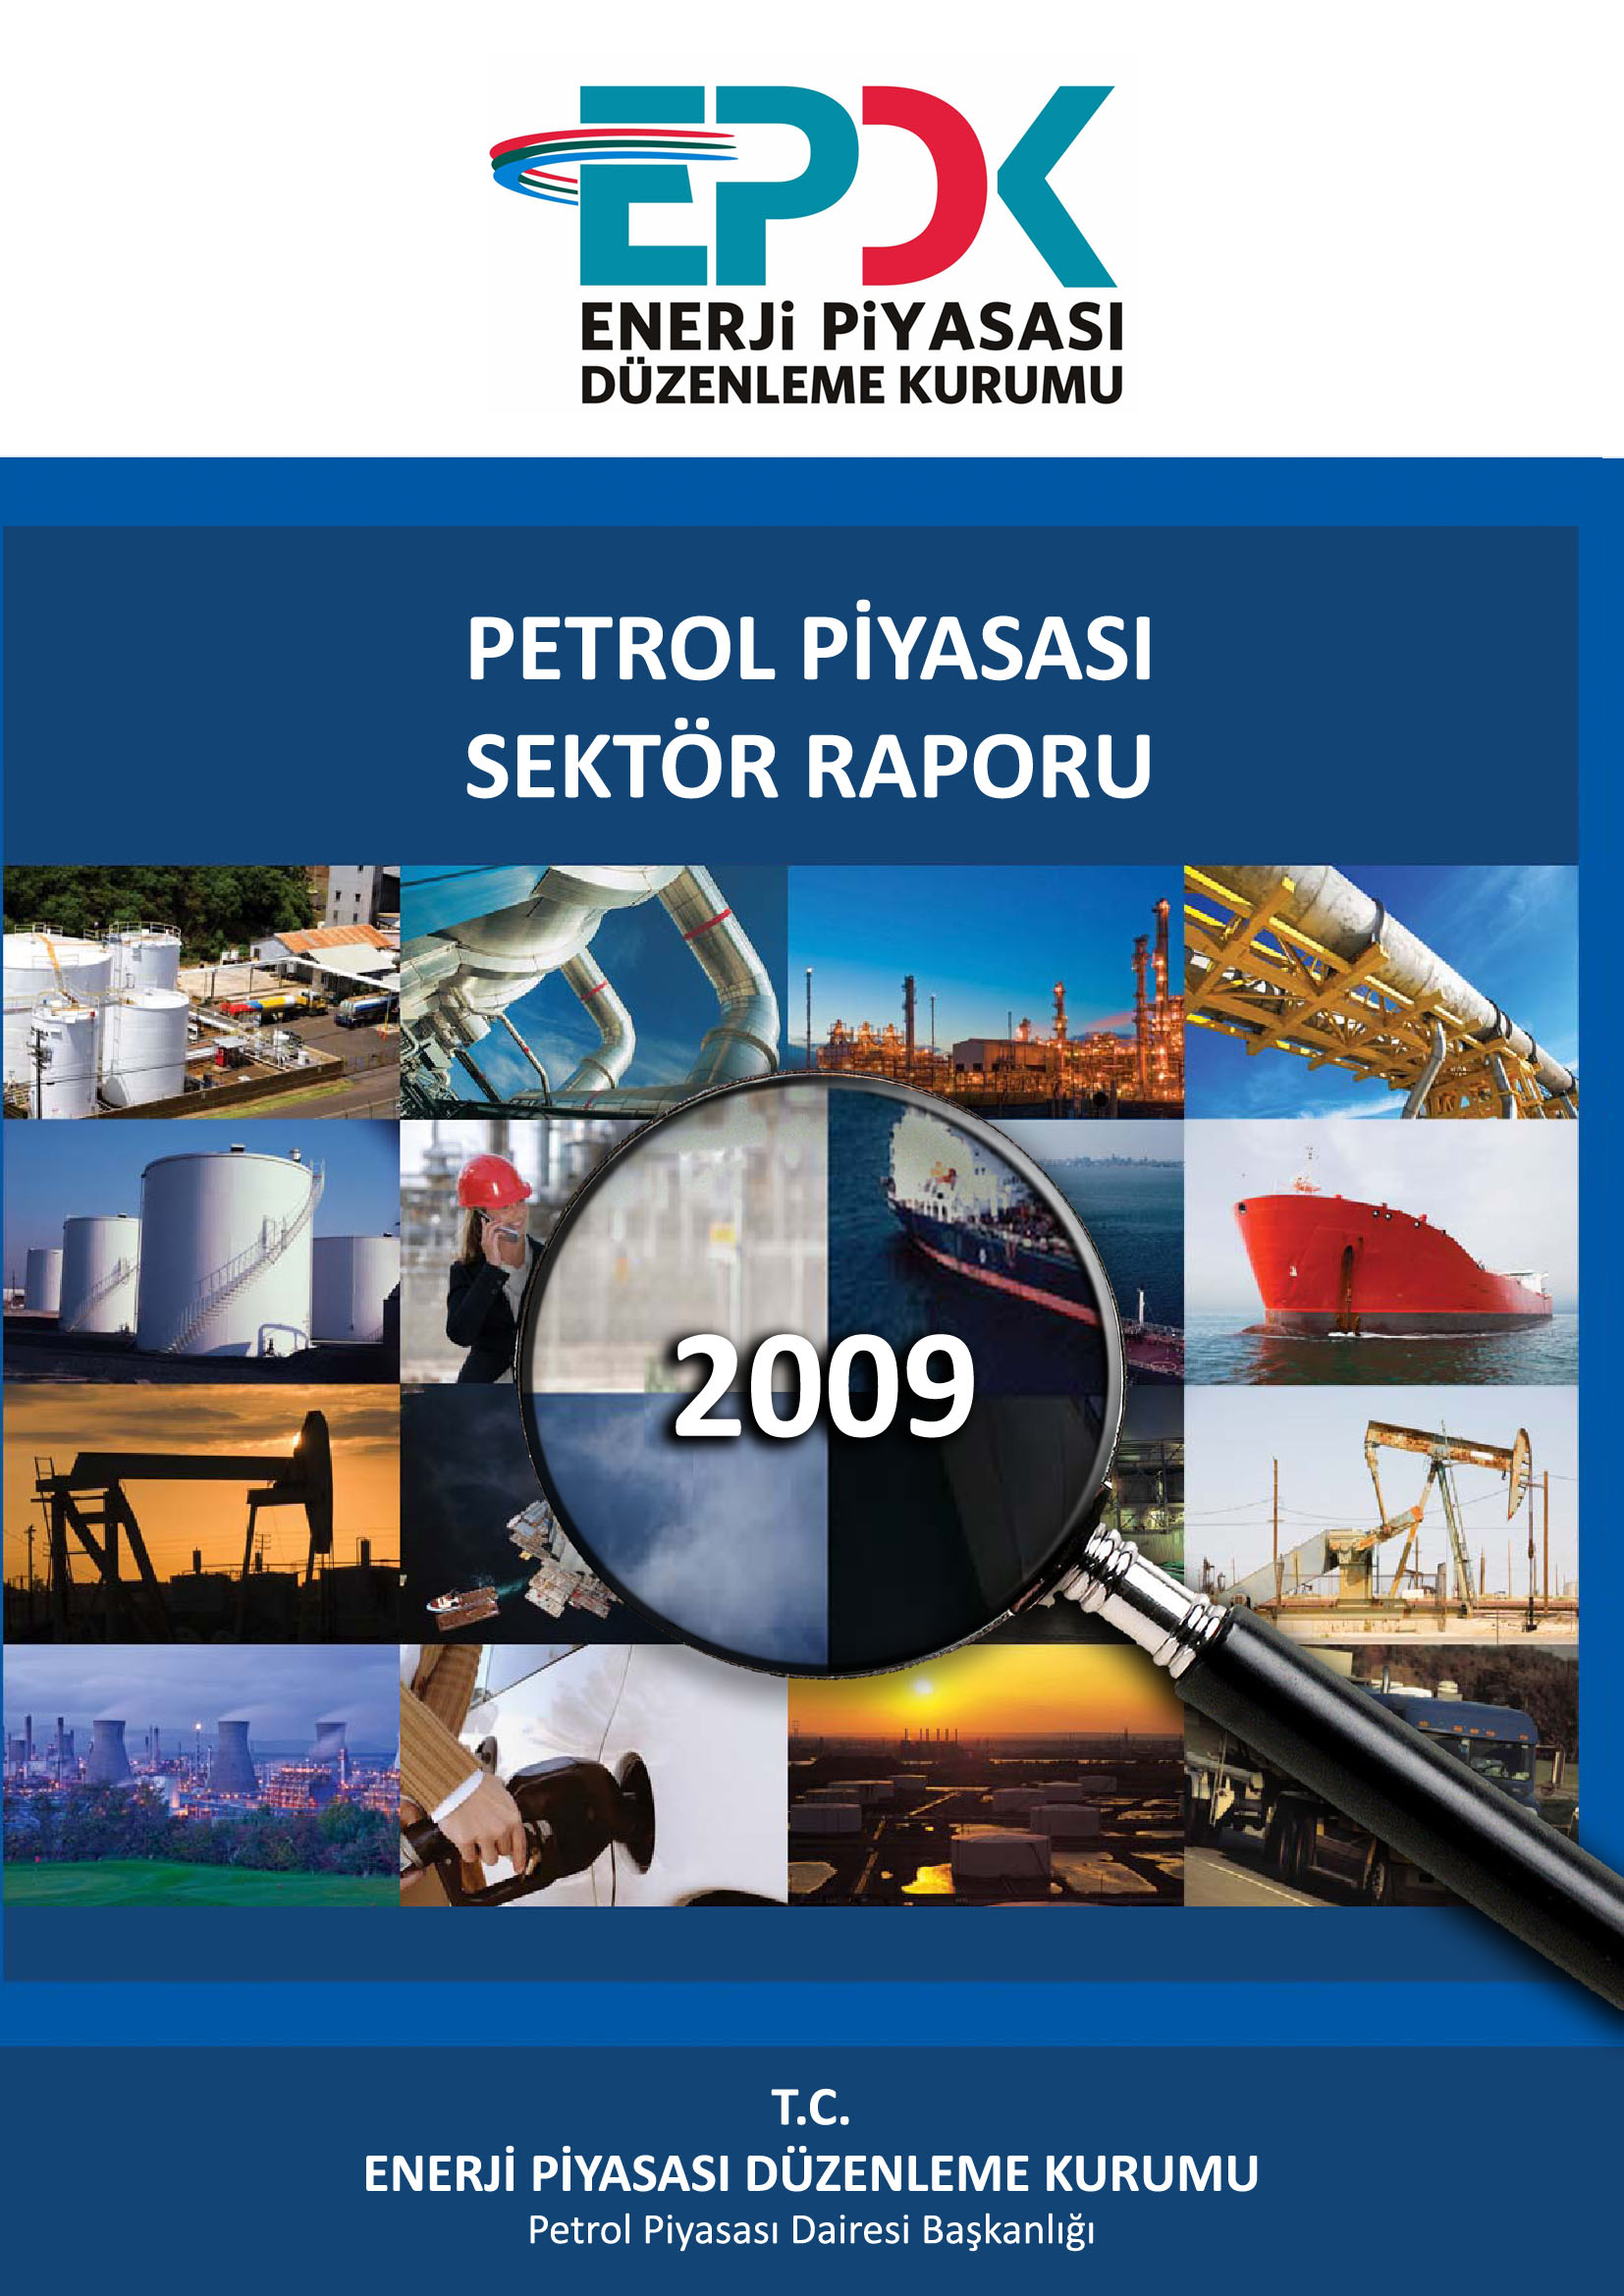

ELEKTRİK PİYASASI
SEKTÖR RAPORU

EKİM 2022

Bu rapor, Resmi İstatistik Programı kapsamında yayımlanmaktadır.

Bu raporda yer alan tüm bilgi, tablo ve şekillerin her hakkı saklıdır.
Kaynak gösterilmeden kullanılamaz.

T.C. ENERJİ PİYASASI DÜZENLEME KURUMU
Strateji Geliştirme Dairesi Başkanlığı

ANKARA
2022

Önemli Hatırlatma: Lisans sahibi firmalar, Enerji Piyasası Bildirim Yönetmeliğinin ilgili hükümleri çerçevesinde bildirim düzeltme talebinde bulunarak daha önce Kuruma sundukları verilerde düzeltme yapabilmektedir. Bu sebeple yayımlanan raporlar arasında veri farklılıkları olabilmektedir.

Resmi İstatistik Programında “4. İş İstatistikleri” başlığı altında yer alan Elektrik İstatistikleri (Piyasa Faaliyetleri) kapsamında yayımlanan bu rapordaki Lisanslı Üretim başlığı altındaki Lisanslı Kurulu Güç ve Lisanslı Elektrik Üretim verileri ile Yurtdışı Elektrik Ticareti (İthalat-İhracat) verileri TEİAŞ Genel Müdürlüğünün sürekli güncellenen Yük Tevzi Bilgi Sisteminden (YTBS) alınmaktadır. Söz konusu veriler TEİAŞ tarafından açıklanana kadar geçicidir.

GİRİŞ
Bu rapor, elektrik piyasasında faaliyette bulunan lisans sahibi şirketlerin Kurumumuza sunmuş oldukları bildirimler esas alınarak hazırlanmıştır.
Rapordaki lisanslı üretim verileri, brüt üretim değerlerini göstermektedir.
Rapordaki lisanssız üretim miktarına ilişkin verilerde ise hem brüt üretim değerlerine hem de üretildikten sonra ihtiyaç fazlası olarak sisteme verilen enerji miktarlarına yer verilmiştir.
Rapordaki elektrik tüketim miktarlarına dair veriler, faturalanan miktarları göstermekte olup fiili tüketim verileri ile raporda yer alan tüketim verileri faturalama döneminde yaşanan farklılıklar sebebiyle değişiklik gösterebilir.
6446 sayılı Elektrik Piyasası Kanununun 7’nci maddesi kapsamında, üretim lisansı sahibi tüzel kişilerin tesislerinde ürettiği enerjiyi, iletim veya dağıtım sistemine çıkmadan sahip olduğu, kiraladığı, finansal kiralama yoluyla edindiği veya işletme hakkını devraldığı tüketim tesislerinin ihtiyacını karşılamak için gerçekleştirdiği üretim, nihai tüketiciye satış olarak değerlendirilmediği için, bu kapsamda yapılan elektrik enerjisi tüketimleri faturalanan tüketim rakamlarına dâhil edilmemiştir. Ayrıca, üretim tesislerinin kendi ihtiyaçları için sistemden çektikleri elektrik enerjisi miktarları da faturalanan tüketim değeri içerisinde yer almamaktadır.
Rapordaki faturalanan tüketim verilerine teknik ve teknik olmayan kayıplar dâhil değildir.
İletim sisteminden bağlı tüketicilerin tüketimleri sanayi grubu tüketimine dâhil edilmiştir.

ÖZET
2022 Yılı Ekim Ayı Elektrik Piyasası Genel Görünümü
Konu Başlığı | Birim | 2021 Ekim  Dönemi | 2022 Ekim  Dönemi | 2021 Ocak-Ekim Dönemi | 2022 Ocak-Ekim Dönemi
Lisanslı Kurulu Güç* | MW | 91.643 | 94.890 | - | -
Lisanssız Kurulu Güç | MW | 7.407 | 8.386 | - | -
Lisanslı Üretim* | MWh | 25.432.596 | 23.898.011 | 265.418.225 | 262.198.722
Brüt Lisanssız Üretim Miktarı** | MWh | 1.091.731 | 999.691 | 10.937.303 | 11.206.790
İhtiyaç Fazlası Satın Alınan Lisanssız Üretim Miktarı ** | MWh | 1.038.001 | 1.026.365 | 10.667.459 | 10.925.611
En Yüksek Ani Puant | MW | 41.733 | 41.595 | 56.304 | 52.423
En Düşük Ani Puant | MW | 26.175 | 24.350 | 20.611 | 19.452
YEKDEM Üretim | MWh | 5.685.526 | 6.284.341 | 63.500.291 | 72.888.034
YEKDEM Ödeme Tutarı | TL | 5.079.629.498 | 11.545.364.772 | 49.220.112.233 | 111.464.600.464
Fiili Tüketim | MWh | 26.302.553 | 25.460.062 | 273.234.552 | 276.588.784
Faturalanan Tüketim | MWh | 20.565.874 | 20.129.357 | 210.078.036 | 214.210.861
Tüketici Sayısı | Adet | 47.084.919 | 48.265.344 | - | -
İthalat | MWh | 362.559 | 700.636 | 1.663.834 | 4.949.170
İhracat | MWh | 414.004 | 287.239 | 3.501.736 | 3.207.360
Ortalama YEKDEM fiyatı | TL/MWh | 893,43 | 1.837,16 | 775,12 | 1.529,26
YEKDEM Ek Maliyeti*** | TL/MWh | 61 | -539,87 | 105,71 | -270,6
Ağırlıklı Ortalama PTF | TL/MWh | 671,07 | 3.566,42 | 425,41 | 2.324,52
Ağırlıklı Ortalama SMF | TL/MWh | 719,47 | 3.703,80 | 437,75 | 2.473,13

*Serbest üretim şirketleri, Yap-İşlet, İşletme Hakkı Devri ve Yap-İşlet-Devret santrallerinin kurulu güç ve üretim değerlerini kapsamaktadır.
**Lisanssız Üretim: 6446 sayılı Elektrik Piyasası Kanununun 14 üncü maddesi kapsamında lisans alma ve şirket kurma yükümlülüğünden muaf kişilerin yapmış olduğu üretimdir.
***YEKDEM Ek Maliyeti: Faturalanan birim enerji miktarı başına YEKDEM kullanıcılarına ağırlıklı ortalama PTF’ye ilaveten ödenen tutardır.
Formulü:(YEKDEM Ödeme Tutarı – (YEKDEM Üretim*Ağırlıklı Ortalama PTF)) / Faturalanan Tüketim
PTF: Piyasa Takas Fiyatı
SMF: Sistem Marjinal Fiyatı
2022 Yılı Ekim Ayında Elektrik Piyasasında Gerçekleştirilen Lisans İşlemleri (Adet)
Lisans Tipi | Lisans  Başvurusu | Lisansın  Verilmesi | Lisansın Sona  Ermesi/  Erdirilmesi | Lisans  İptali | Dönem Sonu Yürürlükteki Lisans  Sayısı
Dağıtım Lisansı | - | - | - | - | 21
İletim Lisansı | - | - | - | - | 1
OSB Dağıtım Lisansı | - | 1 | - | - | 195
OSB Üretim Lisansı | - | - | - | - | 3
Ön Lisans | - | 4 | 2 | - | 264
Piyasa İşletim Lisansı | - | - | - | - | 2
Şarj Ağı İşletmeci Lisansı | 5 | 11 | - | - | 54
Tedarik Lisansı | 24 | 6 | - | - | 256
Üretim Lisansı | - | 2 | 1 | - | 1.893
Toplam | 29 | 24 | 3 | - | 2.689

2022 Yılı Ekim Ayı Sonu İtibariyle Elektrik Piyasası Ön Lisans ve Üretim Lisansı Dağılımı
Kaynak Türü | Ön Lisans |  | Üretim Lisansı
 | Lisans Sayısı | Lisansa Derç Edilen Kurulu Güç (MWe) | Lisans Sayısı | Lisansa Derç Edilen Kurulu Güç (MWe)
Hidrolik | 67 | 3.128,11 | 784 | 33.202,06
Rüzgar | 50 | 2.985,66 | 285 | 13.246,95
Jeotermal | 14 | 322,96 | 66 | 1.860,63
Biyokütle | 81 | 468,594 | 346 | 2.667,86
Güneş | 49 | 1065 | 37 | 1.468,81
İthal Kömür |  |  | 15 | 12.814,80
Yerli Kömür |  |  | 24 | 10.684,50
Kömür |  |  | 14 | 1.252,37
Fuel-oil |  |  | 21 | 991,506
Doğal Gaz |  |  | 266 | 26.708,97
Uranyum |  |  | 1 | 4.800,00
Diğer Termik | 3 | 20,98 | 34 | 860,071
Genel Toplam | 264 | 7.991,30 | 1.893 | 110.558,54

2021 Ekim-2022 Ekim Elektrik Kurulu Gücü ve Üretim Miktarı
KAYNAK TÜRÜ | TOPLAM KURULU GÜÇ* (MW) |  |  |  | TOPLAM ÜRETİM* (MWh)
 | 2021 EKİM (MW) | ORAN  (%) | 2022 EKİM  (MW) | ORAN (%) | 2021 OCAK-EKİM (MWh) | ORAN  (%) | 2022 OCAK-EKİM (MWh) | ORAN (%)
HİDROLİK | 31.469,37 | 31,77 | 31.568,21 | 30,57 | 49.075.420,20 | 17,76 | 59.809.930,28 | 21,88
RÜZGÂR | 10.252,84 | 10,35 | 11.306,78 | 10,95 | 25.723.275,71 | 9,31 | 29.500.741,23 | 10,79
GÜNEŞ | 7.658,60 | 7,73 | 9.120,45 | 8,83 | 12.250.237,11 | 4,43 | 13.530.717,34 | 4,95
JEOTERMAL | 1.651,17 | 1,67 | 1.686,34 | 1,63 | 8.848.925,88 | 3,20 | 8.985.090,59 | 3,29
BİYOKÜTLE | 1.524,21 | 1,54 | 1.827,25 | 1,77 | 6.291.808,63 | 2,28 | 7.455.851,16 | 2,73
YENİLENEBİLİR | 52.556,19 | 53,06 | 55.509,02 | 53,75 | 102.189.667,52 | 36,98 | 119.282.330,60 | 43,63
DOĞAL GAZ | 25.905,08 | 26,15 | 25.696,03 | 24,88 | 90.604.241,55 | 32,79 | 60.494.949,50 | 22,13
LİNYİT | 10.119,92 | 10,22 | 10.191,52 | 9,87 | 35.126.126,23 | 12,71 | 37.276.484,72 | 13,63
İTHAL KÖMÜR | 8.993,80 | 9,08 | 10.373,80 | 10,04 | 43.475.317,37 | 15,73 | 49.336.226,71 | 18,05
TAŞ KÖMÜRÜ | 810,77 | 0,82 | 840,77 | 0,81 | 2.671.236,96 | 0,97 | 2.693.435,67 | 0,99
ASFALTİT | 405 | 0,41 | 405 | 0,39 | 2.049.398,22 | 0,74 | 1.315.504,78 | 0,48
FUEL OİL | 251,93 | 0,25 | 251,93 | 0,24 | 239.059,40 | 0,09 | 621.081,83 | 0,23
NAFTA | 4,74 | 0,00 | 4,74 | 0,00 | 0,00 | 0,00 | 0,00 | 0,00
LNG | 1,95 | 0,00 | 1,95 | 0,00 | 0,00 | 0,00 | 0,00 | 0,00
MOTORİN | 1,04 | 0,00 | 1,04 | 0,00 | 481,29 | 0,00 | 2.385.498,74 | 0,87
TERMİK | 46.494,22 | 46,94 | 47.766,77 | 46,25 | 174.165.861,02 | 63,02 | 154.123.181,95 | 56,37
TOPLAM | 99.050,41 | 100,00 | 103.275,79 | 100,00 | 276.355.528,53 | 100,00 | 273.405.512,55 | 100,00
*Lisanslı ve lisanssız santraller (brüt lisanssız elektrik üretim miktarı) dâhil edilmiştir.

2022 Aralık DAĞITIM ve PERAKENDE SATIŞ TARİFELERİ (krş/kWh)
 | Enerji | Dağıtım | Fon/Pay/Vergi | KDV Dâhil
Sanayi OG TT | 393,122 | 16,3448 | 3,9312 | 487,8097
Sanayi AG | 405,9469 | 25,2888 | 4,0595 | 513,6483
Mesken AG Düşük Kademe (<8 kWh/gün ve altı) | 121,0388 | 33,5187 | 6,0519 | 173,4582
Mesken AG Yüksek Kademe (>8 kWh/gün üstü) | 197,5193 | 33,5187 | 9,876 | 260,1871
Kamu ve Özel Hizmetler Sektörü ile Diğer AG Düşük Kademe (<30 kWh/gün ve altı) | 236,8288 | 34,2716 | 11,8414 | 333,8714
Kamu ve Özel Hizmetler Sektörü ile Diğer AG Yüksek Kademe (>30 kWh/gün üstü) | 326,6517 | 34,2716 | 16,3326 | 445,1619
Tarımsal Faaliyetler AG | 202,6232 | 28,1603 | 10,1312 | 260,1878

2022 Aralık YEŞİL TARİFE (krş/kWh)
 | Enerji | Dağıtım | Fon/Pay/Vergi | KDV Dâhil
Sanayi OG TT | 405,9469 | 16,3448 | 4,0595 | 503,0944
Sanayi AG | 405,9469 | 25,2888 | 4,0595 | 513,6483
Mesken AG | 405,9469 | 33,5187 | 20,2973 | 542,5203
Kamu ve Özel Hizmetler Sektörü ile Diğer | 405,9469 | 34,2716 | 20,2973 | 543,4087
Tarımsal Faaliyetler AG | 405,9469 | 28,1603 | 20,2973 | 536,1974

İÇİNDEKİLER
GİRİŞ i
ÖZET ii
İÇİNDEKİLER vi
TABLOLAR LİSTESİ vii
ŞEKİLLER LİSTESİ ix
1. ÜRETİM 1
1.1. LİSANSLI ÜRETİM 1
1.2. LİSANSSIZ ÜRETİM 8
1.3. YEKDEM 17
2. TÜKETİM 20
2.1. FİİLİ TÜKETİM 20
2.2. FATURALANAN TÜKETİM 22
3. YURTDIŞI ELEKTRİK TİCARETİ 41
4. TOPTAN SATIŞ PİYASASI 43
5. FATURALANAN TÜKETİMİN İLLERE GÖRE AYRINTILI DAĞILIMI 51

TABLOLAR LİSTESİ
Tablo 1.1 2022 Yılı Ekim Ayı Sonu İtibariyle Lisanslı Elektrik Kurulu Gücünün Kuruluşlara Göre Dağılımı Ve 2021 Yılı Ekim Ayı Değeriyle Karşılaştırılması (MW-%) 1
Tablo 1.2 2022 Yılı Ekim Ayı Sonu İtibariyle Lisanslı Elektrik Kurulu Gücünün Kaynak Bazında Dağılımı Ve 2021 Yılı Ekim Ayı Değeriyle Karşılaştırılması (MW-%) 2
Tablo 1.3 Ekim 2022 Döneminde Lisanslı Elektrik Kurulu Gücünün İl Bazında Dağılımı (MW) 3
Tablo 1.4 2022 Yılı Ekim Döneminde Devreye Giren-Devreden Çıkan Lisanslı Kurulu Güç (MW) 4
Tablo 1.5 Ekim 2022 Döneminde Lisanslı Elektrik Üretiminin Kuruluşlara Göre Dağılımı ve 2021 Yılı Ekim Ayı Değeriyle Karşılaştırılması (MWh %) 5
Tablo 1.6 Ekim 2022 Döneminde Lisanslı Elektrik Üretiminin Kaynak Bazında Dağılımı ve 2021 Yılı Ekim Ayı Değeriyle Karşılaştırılması (MWh %) 6
Tablo 1.7 Ekim 2022 Döneminde Lisanslı Elektrik Üretiminin İl Bazında Dağılımı (MWh) 7
Tablo 1.8 2022 Yılı Ekim Ayı Sonu İtibariyle Lisanssız Elektrik Kurulu Gücünün Kaynaklara Göre Dağılımı (MW) 8
Tablo 1.9 2022 Yılı Ekim Ayı Sonu İtibariyle Lisanssız Elektrik Kurulu Gücünün İllere Göre Dağılımı (MW-%) 9
Tablo 1.10 Ekim 2022 Döneminde Lisanssız Elektrik Kurulu Gücünün İllere ve Kaynaklara Göre Dağılımı (MW) 10
Tablo 1.11 Ekim 2022 Döneminde Lisanssız Elektrik Üretimi ve Yapılan Ödeme Miktarının Kaynaklara Göre Dağılımı (MWh-TL) 12
Tablo 1.12 Ekim 2022 Döneminde İhtiyaç Fazlası Satın Alınan Lisanssız Elektrik Üretiminin İllere Göre Dağılımı (MWh-%) 14
Tablo 1.13 Ekim 2022 Döneminde İhtiyaç Fazlası Satın Alınan Lisanssız Elektrik Üretiminin İllere ve Kaynaklara Göre Dağılımı (MWh) 15
Tablo 1.14 Ekim 2022 Döneminde YEKDEM Kapsamındaki Üretimin Kaynaklara Göre Dağılımı ve 2021 Yılı Ekim Ayı Değeriyle Karşılaştırılması (MWh-%) 17
Tablo 1.15 Ekim 2022 Döneminde YEKDEM Kapsamındaki Üretim ile Lisanslı Üretimin Karşılaştırılması ve Yapılan Ödeme Miktarı 19
Tablo 2.1 Faturalanan Elektrik Tüketiminin Dağıtım Bölgesi Bazında Dağılımının Dönemler Arası Karşılaştırılması (MWh-%) 22
Tablo 2.2 Faturalanan Elektrik Tüketiminin Tüketici Türü Bazında Dağılımının Dönemler Arası Karşılaştırılması (MWh-%) 23
Tablo 2.3 Tüketici Sayısının Tüketici Türü Bazında Dağılımının Dönemler Arası Karşılaştırılması (Adet-%) 24
Tablo 2.4 Tüketici Sayısının Dağıtım Bölgesi Bazında Dağılımının Dönemler Arası Karşılaştırılması (Adet-%) 25
Tablo 2.5 Tüketici Sayısının İl ve Tüketici Türü Bazında Dağılımının Dönemler Arası Karşılaştırılması (Adet-%) 26
Tablo 2.6 Ekim 2022 Döneminde Faturalanan Elektrik Tüketiminin İl ve Tüketici Türü Bazında Dağılımı (MWh) 39
Tablo 3.1 Ekim 2022 Döneminde Ülke Bazında Yurtdışı Elektrik Ticareti* (MWh) 41
Tablo 5.1 Faturalanan Elektrik Tüketiminin İl ve Tüketici Türü Bazında Dağılımının Dönemler Arası Karşılaştırılması (MWh-%) 51

ŞEKİLLER LİSTESİ
Şekil 1.1 2022 Yılı Ekim Ayı Sonu İtibariyle Lisanslı Elektrik Kurulu Gücünün Kuruluşlara Göre Dağılımı (%) 1
Şekil 1.2 2022 Yılı Ekim Sonu İtibariyle Lisanslı Elektrik Kurulu Gücünün Kaynak Bazında Dağılımı (%) 2
Şekil 1.3 2022 Yılı Ekim Ayı Sonu İtibariyle Lisanslı Elektrik Kurulu Gücünde İlk 10 Şirketin Payları (%) 4
Şekil 1.4 Ekim 2022 Döneminde Lisanslı Elektrik Üretiminin Kuruluş Bazında Dağılımı (%) 5
Şekil 1.5 Ekim 2022 Döneminde Lisanslı Elektrik Üretiminin Kaynak Bazında Dağılımı (%) 6
Şekil 1.6 Ekim 2022 Döneminde Lisanslı Elektrik Üretiminde İlk 10 Şirketin Payları (%) 8
Şekil 1.7 2022 Yılı Ekim Ayı Sonu İtibariyle Lisanssız Elektrik Kurulu Gücünün Kaynaklara Göre Dağılımı (%) 9
Şekil 1.8 Ekim 2022 Döneminde İhtiyaç Fazlası Satın Alınan Enerji Miktarının Kaynaklara Göre Dağılımı (%) 13
Şekil 1.9 Ekim 2022 Döneminde İhtiyaç Fazlası Satın Alınan Enerji Miktarı İçin Yapılan Ödeme Miktarının Kaynaklara Göre Dağılımı (%) 13
Şekil 1.10 Ekim 2022 Döneminde YEKDEM Kapsamındaki Üretimin Kaynaklara Göre Dağılımı ve 2021 Yılı Ekim Ayı Değeriyle Karşılaştırılması (MWh) 17
Şekil 1.11 Ekim 2022 Döneminde YEKDEM Kapsamındaki Üretimin Saatlik Bazda Kaynaklara Göre Dağılımı (MWh) 18
Şekil 1.12 Ekim 2022 Döneminde YEKDEM Kapsamındaki Üretimin Günlük Bazda Kaynaklara Göre Dağılımı (MWh) 18
Şekil 1.13 Ekim 2022 Döneminde YEKDEM Aylık Ortalama Fiyatı ile Piyasa Takas Fiyatının (PTF) Saatlik Dağılımı (TL/MWh) 19
Şekil 2.1 Ekim 2022 Döneminde Elektrik Tüketiminin Saatlik Gelişimi (MWh) 20
Şekil 2.2 Ekim 2022 Döneminde Elektrik Tüketiminin Saat Bazında Dağılımı (MWh) 20
Şekil 2.3 Ekim 2022 Döneminde Elektrik Tüketiminin Gün Bazında Dağılımı (MWh) 21
Şekil 2.4 Ekim 2022 Dönemi Faturalanan Elektrik Tüketiminin Dağıtım Bölgesi Bazında Dağılımı (MWh) 23
Şekil 2.5 Ekim 2022 Döneminde Faturalanan Elektrik Tüketiminin Tüketici Türü Bazında Dağılımı (%) 24
Şekil 3.1 Ekim 2022 Döneminde Günlük Bazda Yurtdışı Elektrik Ticareti (MWh) 41
Şekil 3.2 Ekim 2022 Döneminde Saatlik Bazda Yurtdışı Elektrik Ticareti (MWh) 42
Şekil 4.1 Ekim 2022 Döneminde Piyasa Takas Fiyatının (PTF) Saatlik Gelişimi (TL/MWh) 43
Şekil 4.2 Ekim 2022 Döneminde Gün Öncesi Piyasası (GÖP) İşlem Hacminin Saatlik Gelişimi (TL-MWh) 43
Şekil 4.3 Ekim 2022 Döneminde Gün Öncesi Piyasası (GÖP) Alış Miktarlarının Şirket Bazında Dağılımı ve İlk 10 Şirketin Payı (%) 44
Şekil 4.4 Ekim 2022 Döneminde Gün Öncesi Piyasası (GÖP) Satış Miktarlarının Şirket Bazında Dağılımı ve İlk 10 Şirketin Payı (%) 44
Şekil 4.5 Ekim 2022 Döneminde Sistem Marjinal Fiyatının (SMF) Saatlik Gelişimi (TL/MWh) 45
Şekil 4.6 Ekim 2022 Döneminde Dengeleme Güç Piyasasında (DGP) Verilen Talimatların Oranı (%) 45
Şekil 4.7 Ekim 2022 Döneminde Dengeleme Güç Piyasasında (DGP) Verilen Talimatların Saatlik Bazda Dağılımı (MW) 46
Şekil 4.8 Ekim 2022 Döneminde Dengeleme Güç Piyasası (DGP) Alış Miktarlarının Şirket Bazında Dağılımı ve İlk 10 Şirketin Payı (%) 46
Şekil 4.9 Ekim 2022 Döneminde Dengeleme Güç Piyasası (DGP) Satış Miktarlarının Şirket Bazında Dağılımı ve İlk 10 Şirketin Payı (%) 47
Şekil 4.10 Ekim 2022 Döneminde Gün İçi Piyasası (GİP) İşlem Hacminin Saatlik Gelişimi (TL-MWh) 47
Şekil 4.11 Ekim 2022 Döneminde Gün İçi Piyasası (GİP) Alış Miktarlarının Şirket Bazında Dağılımı ve İlk 10 Şirketin Payı (%) 48
Şekil 4.12 Ekim 2022 Döneminde Gün İçi Piyasası (GİP) Satış Miktarlarının Şirket Bazında Dağılımı ve İlk 10 Şirketin Payı (%) 48
Şekil 4.13 Ekim 2022 Döneminde İkili Anlaşma Hacminin Saatlik Gelişimi (MWh) 49
Şekil 4.14 Ekim 2022 Döneminde İkili Anlaşma Alış Miktarlarının Şirket Bazında Dağılımı ve İlk 10 Şirketin Payı (%) 49
Şekil 4.15 Ekim 2022 Döneminde İkili Anlaşma Satış Miktarlarının Şirket Bazında Dağılımı ve İlk 10 Şirketin Payı (%) 50

ÜRETİM

LİSANSLI ÜRETİM

Tablo 1.1 2022 Yılı Ekim Ayı Sonu İtibariyle Lisanslı Elektrik Kurulu Gücünün Kuruluşlara Göre Dağılımı Ve 2021 Yılı Ekim Ayı Değeriyle Karşılaştırılması (MW-%)
KURULUŞ TÜRÜ | 2021 EKİM |  | 2022 EKİM |  | DEĞİŞİM (%)
 | KURULU GÜÇ (MW) | ORAN (%) | KURULU GÜÇ (MW) | ORAN (%)
SERBEST ÜRETİM ŞİRKETİ | 67.256,68 | 73,39 | 70.503,85 | 74,30 | 4,83
EÜAŞ SANTRALLERİ | 21.428,55 | 23,38 | 20.995,20 | 22,13 | -2,02
İŞLETME HAKKI DEVREDİLEN | 2.831,26 | 3,09 | 3.274,60 | 3,45 | 15,66
YAP-İŞLET-DEVRET SANTRAL. | 126,779 | 0,14 | 116,00 | 0,12 | -8,50
TOPLAM | 91.643,27 | 100,00 | 94.889,65 | 100,00 | 3,54

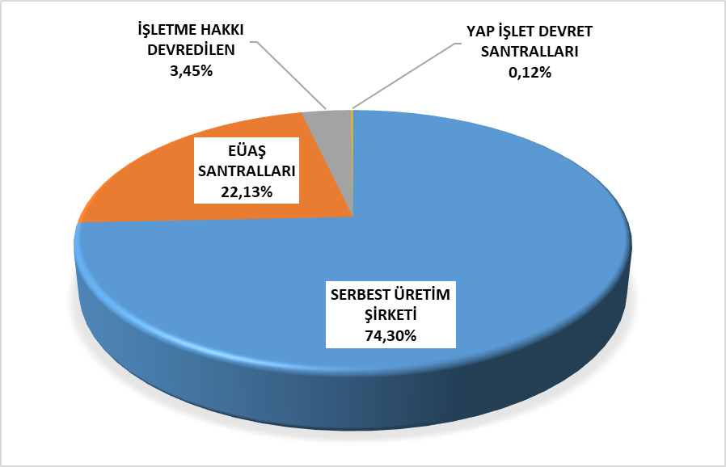

Şekil 1.1 2022 Yılı Ekim Ayı Sonu İtibariyle Lisanslı Elektrik Kurulu Gücünün Kuruluşlara Göre Dağılımı (%)

Tablo 1.2 2022 Yılı Ekim Ayı Sonu İtibariyle Lisanslı Elektrik Kurulu Gücünün Kaynak Bazında Dağılımı Ve 2021 Yılı Ekim Ayı Değeriyle Karşılaştırılması (MW-%)
KAYNAK TÜRÜ | 2021 EKİM |  | 2022 EKİM |  | DEĞİŞİM (%)
 | KURULU GÜÇ (MW) | ORAN (%) | KURULU GÜÇ (MW) | ORAN (%)
DOĞAL GAZ | 25.473,16 | 27,80 | 25.206,89 | 26,56 | -1,05
BARAJLI HİDROLİK | 23.279,92 | 25,40 | 23.275,23 | 24,53 | -0,02
RÜZGÂR | 10.179,76 | 11,11 | 11.225,21 | 11,83 | 10,27
İTHAL KÖMÜR | 8.993,80 | 9,81 | 10.373,80 | 10,93 | 15,34
LİNYİT | 10.119,92 | 11,04 | 10.191,52 | 10,74 | 0,71
AKARSU | 8.178,60 | 8,92 | 8.276,55 | 8,72 | 1,20
BİYOKÜTLE | 1.436,70 | 1,57 | 1.737,34 | 1,83 | 20,93
JEOTERMAL | 1.651,17 | 1,80 | 1.686,34 | 1,78 | 2,13
GÜNEŞ | 854,83 | 0,93 | 1.411,35 | 1,49 | 65,10
TAŞ KÖMÜRÜ | 810,77 | 0,88 | 840,77 | 0,89 | 3,70
ASFALTİT | 405,00 | 0,44 | 405,00 | 0,43 | 0,00
FUEL OİL | 251,93 | 0,27 | 251,93 | 0,27 | 0,00
NAFTA | 4,74 | 0,01 | 4,74 | 0,00 | 0,00
LNG | 1,95 | 0,00 | 1,95 | 0,00 | 0,00
MOTORİN | 1,04 | 0,00 | 1,04 | 0,00 | 0,00
TOPLAM | 91.643,27 | 100,00 | 94.889,65 | 100,00 | 3,54

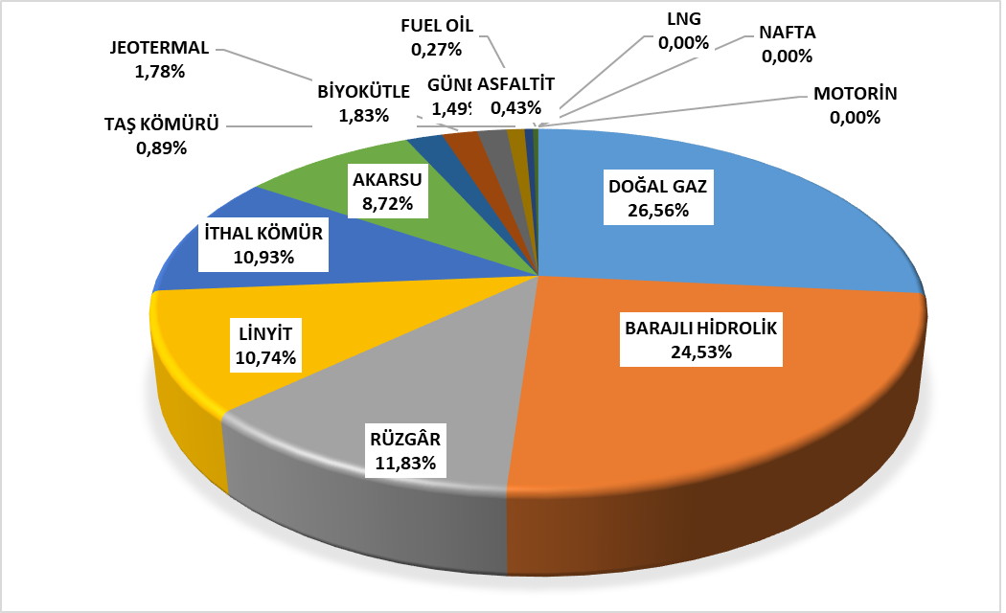

Şekil 1.2 2022 Yılı Ekim Sonu İtibariyle Lisanslı Elektrik Kurulu Gücünün Kaynak Bazında Dağılımı (%)

Tablo 1.3 Ekim 2022 Döneminde Lisanslı Elektrik Kurulu Gücünün İl Bazında Dağılımı (MW)
İLLER | KURULU GÜÇ (MW) | ORAN (%) | İLLER | KURULU GÜÇ (MW) | ORAN (%)
İzmir | 5.168,24 | 5,45 | Sinop | 608,36 | 0,64
Adana | 5.138,71 | 5,42 | Erzurum | 571,97 | 0,60
Çanakkale | 4.573,21 | 4,82 | Bolu | 537,99 | 0,57
Kahramanmaraş | 4.407,91 | 4,65 | Ordu | 501,73 | 0,53
İstanbul | 3.496,63 | 3,68 | Muş | 462,66 | 0,49
Zonguldak | 3.377,11 | 3,56 | Gaziantep | 449,93 | 0,47
Şanlıurfa | 3.300,25 | 3,48 | Afyonkarahisar | 422,51 | 0,45
Samsun | 3.250,94 | 3,43 | Şırnak | 420,92 | 0,44
Balıkesir | 3.086,23 | 3,25 | Çorum | 402,43 | 0,42
Manisa | 2.932,22 | 3,09 | Yalova | 386,93 | 0,41
Hatay | 2.887,01 | 3,04 | Rize | 366,57 | 0,39
Bursa | 2.886,49 | 3,04 | Erzincan | 324,40 | 0,34
Sakarya | 2.821,10 | 2,97 | Kırşehir | 316,09 | 0,33
Elazığ | 2.466,17 | 2,60 | Amasya | 314,66 | 0,33
Ankara | 2.382,98 | 2,51 | Isparta | 290,65 | 0,31
Muğla | 2.315,61 | 2,44 | Adıyaman | 258,64 | 0,27
Diyarbakır | 2.260,86 | 2,38 | Kars | 251,66 | 0,27
Kocaeli | 2.107,49 | 2,22 | Ardahan | 235,90 | 0,25
Artvin | 2.071,30 | 2,18 | Bilecik | 205,18 | 0,22
Kırıkkale | 2.001,52 | 2,11 | Karabük | 185,97 | 0,20
Kırklareli | 1.907,92 | 2,01 | Edirne | 181,01 | 0,19
Antalya | 1.832,33 | 1,93 | Van | 160,42 | 0,17
Denizli | 1.753,47 | 1,85 | Düzce | 124,91 | 0,13
Aydın | 1.572,43 | 1,66 | Kastamonu | 123,23 | 0,13
Konya | 1.538,13 | 1,62 | Burdur | 122,46 | 0,13
Tekirdağ | 1.502,41 | 1,58 | Malatya | 117,74 | 0,12
Mardin | 1.423,09 | 1,50 | Tunceli | 106,95 | 0,11
Bingöl | 1.325,49 | 1,40 | Bitlis | 103,05 | 0,11
Kütahya | 1.067,82 | 1,13 | Uşak | 102,97 | 0,11
Osmaniye | 1.060,89 | 1,12 | Nevşehir | 89,13 | 0,09
Mersin | 1.025,38 | 1,08 | Yozgat | 69,43 | 0,07
Sivas | 1.017,80 | 1,07 | Niğde | 64,36 | 0,07
Giresun | 911,87 | 0,96 | Batman | 61,68 | 0,07
Siirt | 793,91 | 0,84 | Çankırı | 61,12 | 0,06
Gümüşhane | 686,80 | 0,72 | Hakkari | 58,17 | 0,06
Tokat | 681,73 | 0,72 | Aksaray | 39,24 | 0,04
Karaman | 676,79 | 0,71 | Bayburt | 35,68 | 0,04
Eskişehir | 654,76 | 0,69 | Ağrı | 35,11 | 0,04
Trabzon | 650,75 | 0,69 | Bartın | 34,33 | 0,04
Kayseri | 644,01 | 0,68 | Iğdır | 23,79 | 0,03
 |  |  | Genel Toplam | 94.889,65 | 100,00

Tablo 1.4 2022 Yılı Ekim Döneminde Devreye Giren-Devreden Çıkan Lisanslı Kurulu Güç (MW)
KAYNAK TÜRÜ | DEVREYE GİREN KURULU GÜÇ(MW) | DEVREDEN ÇIKAN KURULU GÜÇ(MW) | NET DEĞİŞİM (MW)
İTHAL KÖMÜR | 660,000 |  | 660,000
RÜZGAR | 107,625 | - | 107,625
LİNYİT | 55,000 |  | 55,000
GÜNEŞ | 41,030 | - | 41,030
BİYOKÜTLE | 4,000 | - | 4,000
Toplam | 867,655 | - | 867,655

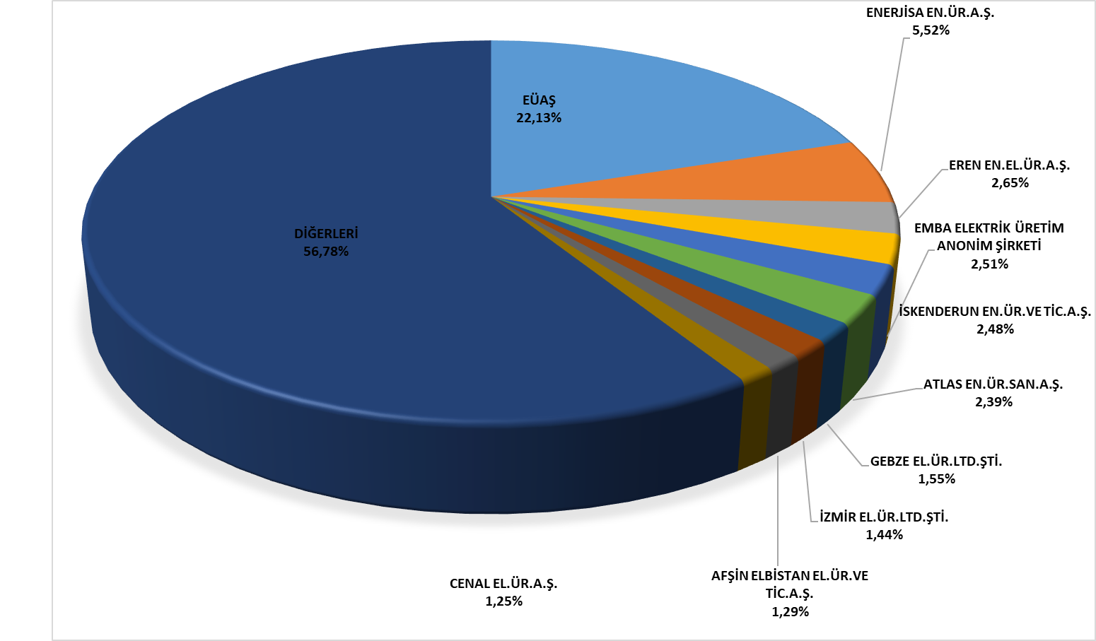

Şekil 1.3 2022 Yılı Ekim Ayı Sonu İtibariyle Lisanslı Elektrik Kurulu Gücünde İlk 10 Şirketin Payları (%)

Tablo 1.5 Ekim 2022 Döneminde Lisanslı Elektrik Üretiminin Kuruluşlara Göre Dağılımı ve 2021 Yılı Ekim Ayı Değeriyle Karşılaştırılması (MWh %)
KURULUŞ TÜRÜ | 2021 EKİM |  | 2022 EKİM |  | DEĞİŞİM  (%)
 | ÜRETİM  (MWh) | ORAN  (%) | ÜRETİM  (MWh) | ORAN  (%)
SERBEST ÜRETİM ŞİRKETİ  SANTRALLARI | 20.701.224,70 | 81,40 | 20.260.199,36 | 84,78 | -2,13
EÜAŞ SANTRALLARI | 4.234.506,27 | 16,65 | 3.147.996,57 | 13,17 | -25,66
İŞLETME HAKKI DEVREDİLEN  SANTRALLAR | 478.653,02 | 1,88 | 486.342,18 | 2,04 | 1,61
YAP İŞLET DEVRET SANTRALLARI | 18.212,30 | 0,07 | 3.473,27 | 0,01 | -80,93
Genel Toplam | 25.432.596,29 | 100,00 | 23.898.011,38 | 100,00 | -6,03

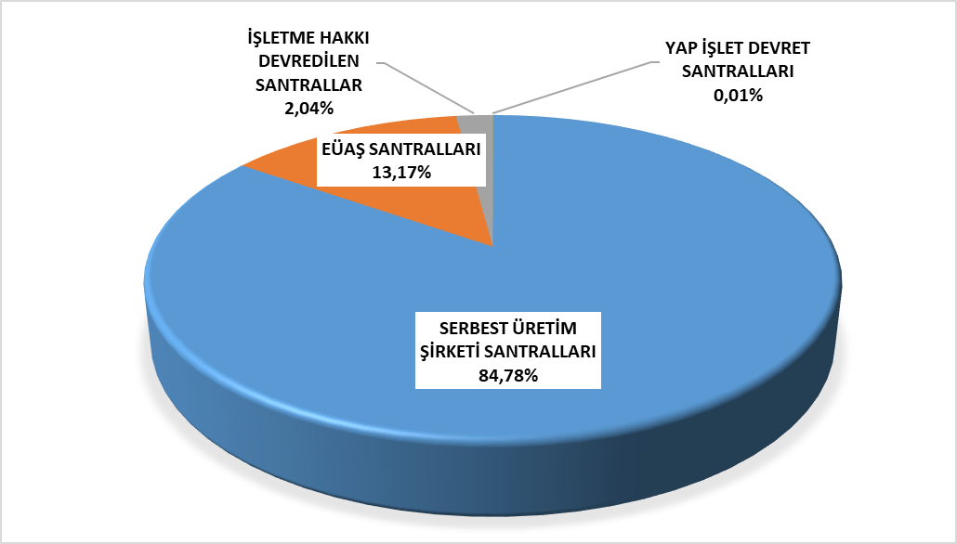

Şekil 1.4 Ekim 2022 Döneminde Lisanslı Elektrik Üretiminin Kuruluş Bazında Dağılımı (%)

Tablo 1.6 Ekim 2022 Döneminde Lisanslı Elektrik Üretiminin Kaynak Bazında Dağılımı ve 2021 Yılı Ekim Ayı Değeriyle Karşılaştırılması (MWh %)
KAYNAK TÜRÜ | 2021 EKİM |  | 2022 EKİM |  | DEĞİŞİM  (%)
 | ÜRETİM (MWh) | ORAN (%) | ÜRETİM (MWh) | ORAN (%)
İTHAL KÖMÜR | 2.723.730,10 | 10,71 | 6.418.630,89 | 26,86 | 135,66
DOĞAL GAZ | 10.859.482,63 | 42,70 | 4.858.706,24 | 20,33 | -55,26
LİNYİT | 3.683.837,59 | 14,48 | 3.738.074,40 | 15,64 | 1,47
HİDROLİK | 3.285.885,71 | 12,92 | 3.303.178,53 | 13,82 | 0,53
RÜZGAR | 2.631.696,18 | 10,35 | 3.205.198,70 | 13,41 | 21,79
JEOTERMAL | 939.913,42 | 3,70 | 916.913,80 | 3,84 | -2,45
BİYOKÜTLE | 672.380,50 | 2,64 | 732.925,74 | 3,07 | 9,00
GÜNEŞ | 180.330,44 | 0,71 | 274.836,79 | 1,15 | 52,41
TAŞ KÖMÜRÜ | 241.108,65 | 0,95 | 273.632,15 | 1,14 | 13,49
ASFALTİT | 192.007,68 | 0,75 | 111.320,43 | 0,47 | -42,02
FUEL OİL | 22.169,79 | 0,09 | 63.884,20 | 0,27 | 188,16
MOTORİN | 53,62 | 0,00 | 709,51 | 0,00 | 1.223,22
Genel Toplam | 25.432.596,29 | 100,00 | 23.898.011,38 | 100,00 | -6,03

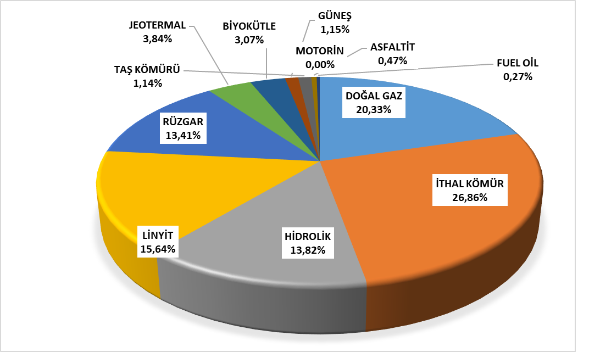

Şekil 1.5 Ekim 2022 Döneminde Lisanslı Elektrik Üretiminin Kaynak Bazında Dağılımı (%)

Tablo 1.7 Ekim 2022 Döneminde Lisanslı Elektrik Üretiminin İl Bazında Dağılımı (MWh)
İLLER | ÜRETİM (MWh) | ORAN (%) | İLLER | ÜRETİM (MWh) | ORAN (%)
ÇANAKKALE | 2.651.315,41 | 11,09 | GİRESUN | 95.935,85 | 0,40
ADANA | 2.061.796,13 | 8,63 | KAYSERİ | 86.253,81 | 0,36
ZONGULDAK | 1.870.816,09 | 7,83 | GÜMÜŞHANE | 78.893,53 | 0,33
HATAY | 1.303.939,14 | 5,46 | TRABZON | 78.496,73 | 0,33
İZMİR | 1.271.585,78 | 5,32 | RİZE | 76.214,83 | 0,32
MANİSA | 1.180.516,33 | 4,94 | KARABÜK | 72.516,60 | 0,30
BALIKESİR | 1.074.001,52 | 4,49 | SİİRT | 68.368,73 | 0,29
MUĞLA | 964.425,55 | 4,04 | AMASYA | 61.375,09 | 0,26
KAHRAMANMARAŞ | 728.466,80 | 3,05 | EDİRNE | 60.750,87 | 0,25
İSTANBUL | 716.716,83 | 3,00 | ERZURUM | 50.765,01 | 0,21
KIRKLARELİ | 627.904,75 | 2,63 | ERZİNCAN | 45.493,49 | 0,19
BURSA | 620.041,71 | 2,59 | ESKİŞEHİR | 45.399,38 | 0,19
AYDIN | 599.523,05 | 2,51 | GAZİANTEP | 39.266,71 | 0,16
KIRIKKALE | 593.009,88 | 2,48 | KIRŞEHİR | 37.468,10 | 0,16
SAMSUN | 582.527,90 | 2,44 | KARS | 32.962,22 | 0,14
ANKARA | 493.260,53 | 2,06 | BİLECİK | 29.520,76 | 0,12
KÜTAHYA | 446.799,11 | 1,87 | BURDUR | 28.282,16 | 0,12
KOCAELİ | 436.992,55 | 1,83 | MALATYA | 26.111,01 | 0,11
DENİZLİ | 394.734,52 | 1,65 | UŞAK | 22.235,63 | 0,09
TEKİRDAĞ | 379.943,07 | 1,59 | ISPARTA | 21.859,74 | 0,09
ŞANLIURFA | 324.561,11 | 1,36 | TUNCELİ | 19.351,59 | 0,08
ELAZIĞ | 323.316,96 | 1,35 | VAN | 19.161,30 | 0,08
ARTVİN | 282.960,89 | 1,18 | ADIYAMAN | 18.155,22 | 0,08
KONYA | 276.440,81 | 1,16 | DÜZCE | 17.787,69 | 0,07
MERSİN | 268.253,86 | 1,12 | ÇORUM | 17.052,92 | 0,07
SİVAS | 267.151,66 | 1,12 | BİTLİS | 16.046,32 | 0,07
BİNGÖL | 188.938,84 | 0,79 | ARDAHAN | 10.681,30 | 0,04
ANTALYA | 176.202,19 | 0,74 | YOZGAT | 10.310,37 | 0,04
MARDİN | 162.888,73 | 0,68 | NİĞDE | 9.968,75 | 0,04
SAKARYA | 160.874,00 | 0,67 | NEVŞEHİR | 8.507,64 | 0,04
YALOVA | 156.187,27 | 0,65 | ÇANKIRI | 6.507,13 | 0,03
TOKAT | 144.422,75 | 0,60 | AKSARAY | 5.573,06 | 0,02
DİYARBAKIR | 142.025,18 | 0,59 | SİNOP | 5.258,33 | 0,02
KARAMAN | 127.874,94 | 0,54 | BAYBURT | 4.735,81 | 0,02
ŞIRNAK | 119.669,95 | 0,50 | KASTAMONU | 3.873,57 | 0,02
OSMANİYE | 110.845,43 | 0,46 | AĞRI | 3.533,42 | 0,01
BOLU | 110.541,38 | 0,46 | BATMAN | 2.534,55 | 0,01
AFYONKARAHİSAR | 108.874,15 | 0,46 | IĞDIR | 1.998,41 | 0,01
MUŞ | 106.423,44 | 0,45 | HAKKARİ | 1.568,58 | 0,01
ORDU | 99.341,20 | 0,42 | BARTIN | 1.123,55 | 0,00
 |  |  | Genel Toplam | 23.898.011,38 | 100,00

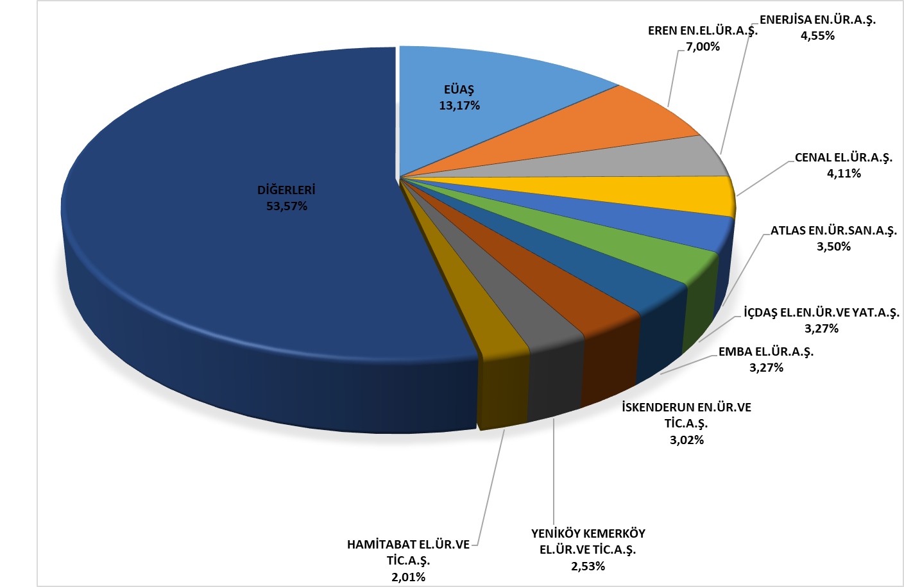

Şekil 1.6 Ekim 2022 Döneminde Lisanslı Elektrik Üretiminde İlk 10 Şirketin Payları (%)

LİSANSSIZ ÜRETİM

Tablo 1.8 2022 Yılı Ekim Ayı Sonu İtibariyle Lisanssız Elektrik Kurulu Gücünün Kaynaklara Göre Dağılımı (MW)
Kaynak Türü | Kurulu Güç (MW) | Oran (%)
Güneş | 7.709,10 | 91,93
Doğal gaz | 489,14 | 5,83
Biyokütle | 89,91 | 1,07
Rüzgâr | 81,58 | 0,97
Hidrolik | 16,42 | 0,20
Genel Toplam | 8.386,14 | 100,00

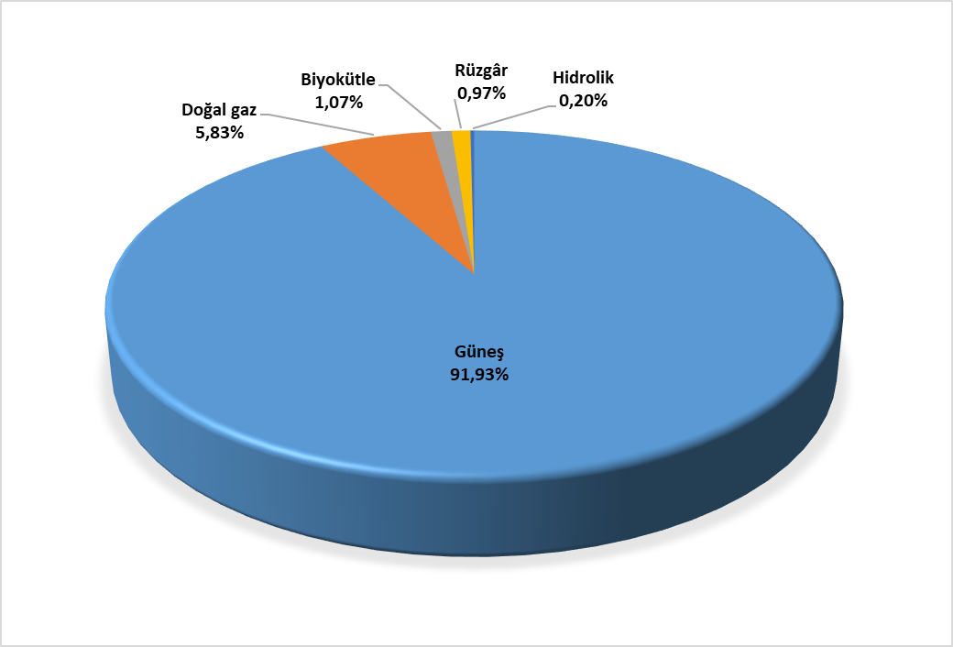

Şekil 1.7 2022 Yılı Ekim Ayı Sonu İtibariyle Lisanssız Elektrik Kurulu Gücünün Kaynaklara Göre Dağılımı (%)

Tablo 1.9 2022 Yılı Ekim Ayı Sonu İtibariyle Lisanssız Elektrik Kurulu Gücünün İllere Göre Dağılımı (MW-%)
İLLER | Kurulu Güç (MW) | Oran  (%) | İLLER | Kurulu Güç (MW) | Oran  (%)
Konya | 634,13 | 7,56 | Kırşehir | 60,78 | 0,72
Ankara | 506,11 | 6,04 | Kırıkkale | 52,87 | 0,63
Şanlıurfa | 401,97 | 4,79 | Amasya | 48,85 | 0,58
Kayseri | 374,30 | 4,46 | Erzincan | 45,93 | 0,55
İzmir | 361,92 | 4,32 | Samsun | 45,06 | 0,54
Gaziantep | 334,58 | 3,99 | Çanakkale | 40,48 | 0,48
Kahramanmaraş | 309,13 | 3,69 | Van | 37,40 | 0,45
Afyonkarahisar | 261,71 | 3,12 | Hatay | 34,37 | 0,41
Manisa | 256,68 | 3,06 | Kilis | 33,86 | 0,40
Mersin | 241,25 | 2,88 | Tokat | 32,09 | 0,38
Antalya | 225,26 | 2,69 | Sakarya | 31,94 | 0,38
Elazığ | 210,83 | 2,51 | Bitlis | 31,23 | 0,37
Adana | 201,38 | 2,40 | Bolu | 25,62 | 0,31
Isparta | 200,57 | 2,39 | Mardin | 23,89 | 0,28
Denizli | 188,56 | 2,25 | Bingöl | 23,89 | 0,28
Eskişehir | 182,70 | 2,18 | Batman | 23,73 | 0,28
Uşak | 156,21 | 1,86 | Şırnak | 22,38 | 0,27
Nevşehir | 147,80 | 1,76 | Kastamonu | 17,41 | 0,21
Balıkesir | 147,30 | 1,76 | Kırklareli | 16,39 | 0,20
Adıyaman | 140,61 | 1,68 | Ağrı | 16,04 | 0,19
Aydın | 140,10 | 1,67 | Karabük | 15,73 | 0,19
Çorum | 136,70 | 1,63 | Bayburt | 14,87 | 0,18
Diyarbakır | 131,21 | 1,56 | Zonguldak | 14,64 | 0,17
Bursa | 131,17 | 1,56 | Muş | 13,23 | 0,16
Malatya | 130,77 | 1,56 | Edirne | 12,25 | 0,15
İstanbul | 127,00 | 1,51 | Bartın | 11,17 | 0,13
Kütahya | 124,80 | 1,49 | Düzce | 10,23 | 0,12
Niğde | 123,44 | 1,47 | Siirt | 8,68 | 0,10
Erzurum | 108,19 | 1,29 | Ordu | 7,99 | 0,10
Muğla | 107,27 | 1,28 | Trabzon | 7,65 | 0,09
Osmaniye | 106,29 | 1,27 | Giresun | 6,01 | 0,07
Aksaray | 103,08 | 1,23 | Kars | 5,74 | 0,07
Bilecik | 98,51 | 1,17 | Yalova | 5,00 | 0,06
Burdur | 84,35 | 1,01 | Ardahan | 4,39 | 0,05
Sivas | 83,02 | 0,99 | Rize | 2,49 | 0,03
Yozgat | 80,05 | 0,95 | Gümüşhane | 2,04 | 0,02
Karaman | 75,85 | 0,90 | Iğdır | 1,89 | 0,02
Çankırı | 70,05 | 0,84 | Tunceli | 1,82 | 0,02
Kocaeli | 65,51 | 0,78 | Sinop | 0,86 | 0,01
Tekirdağ | 64,89 | 0,77 | Genel Toplam | 8.386,14 | 100,00

Tablo 1.10 Ekim 2022 Döneminde Lisanssız Elektrik Kurulu Gücünün İllere ve Kaynaklara Göre Dağılımı (MW)
İLLER | Biyokütle | Doğal Gaz | Güneş | Hidrolik | Rüzgar | Toplam
Adana | 2,13 | 29,06 | 170,20 |  |  | 201,38
Adıyaman |  |  | 140,61 |  |  | 140,61
Afyonkarahisar |  | 2,00 | 259,71 |  |  | 261,71
Ağrı |  |  | 16,04 |  |  | 16,04
Aksaray |  |  | 103,08 |  |  | 103,08
Amasya |  | 4,00 | 40,39 | 2,66 | 1,80 | 48,85
Ankara | 0,95 | 43,04 | 460,51 | 1,62 |  | 506,11
Antalya |  | 29,86 | 195,40 |  |  | 225,26
Ardahan |  |  | 4,39 |  |  | 4,39
Aydın | 7,64 |  | 132,46 |  |  | 140,10
Balıkesir |  | 11,48 | 122,72 |  | 13,10 | 147,30
Bartın |  | 5,00 | 6,17 |  |  | 11,17
Batman | 0,53 |  | 23,20 |  |  | 23,73
Bayburt |  |  | 14,87 |  |  | 14,87
Bilecik |  |  | 98,46 |  | 0,05 | 98,51
Bingöl |  |  | 23,89 |  |  | 23,89
Bitlis |  |  | 31,23 |  |  | 31,23
Bolu |  | 4,30 | 21,32 |  |  | 25,62
Burdur |  |  | 84,35 |  |  | 84,35
Bursa | 0,23 | 22,37 | 102,72 | 2,35 | 3,50 | 131,17
Çanakkale |  | 1,05 | 17,27 |  | 22,15 | 40,48
Çankırı |  |  | 70,05 |  |  | 70,05
Çorum |  | 3,20 | 133,25 |  | 0,25 | 136,70
Denizli | 0,48 |  | 188,08 |  |  | 188,56
Diyarbakır |  |  | 130,61 | 0,60 |  | 131,21
Düzce |  | 6,00 | 4,23 |  |  | 10,23
Edirne |  | 0,80 | 10,80 |  | 0,65 | 12,25
Elazığ |  | 6,06 | 204,77 |  |  | 210,83
Erzincan |  |  | 45,93 |  |  | 45,93
Erzurum |  | 5,75 | 102,02 | 0,42 |  | 108,19
Eskişehir | 11,55 | 6,00 | 165,16 |  |  | 182,70
Gaziantep |  | 2,02 | 332,56 |  |  | 334,58
Giresun |  |  | 6,01 |  |  | 6,01
Gümüşhane |  |  | 2,04 |  |  | 2,04
Hatay |  |  | 32,62 |  | 1,75 | 34,37
Iğdır |  |  | 1,89 |  |  | 1,89
Isparta |  | 16,06 | 184,51 |  |  | 200,57
İstanbul |  | 80,40 | 37,45 |  | 9,15 | 127,00
İzmir | 0,35 | 32,81 | 324,24 |  | 4,52 | 361,92
Kahramanmaraş | 1,60 | 38,04 | 269,49 |  |  | 309,13
Karabük |  |  | 15,73 |  |  | 15,73
Karaman | 0,95 | 2,00 | 72,90 |  |  | 75,85
Kars |  |  | 5,74 |  |  | 5,74
Kastamonu | 0,80 | 1,60 | 15,01 |  |  | 17,41
Kayseri | 1,00 | 10,02 | 362,28 |  | 1,01 | 374,30
Kırıkkale |  |  | 52,87 |  |  | 52,87
Kırklareli |  | 6,61 | 9,78 |  |  | 16,39
Kırşehir | 1,00 |  | 59,78 |  |  | 60,78
Kilis | 1,20 |  | 32,65 |  |  | 33,86
Kocaeli | 2,72 | 4,99 | 56,40 | 1,40 |  | 65,51
Konya | 0,25 | 11,59 | 621,80 |  | 0,50 | 634,13
Kütahya | 2,61 |  | 122,19 |  |  | 124,80
Malatya | 2,40 |  | 126,18 | 2,20 |  | 130,77
Manisa | 10,63 | 2,44 | 243,62 |  |  | 256,68
Mardin |  |  | 23,89 |  |  | 23,89
Mersin | 18,52 | 34,41 | 188,32 |  |  | 241,25
Muğla |  |  | 107,27 |  |  | 107,27
Muş |  |  | 13,23 |  |  | 13,23
Nevşehir | 12,58 |  | 135,22 |  |  | 147,80
Niğde |  |  | 123,44 |  |  | 123,44
Ordu | 0,98 | 0,80 | 6,21 |  |  | 7,99
Osmaniye |  |  | 106,29 |  |  | 106,29
Rize |  |  |  | 2,49 |  | 2,49
Sakarya |  | 16,90 | 15,04 |  |  | 31,94
Samsun |  | 11,40 | 28,71 | 0,45 | 4,50 | 45,06
Siirt |  |  | 8,68 |  |  | 8,68
Sinop |  |  | 0,86 |  |  | 0,86
Sivas |  | 2,31 | 80,71 |  |  | 83,02
Şanlıurfa |  | 1,60 | 400,37 |  |  | 401,97
Şırnak |  |  | 22,38 |  |  | 22,38
Tekirdağ |  | 19,10 | 30,15 |  | 15,65 | 64,89
Tokat | 2,30 |  | 26,79 |  | 3,00 | 32,09
Trabzon |  |  | 5,41 | 2,24 |  | 7,65
Tunceli |  |  | 1,82 |  |  | 1,82
Uşak | 1,20 | 11,02 | 143,99 |  |  | 156,21
Van |  | 3,08 | 34,32 |  |  | 37,40
Yalova | 2,83 |  | 2,17 |  |  | 5,00
Yozgat |  |  | 80,05 |  |  | 80,05
Zonguldak | 2,48 |  | 12,16 |  |  | 14,64
Genel Toplam | 89,91 | 489,14 | 7.709,10 | 16,42 | 81,58 | 8.386,14

Tablo 1.11 Ekim 2022 Döneminde Lisanssız Elektrik Üretimi ve Yapılan Ödeme Miktarının Kaynaklara Göre Dağılımı (MWh-TL)
Kaynak Türü | İhtiyaç Fazlası  Satın Alınan  Enerji Miktarı (MWh) | Oran  (%) | Brüt Lisanssız Üretim Miktarı (MWh) | Oran  (%) | İhtiyaç Fazlası  Satın Alınan  Enerji Miktarı  İçin Yapılan  Ödeme Miktarı  (TL) | Oran  (%)
Güneş | 1.004.707,90 | 97,89 | 972.407,27 | 97,27 | 2.469.200.203,51 | 98,36
Biyokütle | 8.212,26 | 0,80 | 8.256,05 | 0,83 | 20.241.123,44 | 0,81
Rüzgâr | 12.095,81 | 1,18 | 14.187,58 | 1,42 | 18.819.157,56 | 0,75
Hidrolik | 1.349,01 | 0,13 | 4.764,91 | 0,48 | 2.043.488,14 | 0,08
Doğalgaz | 0,00 | 0,00 | 75,36 | 0,01 | 0,00 | 0,00
Genel Toplam | 1.026.364,98 | 100,00 | 999.691,18 | 100,00 | 2.510.303.972,66 | 100,00

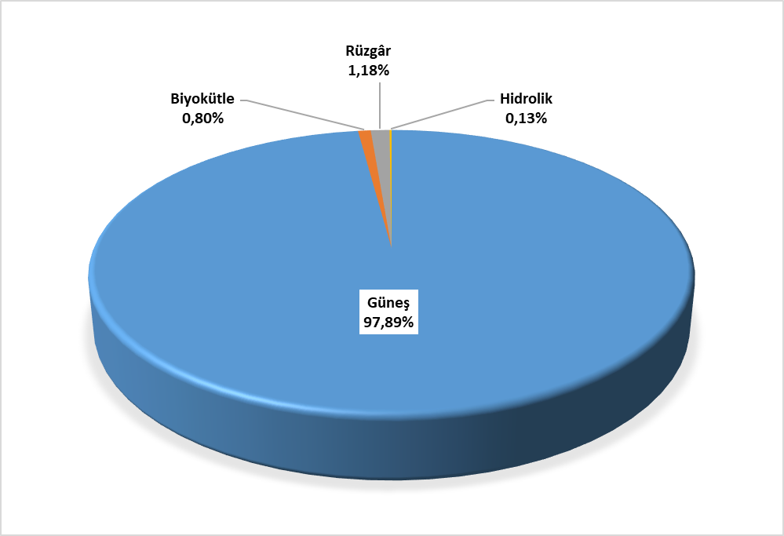

Şekil 1.8 Ekim 2022 Döneminde İhtiyaç Fazlası Satın Alınan Enerji Miktarının Kaynaklara Göre Dağılımı (%)

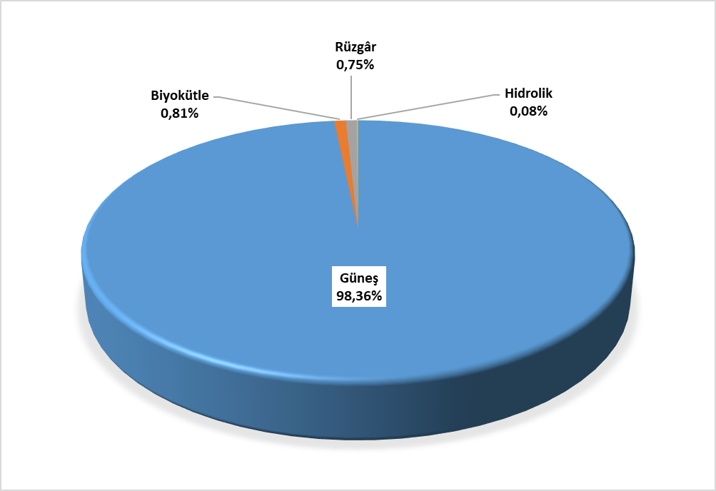

Şekil 1.9 Ekim 2022 Döneminde İhtiyaç Fazlası Satın Alınan Enerji Miktarı İçin Yapılan Ödeme Miktarının Kaynaklara Göre Dağılımı (%)

Tablo 1.12 Ekim 2022 Döneminde İhtiyaç Fazlası Satın Alınan Lisanssız Elektrik Üretiminin İllere Göre Dağılımı (MWh-%)
İLLER | Üretim (MWh) | Oran (%) | İLLER | Üretim (MWh) | Oran (%)
KONYA | 115.769,97 | 11,28 | VAN | 5.204,60 | 0,51
ŞANLIURFA | 57.325,33 | 5,59 | AMASYA | 4.578,33 | 0,45
KAYSERİ | 52.612,98 | 5,13 | BİTLİS | 4.326,86 | 0,42
ANKARA | 49.561,28 | 4,83 | TOKAT | 3.886,54 | 0,38
İZMİR | 42.389,33 | 4,13 | KİLİS | 3.670,69 | 0,36
MANİSA | 37.132,10 | 3,62 | BİNGÖL | 3.625,98 | 0,35
AFYONKARAHİSAR | 36.289,54 | 3,54 | HATAY | 3.473,30 | 0,34
KAHRAMANMARAŞ | 31.613,60 | 3,08 | MARDİN | 3.217,68 | 0,31
ELAZIĞ | 27.256,32 | 2,66 | ŞIRNAK | 3.141,64 | 0,31
ESKİŞEHİR | 26.960,25 | 2,63 | SAMSUN | 2.789,98 | 0,27
DENİZLİ | 26.434,84 | 2,58 | BATMAN | 2.733,95 | 0,27
NEVŞEHİR | 25.406,47 | 2,48 | AĞRI | 2.640,00 | 0,26
GAZİANTEP | 24.260,16 | 2,36 | BAYBURT | 2.318,66 | 0,23
MERSİN | 23.308,93 | 2,27 | İSTANBUL | 1.941,42 | 0,19
ANTALYA | 22.877,44 | 2,23 | KARABÜK | 1.248,31 | 0,12
NİĞDE | 22.609,49 | 2,20 | EDİRNE | 1.006,64 | 0,10
ISPARTA | 21.124,58 | 2,06 | MUŞ | 1.002,35 | 0,10
AKSARAY | 19.775,72 | 1,93 | KASTAMONU | 980,69 | 0,10
KÜTAHYA | 18.224,89 | 1,78 | SİİRT | 962,23 | 0,09
AYDIN | 18.114,47 | 1,76 | KARS | 939,75 | 0,09
MUĞLA | 17.915,85 | 1,75 | GİRESUN | 806,55 | 0,08
ADANA | 17.808,31 | 1,74 | TEKİRDAĞ | 730,32 | 0,07
MALATYA | 17.399,92 | 1,70 | KOCAELİ | 671,88 | 0,07
ADIYAMAN | 17.353,68 | 1,69 | KIRKLARELİ | 663,76 | 0,06
BALIKESİR | 16.798,84 | 1,64 | YALOVA | 657,81 | 0,06
ÇORUM | 16.790,03 | 1,64 | RİZE | 636,06 | 0,06
DİYARBAKIR | 16.741,35 | 1,63 | ARDAHAN | 552,87 | 0,05
ERZURUM | 14.932,02 | 1,45 | BOLU | 498,20 | 0,05
KARAMAN | 14.706,09 | 1,43 | ZONGULDAK | 233,28 | 0,02
UŞAK | 14.275,45 | 1,39 | GÜMÜŞHANE | 231,57 | 0,02
BURDUR | 12.294,04 | 1,20 | IĞDIR | 202,77 | 0,02
SİVAS | 12.037,25 | 1,17 | TUNCELİ | 178,52 | 0,02
BİLECİK | 11.328,87 | 1,10 | ORDU | 92,75 | 0,01
YOZGAT | 10.616,06 | 1,03 | SAKARYA | 82,24 | 0,01
OSMANİYE | 10.563,06 | 1,03 | TRABZON | 72,79 | 0,01
KIRŞEHİR | 10.540,52 | 1,03 | DÜZCE | 38,46 | 0,00
ÇANKIRI | 7.867,48 | 0,77 | SİNOP | 27,39 | 0,00
ERZİNCAN | 7.542,87 | 0,73 | HAKKARİ | 11,33 | 0,00
KIRIKKALE | 7.249,88 | 0,71 | BARTIN | 10,30 | 0,00
BURSA | 6.792,31 | 0,66 | ARTVİN | 0,10 | 0,00
ÇANAKKALE | 5.674,91 | 0,55 | Genel Toplam | 1.026.364,98 | 100,00

Tablo 1.13 Ekim 2022 Döneminde İhtiyaç Fazlası Satın Alınan Lisanssız Elektrik Üretiminin İllere ve Kaynaklara Göre Dağılımı (MWh)
İLLER | Biyokütle | Güneş | Hidrolik | Rüzgar | Toplam
ADANA | 0,05 | 17.808,26 |  |  | 17.808,31
ADIYAMAN |  | 17.353,68 |  |  | 17.353,68
AFYONKARAHİSAR |  | 36.289,54 |  |  | 36.289,54
AĞRI |  | 2.640,00 |  |  | 2.640,00
AKSARAY |  | 19.775,72 |  |  | 19.775,72
AMASYA |  | 4.497,10 | 17,45 | 63,78 | 4.578,33
ANKARA | 290,89 | 49.083,83 | 186,56 |  | 49.561,28
ANTALYA |  | 22.877,44 |  |  | 22.877,44
ARDAHAN |  | 552,87 |  |  | 552,87
ARTVİN |  | 0,1048 |  |  | 0,10
AYDIN |  | 18.114,47 |  |  | 18.114,47
BALIKESİR |  | 12.809,59 |  | 3.989,26 | 16.798,84
BARTIN |  | 10,30 |  | 0,00 | 10,30
BATMAN |  | 2.733,95 |  | 0,00 | 2.733,95
BAYBURT |  | 2.318,66 |  | 0,00 | 2.318,66
BİLECİK |  | 11.328,87 |  | 0,00 | 11.328,87
BİNGÖL |  | 3.625,98 |  | 0,00 | 3.625,98
BİTLİS |  | 4.326,86 |  | 0,00 | 4.326,86
BOLU |  | 498,20 |  | 0,00 | 498,20
BURDUR |  | 12.294,04 |  | 0,00 | 12.294,04
BURSA |  | 6.182,62 | 0,16 | 609,54 | 6.792,31
ÇANAKKALE |  | 1.900,07 |  | 3.774,84 | 5.674,91
ÇANKIRI |  | 7.867,48 |  |  | 7.867,48
ÇORUM |  | 16.790,03 |  |  | 16.790,03
DENİZLİ |  | 26.434,84 |  |  | 26.434,84
DİYARBAKIR |  | 16.741,35 |  |  | 16.741,35
DÜZCE |  | 38,46 |  |  | 38,46
EDİRNE |  | 949,74 |  | 56,91 | 1.006,64
ELAZIĞ |  | 27.256,32 |  |  | 27.256,32
ERZİNCAN |  | 7.542,87 |  |  | 7.542,87
ERZURUM |  | 14.932,02 |  |  | 14.932,02
ESKİŞEHİR | 4.608,59 | 22.351,66 |  |  | 26.960,25
GAZİANTEP |  | 24.260,16 |  |  | 24.260,16
GİRESUN |  | 806,55 |  |  | 806,55
GÜMÜŞHANE |  | 231,57 |  |  | 231,57
HAKKARİ |  | 11,33 |  |  | 11,33
HATAY |  | 3.381,57 |  | 91,73 | 3.473,30
IĞDIR |  | 202,77 |  |  | 202,77
ISPARTA |  | 21.124,58 |  |  | 21.124,58
İSTANBUL |  | 545,72 |  | 1.395,70 | 1.941,42
İZMİR | 0,01 | 41.351,10 |  | 1.038,23 | 42.389,33
KAHRAMANMARAŞ |  | 31.613,60 |  |  | 31.613,60
KARABÜK |  | 1.248,31 |  |  | 1.248,31
KARAMAN |  | 14.706,09 |  |  | 14.706,09
KARS |  | 939,75 |  |  | 939,75
KASTAMONU |  | 980,69 |  |  | 980,69
KAYSERİ |  | 52.612,98 |  |  | 52.612,98
KIRIKKALE |  | 7.249,88 |  |  | 7.249,88
KIRKLARELİ |  | 663,76 |  |  | 663,76
KIRŞEHİR | 435,94 | 10.104,57 |  |  | 10.540,52
KİLİS | 277,44 | 3.393,25 |  |  | 3.670,69
KOCAELİ | 196,9631 | 471,50 | 3,41 |  | 671,88
KONYA | 7,7280 | 115.751,80 |  | 10,45 | 115.769,97
KÜTAHYA |  | 18.224,89 |  |  | 18.224,89
MALATYA | 515,39 | 16.379,19 | 505,34 |  | 17.399,92
MANİSA |  | 37.132,10 |  |  | 37.132,10
MARDİN |  | 3.217,68 |  |  | 3.217,68
MERSİN |  | 23.308,93 |  |  | 23.308,93
MUĞLA |  | 17.915,85 |  |  | 17.915,85
MUŞ |  | 1.002,35 |  |  | 1.002,35
NEVŞEHİR | 364,52 | 25.041,95 |  |  | 25.406,47
NİĞDE |  | 22.609,49 |  |  | 22.609,49
ORDU | 31,66 | 61,09 |  |  | 92,75
OSMANİYE |  | 10.563,06 |  |  | 10.563,06
RİZE |  | 0,02 | 636,03 |  | 636,06
SAKARYA |  | 82,24 |  |  | 82,24
SAMSUN |  | 2.359,18 | 0,06 | 430,74 | 2.789,98
SİİRT |  | 962,23 |  |  | 962,23
SİNOP |  | 27,39 |  |  | 27,39
SİVAS |  | 12.037,25 |  |  | 12.037,25
ŞANLIURFA |  | 57.325,33 |  |  | 57.325,33
ŞIRNAK |  | 3.141,64 |  |  | 3.141,64
TEKİRDAĞ |  | 537,76 |  | 192,55 | 730,32
TOKAT | 897,54 | 2.546,92 |  | 442,09 | 3.886,54
TRABZON |  | 72,79 |  |  | 72,79
TUNCELİ |  | 178,52 |  |  | 178,52
UŞAK |  | 14.275,45 |  |  | 14.275,45
VAN |  | 5.204,60 |  |  | 5.204,60
YALOVA | 585,54 | 72,27 |  |  | 657,81
YOZGAT |  | 10.616,06 |  |  | 10.616,06
ZONGULDAK |  | 233,28 |  |  | 233,28
Genel Toplam | 8.212,26 | 1.004.707,90 | 1.349,01 | 12.095,81 | 1.026.364,98

YEKDEM

Tablo 1.14 Ekim 2022 Döneminde YEKDEM Kapsamındaki Üretimin Kaynaklara Göre Dağılımı ve 2021 Yılı Ekim Ayı Değeriyle Karşılaştırılması (MWh-%)
Kaynak Türü | 2021 Yılı Ekim Ayı YEKDEM Kapsamındaki Üretim (MWh) | 2021 Ekim Payı (%) | 2022 Yılı Ekim Ayı YEKDEM Kapsamındaki Üretim (MWh) | 2022 Ekim Payı (%) | Ekim 2021- Ekim 2022 Değişimi (%)
Biyokütle | 467.306,40 | 8,22 | 563.056,20 | 8,96 | 20,49
Güneş | 156.943,15 | 2,76 | 248.865,51 | 3,96 | 58,57
Hidrolik | 1.192.484,85 | 20,97 | 1.244.653,87 | 19,81 | 4,37
Jeotermal | 715.406,97 | 12,58 | 714.720,74 | 11,37 | -0,10
Rüzgâr | 2.091.817,87 | 36,79 | 2.486.679,78 | 39,57 | 18,88
Lisanssız | 1.061.566,89 | 18,67 | 1.026.364,98 | 16,33 | -3,32
Genel Toplam | 5.685.526,14 | 100,00 | 6.284.341,07 | 100,00 | 10,53

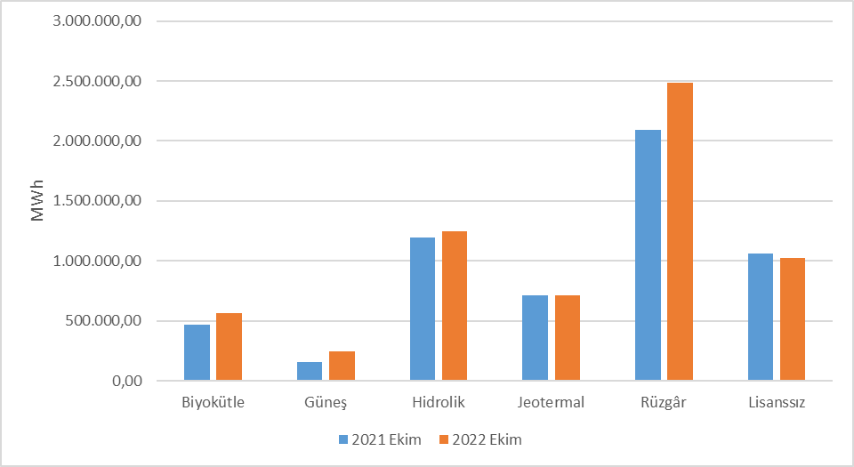

Şekil 1.10 Ekim 2022 Döneminde YEKDEM Kapsamındaki Üretimin Kaynaklara Göre Dağılımı ve 2021 Yılı Ekim Ayı Değeriyle Karşılaştırılması (MWh)

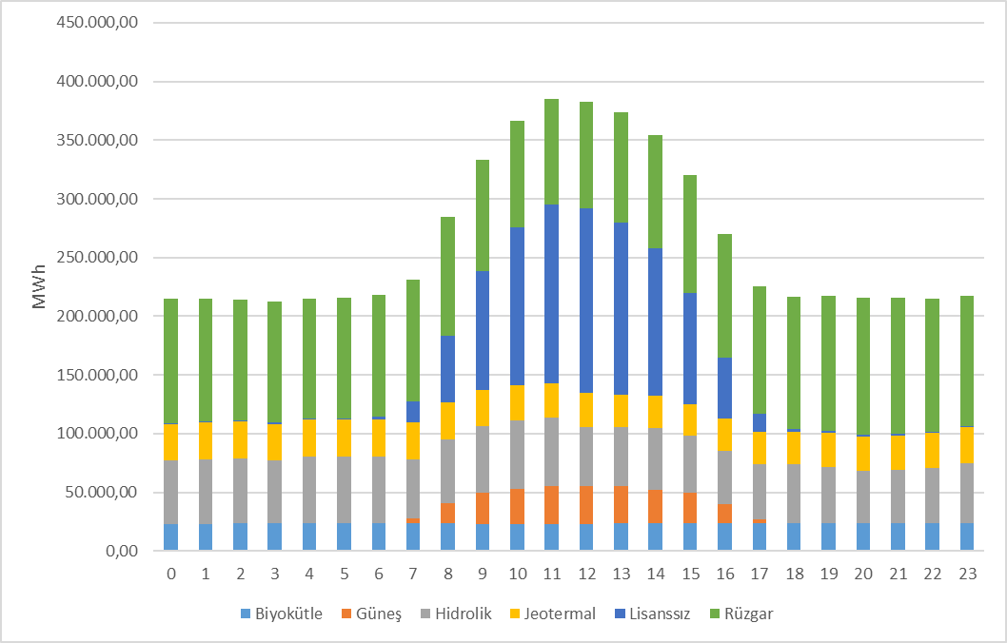

Şekil 1.11 Ekim 2022 Döneminde YEKDEM Kapsamındaki Üretimin Saatlik Bazda Kaynaklara Göre Dağılımı (MWh)

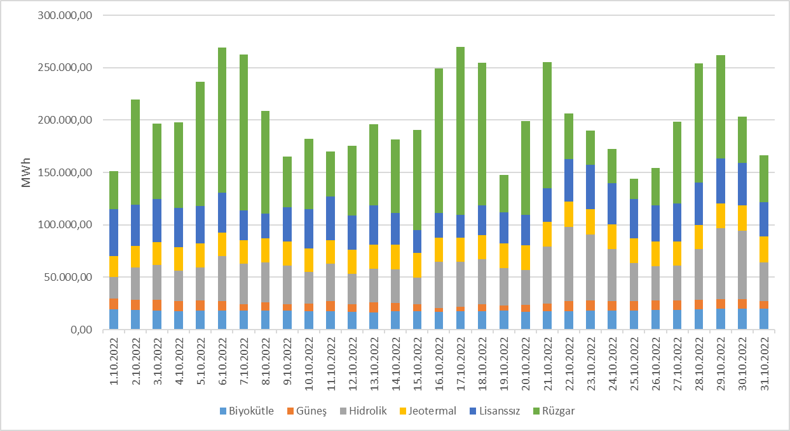

Şekil 1.12 Ekim 2022 Döneminde YEKDEM Kapsamındaki Üretimin Günlük Bazda Kaynaklara Göre Dağılımı (MWh)

Tablo 1.15 Ekim 2022 Döneminde YEKDEM Kapsamındaki Üretim ile Lisanslı Üretimin Karşılaştırılması ve Yapılan Ödeme Miktarı
Yıllar | YEKDEM Kapsamında üretilen Enerji için yapılan ödeme miktarı (TL) | YEKDEM Ortalama Fiyatı (TL/MWh) | YEKDEM Ek Maliyeti (TL/MWh) | YEKDEM Kapsamındaki Üretim (MWh) | Lisanslı Üretim (MWh) | YEKDEM Kapsamındaki Üretimin Toplam Lisanslı Üretime Oranı (%)
2021 Ekim | 5.079.629.498,21 | 893,43 | 61,00 | 5.685.526,14 | 25.432.596,29 | 22,36
2022 Ekim | 11.545.364.772,19 | 1.837,16 | -539,87 | 6.284.341,07 | 23.898.011,38 | 26,30

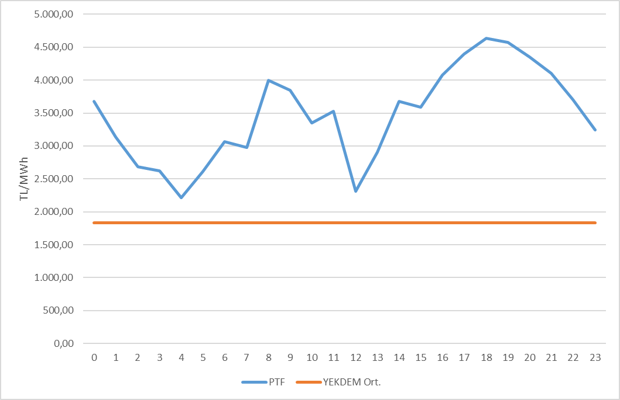

Şekil 1.13 Ekim 2022 Döneminde YEKDEM Aylık Ortalama Fiyatı ile Piyasa Takas Fiyatının (PTF) Saatlik Dağılımı (TL/MWh)
- TÜKETİM
  - FİİLİ TÜKETİM
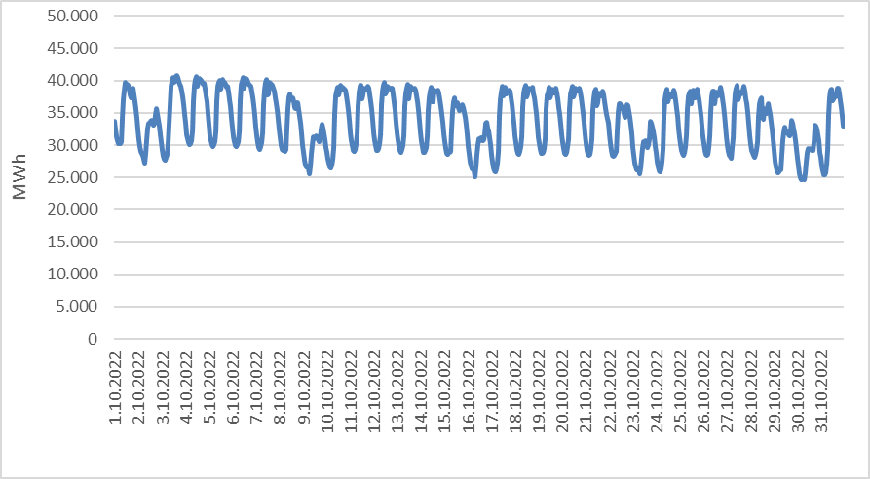

Şekil 2.1 Ekim 2022 Döneminde Elektrik Tüketiminin Saatlik Gelişimi (MWh)

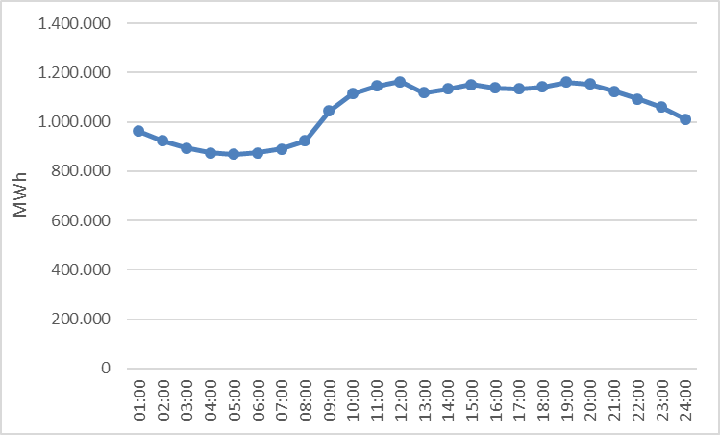

Şekil 2.2 Ekim 2022 Döneminde Elektrik Tüketiminin Saat Bazında Dağılımı (MWh)
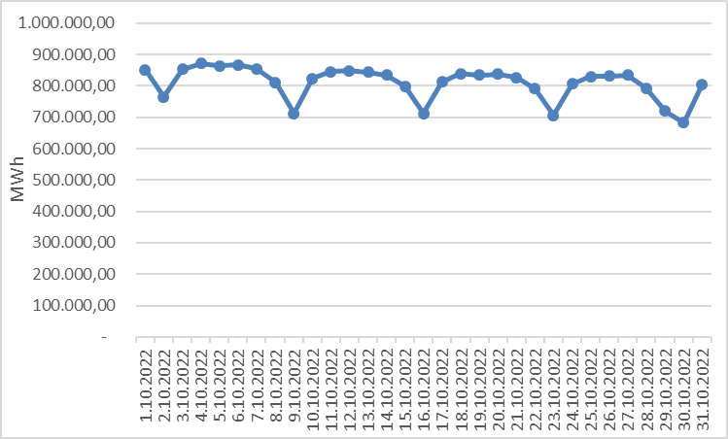

Şekil 2.3 Ekim 2022 Döneminde Elektrik Tüketiminin Gün Bazında Dağılımı (MWh)

  - FATURALANAN TÜKETİM

Tablo 2.1 Faturalanan Elektrik Tüketiminin Dağıtım Bölgesi Bazında Dağılımının Dönemler Arası Karşılaştırılması (MWh-%)
 | 2021 |  | 2022
 | Ekim |  | Ekim
Dağıtım Şirketi Ünvanı | Miktar | Pay | Miktar | Pay | Değişim
TOROSLAR | 2.682.389,05 | 13,04% | 2.516.280,01 | 12,50% | -6,19%
BOĞAZİÇİ | 2.262.517,77 | 11,00% | 2.235.977,81 | 11,11% | -1,17%
GDZ | 1.654.546,12 | 8,05% | 1.690.616,69 | 8,40% | 2,18%
BAŞKENT | 1.613.843,90 | 7,85% | 1.531.587,25 | 7,61% | -5,10%
ULUDAĞ | 1.684.975,72 | 8,19% | 1.509.496,01 | 7,50% | -10,41%
SAKARYA | 1.484.635,93 | 7,22% | 1.471.897,25 | 7,31% | -0,86%
DİCLE | 895.709,51 | 4,36% | 1.092.488,18 | 5,43% | 21,97%
İSTANBUL AND. YAK. | 1.084.849,33 | 5,27% | 1.079.958,07 | 5,37% | -0,45%
AKDENİZ | 890.338,42 | 4,33% | 947.889,11 | 4,71% | 6,46%
OSMANGAZİ | 961.405,34 | 4,67% | 922.933,13 | 4,59% | -4,00%
TRAKYA | 926.845,10 | 4,51% | 908.199,13 | 4,51% | -2,01%
ADM | 820.287,26 | 3,99% | 829.027,14 | 4,12% | 1,07%
MERAM | 910.684,56 | 4,43% | 811.468,36 | 4,03% | -10,89%
YEŞİLIRMAK | 564.671,11 | 2,75% | 532.610,92 | 2,65% | -5,68%
AKEDAŞ | 461.238,92 | 2,24% | 440.193,65 | 2,19% | -4,56%
KAYSERİ VE C. | 335.619,09 | 1,63% | 348.651,65 | 1,73% | 3,88%
ÇORUH | 329.466,39 | 1,60% | 315.488,02 | 1,57% | -4,24%
FIRAT | 305.147,20 | 1,48% | 274.380,02 | 1,36% | -10,08%
ARAS | 249.668,46 | 1,21% | 248.290,32 | 1,23% | -0,55%
ÇAMLIBEL | 283.959,61 | 1,38% | 248.185,88 | 1,23% | -12,60%
VANGÖLÜ | 163.074,96 | 0,79% | 173.738,50 | 0,86% | 6,54%
Genel Toplam | 20.565.873,73 | 100,00% | 20.129.357,10 | 100,00% | -2,12%
* Tüketim miktarı, hem iletim seviyesinden bağlı tüketicilerin hem de dağıtım seviyesinden bağlı tüketicilerin tüketimlerini içermektedir.
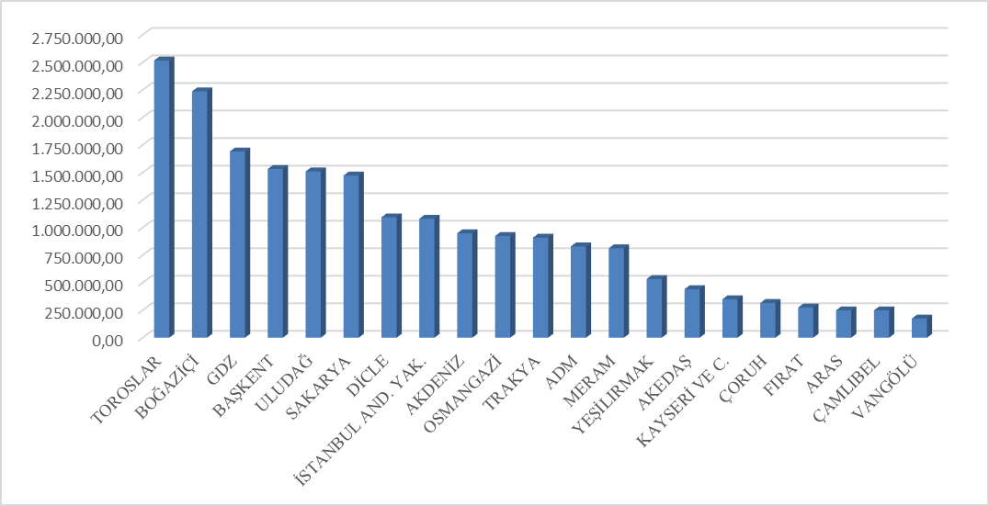

Şekil 2.4 Ekim 2022 Dönemi Faturalanan Elektrik Tüketiminin Dağıtım Bölgesi Bazında Dağılımı (MWh)

Tablo 2.2 Faturalanan Elektrik Tüketiminin Tüketici Türü Bazında Dağılımının Dönemler Arası Karşılaştırılması (MWh-%)
 | 2021 |  | 2022
 | Ekim |  | Ekim
Tüketici Türü | Miktar | Pay(%) | Miktar | Pay(%) | Değişim (%)
Aydınlatma | 502.078,71 | 2,44% | 515.638,08 | 2,56% | 2,70%
Kamu ve Özel Hizmetler Sektörü ile Diğer | 5.174.072,92 | 25,16% | 5.063.369,00 | 25,15% | -2,14%
Mesken | 4.481.162,46 | 21,79% | 4.611.311,08 | 22,91% | 2,90%
Sanayi | 9.701.650,27 | 47,17% | 9.116.898,48 | 45,29% | -6,03%
Tarımsal Faaliyetler | 706.909,37 | 3,44% | 822.140,47 | 4,08% | 16,30%
Genel Toplam | 20.565.873,73 | 100,00% | 20.129.357,10 | 100,00% | -2,12%
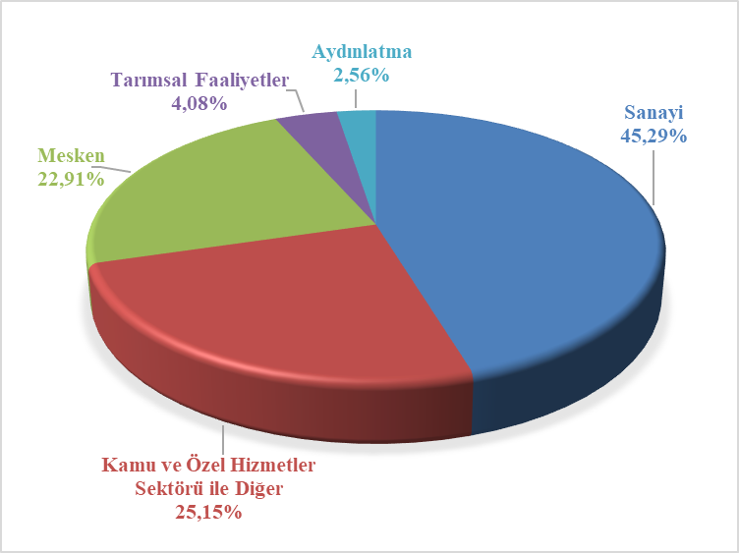

Şekil 2.5 Ekim 2022 Döneminde Faturalanan Elektrik Tüketiminin Tüketici Türü Bazında Dağılımı (%)

Tablo 2.3 Tüketici Sayısının Tüketici Türü Bazında Dağılımının Dönemler Arası Karşılaştırılması (Adet-%)
 | 2021 |  | 2022
 | Ekim |  | Ekim
Tüketici Türü | Tüketici Sayısı | Pay(%) | Tüketici Sayısı | Pay(%) | Değişim (%)
Aydınlatma | 340.551 | 0,72% | 281.632 | 0,58% | -17,30%
Kamu ve Özel Hizmetler Sektörü ile Diğer | 7.246.075 | 15,39% | 6.952.102 | 14,40% | -4,06%
Mesken | 38.704.750 | 82,20% | 40.219.818 | 83,33% | 3,91%
Sanayi | 85.947 | 0,18% | 79.728 | 0,17% | -7,24%
Tarımsal Faaliyetler | 707.596 | 1,50% | 732.064 | 1,52% | 3,46%
Genel Toplam | 47.084.919 | 100,00% | 48.265.344 | 100,00% | 2,51%

Tablo 2.4 Tüketici Sayısının Dağıtım Bölgesi Bazında Dağılımının Dönemler Arası Karşılaştırılması (Adet-%)
 | 2021 |  | 2022
 | Ekim |  | Ekim
Dağıtım Şirketi Ünvanı | Tüketici Sayısı | Pay(%) | Tüketici Sayısı | Pay(%) | Değişim (%)
BOĞAZİÇİ | 5.292.667 | 11,24% | 5.371.440 | 11,13% | 1,49%
BAŞKENT | 4.435.893 | 9,42% | 4.507.575 | 9,34% | 1,62%
TOROSLAR | 4.184.594 | 8,89% | 4.278.564 | 8,86% | 2,25%
GDZ | 3.628.115 | 7,71% | 3.723.291 | 7,71% | 2,62%
ULUDAĞ | 3.446.499 | 7,32% | 3.534.443 | 7,32% | 2,55%
İSTANBUL AND. YAK. | 3.026.358 | 6,43% | 3.077.597 | 6,38% | 1,69%
AKDENİZ | 2.307.301 | 4,90% | 2.366.359 | 4,90% | 2,56%
YEŞİLIRMAK | 2.264.483 | 4,81% | 2.333.667 | 4,84% | 3,06%
MERAM | 2.269.970 | 4,82% | 2.329.798 | 4,83% | 2,64%
ADM | 2.115.038 | 4,49% | 2.195.841 | 4,55% | 3,82%
DİCLE | 2.039.817 | 4,33% | 2.122.195 | 4,40% | 4,04%
SAKARYA | 2.011.379 | 4,27% | 2.076.782 | 4,30% | 3,25%
OSMANGAZİ | 1.922.641 | 4,08% | 1.968.599 | 4,08% | 2,39%
ÇORUH | 1.460.179 | 3,10% | 1.502.559 | 3,11% | 2,90%
TRAKYA | 1.200.546 | 2,55% | 1.238.823 | 2,57% | 3,19%
ARAS | 1.086.655 | 2,31% | 1.122.947 | 2,33% | 3,34%
FIRAT | 1.047.120 | 2,22% | 1.088.878 | 2,26% | 3,99%
ÇAMLIBEL | 1.032.570 | 2,19% | 1.054.452 | 2,18% | 2,12%
KAYSERİ VE C. | 782.694 | 1,66% | 811.511 | 1,68% | 3,68%
VANGÖLÜ | 766.772 | 1,63% | 795.889 | 1,65% | 3,80%
AKEDAŞ | 763.628 | 1,62% | 764.134 | 1,58% | 0,07%
Genel Toplam | 47.084.919,00 | 100,00% | 48.265.344,00 | 100,00% | 2,51%

Tablo 2.5 Tüketici Sayısının İl ve Tüketici Türü Bazında Dağılımının Dönemler Arası Karşılaştırılması (Adet-%)
 |  | 2021  Ekim |  | 2022  Ekim
İl Adı | Tüketici Türü | Tüketici Sayısı | Pay(%) | Tüketici Sayısı | Pay(%) | Değişim (%)
İSTANBUL | Aydınlatma | 21.242 | 0,05% | 18.261 | 0,04% | -14,03%
 | Kamu ve Özel Hizmetler Sektörü ile Diğer | 1.295.501 | 2,75% | 1.298.859 | 2,69% | 0,26%
 | Mesken | 6.983.122 | 14,83% | 7.111.745 | 14,73% | 1,84%
 | Sanayi | 16.944 | 0,04% | 17.918 | 0,04% | 5,75%
 | Tarımsal Faaliyetler | 2.216 | 0,00% | 2.254 | 0,00% | 1,71%
 | İl Toplam | 8.319.025 | 17,67% | 8.449.037 | 17,51% | 1,56%
ANKARA | Aydınlatma | 15.155 | 0,03% | 12.939 | 0,03% | -14,62%
 | Kamu ve Özel Hizmetler Sektörü ile Diğer | 381.399 | 0,81% | 382.193 | 0,79% | 0,21%
 | Mesken | 2.686.744 | 5,71% | 2.739.293 | 5,68% | 1,96%
 | Sanayi | 4.464 | 0,01% | 3.431 | 0,01% | -23,14%
 | Tarımsal Faaliyetler | 10.726 | 0,02% | 10.991 | 0,02% | 2,47%
 | İl Toplam | 3.098.488 | 6,58% | 3.148.847 | 6,52% | 1,63%
İZMİR | Aydınlatma | 14.588 | 0,03% | 14.071 | 0,03% | -3,54%
 | Kamu ve Özel Hizmetler Sektörü ile Diğer | 445.274 | 0,95% | 460.495 | 0,95% | 3,42%
 | Mesken | 2.207.758 | 4,69% | 2.268.354 | 4,70% | 2,74%
 | Sanayi | 3.633 | 0,01% | 3.589 | 0,01% | -1,21%
 | Tarımsal Faaliyetler | 55.383 | 0,12% | 55.111 | 0,11% | -0,49%
 | İl Toplam | 2.726.636 | 5,79% | 2.801.620 | 5,80% | 2,75%
ANTALYA | Aydınlatma | 13.279 | 0,03% | 11.794 | 0,02% | -11,18%
 | Kamu ve Özel Hizmetler Sektörü ile Diğer | 320.808 | 0,68% | 322.940 | 0,67% | 0,66%
 | Mesken | 1.403.055 | 2,98% | 1.448.061 | 3,00% | 3,21%
 | Sanayi | 2.968 | 0,01% | 3.087 | 0,01% | 4,01%
 | Tarımsal Faaliyetler | 76.148 | 0,16% | 79.357 | 0,16% | 4,21%
 | İl Toplam | 1.816.258 | 3,86% | 1.865.239 | 3,86% | 2,70%
BURSA | Aydınlatma | 8.680 | 0,02% | 7.116 | 0,01% | -18,02%
 | Kamu ve Özel Hizmetler Sektörü ile Diğer | 353.553 | 0,75% | 281.194 | 0,58% | -20,47%
 | Mesken | 1.390.301 | 2,95% | 1.510.646 | 3,13% | 8,66%
 | Sanayi | 6.808 | 0,01% | 6.186 | 0,01% | -9,14%
 | Tarımsal Faaliyetler | 12.370 | 0,03% | 12.897 | 0,03% | 4,26%
 | İl Toplam | 1.771.712 | 3,76% | 1.818.039 | 3,77% | 2,61%
KONYA | Aydınlatma | 11.256 | 0,02% | 7.949 | 0,02% | -29,38%
 | Kamu ve Özel Hizmetler Sektörü ile Diğer | 222.470 | 0,47% | 218.420 | 0,45% | -1,82%
 | Mesken | 1.001.427 | 2,13% | 1.041.805 | 2,16% | 4,03%
 | Sanayi | 6.322 | 0,01% | 4.510 | 0,01% | -28,66%
 | Tarımsal Faaliyetler | 28.089 | 0,06% | 30.905 | 0,06% | 10,03%
 | İl Toplam | 1.269.564 | 2,70% | 1.303.589 | 2,70% | 2,68%
ADANA | Aydınlatma | 6.359 | 0,01% | 5.814 | 0,01% | -8,57%
 | Kamu ve Özel Hizmetler Sektörü ile Diğer | 175.451 | 0,37% | 151.910 | 0,31% | -13,42%
 | Mesken | 953.462 | 2,02% | 997.693 | 2,07% | 4,64%
 | Sanayi | 2.333 | 0,00% | 1.824 | 0,00% | -21,82%
 | Tarımsal Faaliyetler | 10.065 | 0,02% | 10.390 | 0,02% | 3,23%
 | İl Toplam | 1.147.670 | 2,44% | 1.167.631 | 2,42% | 1,74%
MERSİN | Aydınlatma | 8.306 | 0,02% | 7.099 | 0,01% | -14,53%
 | Kamu ve Özel Hizmetler Sektörü ile Diğer | 150.770 | 0,32% | 130.317 | 0,27% | -13,57%
 | Mesken | 875.991 | 1,86% | 923.076 | 1,91% | 5,38%
 | Sanayi | 1.719 | 0,00% | 1.732 | 0,00% | 0,76%
 | Tarımsal Faaliyetler | 50.576 | 0,11% | 51.486 | 0,11% | 1,80%
 | İl Toplam | 1.087.362 | 2,31% | 1.113.710 | 2,31% | 2,42%
BALIKESİR | Aydınlatma | 7.180 | 0,02% | 5.610 | 0,01% | -21,87%
 | Kamu ve Özel Hizmetler Sektörü ile Diğer | 167.941 | 0,36% | 162.089 | 0,34% | -3,48%
 | Mesken | 828.603 | 1,76% | 860.420 | 1,78% | 3,84%
 | Sanayi | 2.921 | 0,01% | 1.728 | 0,00% | -40,84%
 | Tarımsal Faaliyetler | 13.379 | 0,03% | 14.246 | 0,03% | 6,48%
 | İl Toplam | 1.020.024 | 2,17% | 1.044.093 | 2,16% | 2,36%
KOCAELİ | Aydınlatma | 5.672 | 0,01% | 4.675 | 0,01% | -17,58%
 | Kamu ve Özel Hizmetler Sektörü ile Diğer | 128.058 | 0,27% | 124.601 | 0,26% | -2,70%
 | Mesken | 872.092 | 1,85% | 906.171 | 1,88% | 3,91%
 | Sanayi | 2.104 | 0,00% | 2.074 | 0,00% | -1,43%
 | Tarımsal Faaliyetler | 2.749 | 0,01% | 2.983 | 0,01% | 8,51%
 | İl Toplam | 1.010.675 | 2,15% | 1.040.504 | 2,16% | 2,95%
SAMSUN | Aydınlatma | 11.591 | 0,02% | 8.773 | 0,02% | -24,31%
 | Kamu ve Özel Hizmetler Sektörü ile Diğer | 126.558 | 0,27% | 126.921 | 0,26% | 0,29%
 | Mesken | 729.954 | 1,55% | 762.819 | 1,58% | 4,50%
 | Sanayi | 2.066 | 0,00% | 1.447 | 0,00% | -29,96%
 | Tarımsal Faaliyetler | 32.568 | 0,07% | 33.158 | 0,07% | 1,81%
 | İl Toplam | 902.737 | 1,92% | 933.118 | 1,93% | 3,37%
MANİSA | Aydınlatma | 6.485 | 0,01% | 6.653 | 0,01% | 2,59%
 | Kamu ve Özel Hizmetler Sektörü ile Diğer | 139.302 | 0,30% | 141.192 | 0,29% | 1,36%
 | Mesken | 705.323 | 1,50% | 722.555 | 1,50% | 2,44%
 | Sanayi | 1.273 | 0,00% | 1.279 | 0,00% | 0,47%
 | Tarımsal Faaliyetler | 49.096 | 0,10% | 49.992 | 0,10% | 1,82%
 | İl Toplam | 901.479 | 1,91% | 921.671 | 1,91% | 2,24%
GAZİANTEP | Aydınlatma | 5.549 | 0,01% | 4.754 | 0,01% | -14,33%
 | Kamu ve Özel Hizmetler Sektörü ile Diğer | 144.906 | 0,31% | 126.651 | 0,26% | -12,60%
 | Mesken | 644.924 | 1,37% | 686.284 | 1,42% | 6,41%
 | Sanayi | 2.839 | 0,01% | 2.116 | 0,00% | -25,47%
 | Tarımsal Faaliyetler | 13.448 | 0,03% | 14.012 | 0,03% | 4,19%
 | İl Toplam | 811.666 | 1,72% | 833.817 | 1,73% | 2,73%
HATAY | Aydınlatma | 4.948 | 0,01% | 4.203 | 0,01% | -15,06%
 | Kamu ve Özel Hizmetler Sektörü ile Diğer | 106.757 | 0,23% | 99.335 | 0,21% | -6,95%
 | Mesken | 683.827 | 1,45% | 708.265 | 1,47% | 3,57%
 | Sanayi | 1.589 | 0,00% | 1.551 | 0,00% | -2,39%
 | Tarımsal Faaliyetler | 15.655 | 0,03% | 15.791 | 0,03% | 0,87%
 | İl Toplam | 812.776 | 1,73% | 829.145 | 1,72% | 2,01%
KAYSERİ | Aydınlatma | 8.188 | 0,02% | 8.668 | 0,02% | 5,86%
 | Kamu ve Özel Hizmetler Sektörü ile Diğer | 105.967 | 0,23% | 109.390 | 0,23% | 3,23%
 | Mesken | 656.563 | 1,39% | 681.410 | 1,41% | 3,78%
 | Sanayi | 2.569 | 0,01% | 2.246 | 0,00% | -12,57%
 | Tarımsal Faaliyetler | 4.551 | 0,01% | 4.875 | 0,01% | 7,12%
 | İl Toplam | 777.838 | 1,65% | 806.589 | 1,67% | 3,70%
AYDIN | Aydınlatma | 5.376 | 0,01% | 5.151 | 0,01% | -4,19%
 | Kamu ve Özel Hizmetler Sektörü ile Diğer | 95.058 | 0,20% | 98.390 | 0,20% | 3,51%
 | Mesken | 646.284 | 1,37% | 670.083 | 1,39% | 3,68%
 | Sanayi | 719 | 0,00% | 764 | 0,00% | 6,26%
 | Tarımsal Faaliyetler | 24.298 | 0,05% | 25.140 | 0,05% | 3,47%
 | İl Toplam | 771.735 | 1,64% | 799.528 | 1,66% | 3,60%
MUĞLA | Aydınlatma | 5.737 | 0,01% | 5.306 | 0,01% | -7,51%
 | Kamu ve Özel Hizmetler Sektörü ile Diğer | 115.542 | 0,25% | 122.176 | 0,25% | 5,74%
 | Mesken | 546.449 | 1,16% | 575.618 | 1,19% | 5,34%
 | Sanayi | 785 | 0,00% | 801 | 0,00% | 2,04%
 | Tarımsal Faaliyetler | 31.912 | 0,07% | 32.854 | 0,07% | 2,95%
 | İl Toplam | 700.425 | 1,49% | 736.755 | 1,53% | 5,19%
ŞANLIURFA | Aydınlatma | 5.941 | 0,01% | 6.213 | 0,01% | 4,58%
 | Kamu ve Özel Hizmetler Sektörü ile Diğer | 100.434 | 0,21% | 100.590 | 0,21% | 0,16%
 | Mesken | 556.795 | 1,18% | 585.693 | 1,21% | 5,19%
 | Sanayi | 271 | 0,00% | 705 | 0,00% | 160,15%
 | Tarımsal Faaliyetler | 28.530 | 0,06% | 29.006 | 0,06% | 1,67%
 | İl Toplam | 691.971 | 1,47% | 722.207 | 1,50% | 4,37%
TEKİRDAĞ | Aydınlatma | 3.004 | 0,01% | 3.307 | 0,01% | 10,09%
 | Kamu ve Özel Hizmetler Sektörü ile Diğer | 131.469 | 0,28% | 125.173 | 0,26% | -4,79%
 | Mesken | 550.862 | 1,17% | 565.740 | 1,17% | 2,70%
 | Sanayi | 1.369 | 0,00% | 1.005 | 0,00% | -26,59%
 | Tarımsal Faaliyetler | 1.190 | 0,00% | 1.296 | 0,00% | 8,91%
 | İl Toplam | 687.894 | 1,46% | 696.521 | 1,44% | 1,25%
DENİZLİ | Aydınlatma | 5.100 | 0,01% | 4.757 | 0,01% | -6,73%
 | Kamu ve Özel Hizmetler Sektörü ile Diğer | 92.027 | 0,20% | 93.701 | 0,19% | 1,82%
 | Mesken | 530.493 | 1,13% | 544.968 | 1,13% | 2,73%
 | Sanayi | 2.191 | 0,00% | 2.394 | 0,00% | 9,27%
 | Tarımsal Faaliyetler | 13.067 | 0,03% | 13.738 | 0,03% | 5,14%
 | İl Toplam | 642.878 | 1,37% | 659.558 | 1,37% | 2,59%
ESKİŞEHİR | Aydınlatma | 2.753 | 0,01% | 2.120 | 0,00% | -22,99%
 | Kamu ve Özel Hizmetler Sektörü ile Diğer | 99.030 | 0,21% | 100.573 | 0,21% | 1,56%
 | Mesken | 527.921 | 1,12% | 541.815 | 1,12% | 2,63%
 | Sanayi | 695 | 0,00% | 713 | 0,00% | 2,59%
 | Tarımsal Faaliyetler | 8.689 | 0,02% | 9.326 | 0,02% | 7,33%
 | İl Toplam | 639.088 | 1,36% | 654.547 | 1,36% | 2,42%
TRABZON | Aydınlatma | 5.564 | 0,01% | 3.553 | 0,01% | -36,14%
 | Kamu ve Özel Hizmetler Sektörü ile Diğer | 91.725 | 0,19% | 85.312 | 0,18% | -6,99%
 | Mesken | 515.164 | 1,09% | 537.854 | 1,11% | 4,40%
 | Sanayi | 372 | 0,00% | 682 | 0,00% | 83,33%
 | Tarımsal Faaliyetler | 1.062 | 0,00% | 1.171 | 0,00% | 10,26%
 | İl Toplam | 613.887 | 1,30% | 628.572 | 1,30% | 2,39%
DİYARBAKIR | Aydınlatma | 4.404 | 0,01% | 4.674 | 0,01% | 6,13%
 | Kamu ve Özel Hizmetler Sektörü ile Diğer | 87.526 | 0,19% | 86.176 | 0,18% | -1,54%
 | Mesken | 498.580 | 1,06% | 517.398 | 1,07% | 3,77%
 | Sanayi | 233 | 0,00% | 370 | 0,00% | 58,80%
 | Tarımsal Faaliyetler | 5.203 | 0,01% | 5.628 | 0,01% | 8,17%
 | İl Toplam | 595.946 | 1,27% | 614.246 | 1,27% | 3,07%
SAKARYA | Aydınlatma | 4.334 | 0,01% | 3.153 | 0,01% | -27,25%
 | Kamu ve Özel Hizmetler Sektörü ile Diğer | 81.088 | 0,17% | 81.809 | 0,17% | 0,89%
 | Mesken | 501.183 | 1,06% | 523.747 | 1,09% | 4,50%
 | Sanayi | 1.376 | 0,00% | 1.181 | 0,00% | -14,17%
 | Tarımsal Faaliyetler | 3.489 | 0,01% | 3.918 | 0,01% | 12,30%
 | İl Toplam | 591.470 | 1,26% | 613.808 | 1,27% | 3,78%
ORDU | Aydınlatma | 7.070 | 0,02% | 4.981 | 0,01% | -29,55%
 | Kamu ve Özel Hizmetler Sektörü ile Diğer | 76.477 | 0,16% | 71.036 | 0,15% | -7,11%
 | Mesken | 491.272 | 1,04% | 515.013 | 1,07% | 4,83%
 | Sanayi | 778 | 0,00% | 472 | 0,00% | -39,33%
 | Tarımsal Faaliyetler | 411 | 0,00% | 463 | 0,00% | 12,65%
 | İl Toplam | 576.008 | 1,22% | 591.965 | 1,23% | 2,77%
KAHRAMANMARAŞ | Aydınlatma | 5.274 | 0,01% | 4.010 | 0,01% | -23,97%
 | Kamu ve Özel Hizmetler Sektörü ile Diğer | 96.288 | 0,20% | 59.186 | 0,12% | -38,53%
 | Mesken | 400.836 | 0,85% | 439.922 | 0,91% | 9,75%
 | Sanayi | 1.597 | 0,00% | 1.117 | 0,00% | -30,06%
 | Tarımsal Faaliyetler | 16.599 | 0,04% | 17.421 | 0,04% | 4,95%
 | İl Toplam | 520.594 | 1,11% | 521.656 | 1,08% | 0,20%
AFYONKARAHİSAR | Aydınlatma | 3.700 | 0,01% | 2.559 | 0,01% | -30,84%
 | Kamu ve Özel Hizmetler Sektörü ile Diğer | 74.893 | 0,16% | 76.236 | 0,16% | 1,79%
 | Mesken | 377.131 | 0,80% | 389.593 | 0,81% | 3,30%
 | Sanayi | 925 | 0,00% | 943 | 0,00% | 1,95%
 | Tarımsal Faaliyetler | 12.771 | 0,03% | 12.986 | 0,03% | 1,68%
 | İl Toplam | 469.420 | 1,00% | 482.317 | 1,00% | 2,75%
MALATYA | Aydınlatma | 5.204 | 0,01% | 4.048 | 0,01% | -22,21%
 | Kamu ve Özel Hizmetler Sektörü ile Diğer | 83.979 | 0,18% | 70.447 | 0,15% | -16,11%
 | Mesken | 351.396 | 0,75% | 378.903 | 0,79% | 7,83%
 | Sanayi | 253 | 0,00% | 290 | 0,00% | 14,62%
 | Tarımsal Faaliyetler | 22.720 | 0,05% | 23.280 | 0,05% | 2,46%
 | İl Toplam | 463.552 | 0,98% | 476.968 | 0,99% | 2,89%
ÇANAKKALE | Aydınlatma | 3.443 | 0,01% | 2.697 | 0,01% | -21,67%
 | Kamu ve Özel Hizmetler Sektörü ile Diğer | 86.984 | 0,18% | 73.295 | 0,15% | -15,74%
 | Mesken | 326.048 | 0,69% | 350.536 | 0,73% | 7,51%
 | Sanayi | 471 | 0,00% | 468 | 0,00% | -0,64%
 | Tarımsal Faaliyetler | 8.218 | 0,02% | 8.607 | 0,02% | 4,73%
 | İl Toplam | 425.164 | 0,90% | 435.603 | 0,90% | 2,46%
KÜTAHYA | Aydınlatma | 3.225 | 0,01% | 1.932 | 0,00% | -40,09%
 | Kamu ve Özel Hizmetler Sektörü ile Diğer | 65.552 | 0,14% | 66.224 | 0,14% | 1,03%
 | Mesken | 345.945 | 0,73% | 353.805 | 0,73% | 2,27%
 | Sanayi | 681 | 0,00% | 728 | 0,00% | 6,90%
 | Tarımsal Faaliyetler | 3.014 | 0,01% | 3.193 | 0,01% | 5,94%
 | İl Toplam | 418.417 | 0,89% | 425.882 | 0,88% | 1,78%
VAN | Aydınlatma | 4.862 | 0,01% | 4.959 | 0,01% | 2,00%
 | Kamu ve Özel Hizmetler Sektörü ile Diğer | 64.078 | 0,14% | 55.358 | 0,11% | -13,61%
 | Mesken | 338.148 | 0,72% | 358.446 | 0,74% | 6,00%
 | Sanayi | 301 | 0,00% | 372 | 0,00% | 23,59%
 | Tarımsal Faaliyetler | 864 | 0,00% | 896 | 0,00% | 3,70%
 | İl Toplam | 408.253 | 0,87% | 420.031 | 0,87% | 2,88%
SİVAS | Aydınlatma | 4.789 | 0,01% | 3.809 | 0,01% | -20,46%
 | Kamu ve Özel Hizmetler Sektörü ile Diğer | 53.998 | 0,11% | 50.234 | 0,10% | -6,97%
 | Mesken | 345.364 | 0,73% | 358.501 | 0,74% | 3,80%
 | Sanayi | 307 | 0,00% | 297 | 0,00% | -3,26%
 | Tarımsal Faaliyetler | 2.931 | 0,01% | 2.985 | 0,01% | 1,84%
 | İl Toplam | 407.389 | 0,87% | 415.826 | 0,86% | 2,07%
ZONGULDAK | Aydınlatma | 4.932 | 0,01% | 3.433 | 0,01% | -30,39%
 | Kamu ve Özel Hizmetler Sektörü ile Diğer | 59.392 | 0,13% | 58.558 | 0,12% | -1,40%
 | Mesken | 340.157 | 0,72% | 348.350 | 0,72% | 2,41%
 | Sanayi | 379 | 0,00% | 368 | 0,00% | -2,90%
 | Tarımsal Faaliyetler | 1.030 | 0,00% | 1.087 | 0,00% | 5,53%
 | İl Toplam | 405.890 | 0,86% | 411.796 | 0,85% | 1,46%
ERZURUM | Aydınlatma | 3.760 | 0,01% | 3.561 | 0,01% | -5,29%
 | Kamu ve Özel Hizmetler Sektörü ile Diğer | 53.944 | 0,11% | 54.026 | 0,11% | 0,15%
 | Mesken | 338.193 | 0,72% | 351.570 | 0,73% | 3,96%
 | Sanayi | 118 | 0,00% | 117 | 0,00% | -0,85%
 | Tarımsal Faaliyetler | 351 | 0,00% | 404 | 0,00% | 15,10%
 | İl Toplam | 396.366 | 0,84% | 409.678 | 0,85% | 3,36%
ELAZIĞ | Aydınlatma | 4.016 | 0,01% | 2.859 | 0,01% | -28,81%
 | Kamu ve Özel Hizmetler Sektörü ile Diğer | 73.893 | 0,16% | 60.667 | 0,13% | -17,90%
 | Mesken | 283.835 | 0,60% | 317.534 | 0,66% | 11,87%
 | Sanayi | 186 | 0,00% | 269 | 0,00% | 44,62%
 | Tarımsal Faaliyetler | 16.320 | 0,03% | 16.996 | 0,04% | 4,14%
 | İl Toplam | 378.250 | 0,80% | 398.325 | 0,83% | 5,31%
ÇORUM | Aydınlatma | 4.148 | 0,01% | 2.882 | 0,01% | -30,52%
 | Kamu ve Özel Hizmetler Sektörü ile Diğer | 46.995 | 0,10% | 47.804 | 0,10% | 1,72%
 | Mesken | 320.864 | 0,68% | 331.023 | 0,69% | 3,17%
 | Sanayi | 485 | 0,00% | 492 | 0,00% | 1,44%
 | Tarımsal Faaliyetler | 4.390 | 0,01% | 4.676 | 0,01% | 6,51%
 | İl Toplam | 376.882 | 0,80% | 386.877 | 0,80% | 2,65%
TOKAT | Aydınlatma | 4.007 | 0,01% | 3.081 | 0,01% | -23,11%
 | Kamu ve Özel Hizmetler Sektörü ile Diğer | 45.355 | 0,10% | 45.042 | 0,09% | -0,69%
 | Mesken | 304.739 | 0,65% | 313.497 | 0,65% | 2,87%
 | Sanayi | 579 | 0,00% | 568 | 0,00% | -1,90%
 | Tarımsal Faaliyetler | 1.604 | 0,00% | 1.658 | 0,00% | 3,37%
 | İl Toplam | 356.284 | 0,76% | 363.846 | 0,75% | 2,12%
GİRESUN | Aydınlatma | 4.050 | 0,01% | 2.539 | 0,01% | -37,31%
 | Kamu ve Özel Hizmetler Sektörü ile Diğer | 44.327 | 0,09% | 42.732 | 0,09% | -3,60%
 | Mesken | 298.966 | 0,63% | 314.094 | 0,65% | 5,06%
 | Sanayi | 261 | 0,00% | 278 | 0,00% | 6,51%
 | Tarımsal Faaliyetler | 491 | 0,00% | 497 | 0,00% | 1,22%
 | İl Toplam | 348.095 | 0,74% | 360.140 | 0,75% | 3,46%
MARDİN | Aydınlatma | 2.703 | 0,01% | 2.904 | 0,01% | 7,44%
 | Kamu ve Özel Hizmetler Sektörü ile Diğer | 54.722 | 0,12% | 53.064 | 0,11% | -3,03%
 | Mesken | 243.065 | 0,52% | 257.805 | 0,53% | 6,06%
 | Sanayi | 170 | 0,00% | 184 | 0,00% | 8,24%
 | Tarımsal Faaliyetler | 12.225 | 0,03% | 12.365 | 0,03% | 1,15%
 | İl Toplam | 312.885 | 0,66% | 326.322 | 0,68% | 4,29%
KASTAMONU | Aydınlatma | 5.431 | 0,01% | 3.916 | 0,01% | -27,90%
 | Kamu ve Özel Hizmetler Sektörü ile Diğer | 40.882 | 0,09% | 38.445 | 0,08% | -5,96%
 | Mesken | 254.835 | 0,54% | 263.749 | 0,55% | 3,50%
 | Sanayi | 351 | 0,00% | 324 | 0,00% | -7,69%
 | Tarımsal Faaliyetler | 1.213 | 0,00% | 1.228 | 0,00% | 1,24%
 | İl Toplam | 302.712 | 0,64% | 307.662 | 0,64% | 1,64%
ISPARTA | Aydınlatma | 2.716 | 0,01% | 2.203 | 0,00% | -18,89%
 | Kamu ve Özel Hizmetler Sektörü ile Diğer | 43.110 | 0,09% | 42.589 | 0,09% | -1,21%
 | Mesken | 242.172 | 0,51% | 248.012 | 0,51% | 2,41%
 | Sanayi | 420 | 0,00% | 408 | 0,00% | -2,86%
 | Tarımsal Faaliyetler | 10.309 | 0,02% | 10.698 | 0,02% | 3,77%
 | İl Toplam | 298.727 | 0,63% | 303.910 | 0,63% | 1,74%
EDİRNE | Aydınlatma | 1.769 | 0,00% | 1.949 | 0,00% | 10,18%
 | Kamu ve Özel Hizmetler Sektörü ile Diğer | 52.778 | 0,11% | 44.123 | 0,09% | -16,40%
 | Mesken | 219.842 | 0,47% | 240.516 | 0,50% | 9,40%
 | Sanayi | 284 | 0,00% | 133 | 0,00% | -53,17%
 | Tarımsal Faaliyetler | 3.224 | 0,01% | 3.538 | 0,01% | 9,74%
 | İl Toplam | 277.897 | 0,59% | 290.259 | 0,60% | 4,45%
YOZGAT | Aydınlatma | 3.054 | 0,01% | 2.274 | 0,00% | -25,54%
 | Kamu ve Özel Hizmetler Sektörü ile Diğer | 38.207 | 0,08% | 36.996 | 0,08% | -3,17%
 | Mesken | 228.786 | 0,49% | 236.587 | 0,49% | 3,41%
 | Sanayi | 284 | 0,00% | 297 | 0,00% | 4,58%
 | Tarımsal Faaliyetler | 3.422 | 0,01% | 3.548 | 0,01% | 3,68%
 | İl Toplam | 273.753 | 0,58% | 279.702 | 0,58% | 2,17%
RİZE | Aydınlatma | 3.279 | 0,01% | 2.183 | 0,00% | -33,42%
 | Kamu ve Özel Hizmetler Sektörü ile Diğer | 42.229 | 0,09% | 38.646 | 0,08% | -8,48%
 | Mesken | 219.459 | 0,47% | 230.040 | 0,48% | 4,82%
 | Sanayi | 293 | 0,00% | 287 | 0,00% | -2,05%
 | Tarımsal Faaliyetler | 10 | 0,00% | 10 | 0,00% | 0,00%
 | İl Toplam | 265.270 | 0,56% | 271.166 | 0,56% | 2,22%
OSMANİYE | Aydınlatma | 2.162 | 0,00% | 1.833 | 0,00% | -15,22%
 | Kamu ve Özel Hizmetler Sektörü ile Diğer | 37.929 | 0,08% | 29.437 | 0,06% | -22,39%
 | Mesken | 210.446 | 0,45% | 225.317 | 0,47% | 7,07%
 | Sanayi | 205 | 0,00% | 197 | 0,00% | -3,90%
 | Tarımsal Faaliyetler | 980 | 0,00% | 998 | 0,00% | 1,84%
 | İl Toplam | 251.722 | 0,53% | 257.782 | 0,53% | 2,41%
UŞAK | Aydınlatma | 2.089 | 0,00% | 1.524 | 0,00% | -27,05%
 | Kamu ve Özel Hizmetler Sektörü ile Diğer | 43.241 | 0,09% | 44.088 | 0,09% | 1,96%
 | Mesken | 195.773 | 0,42% | 201.709 | 0,42% | 3,03%
 | Sanayi | 874 | 0,00% | 827 | 0,00% | -5,38%
 | Tarımsal Faaliyetler | 6.773 | 0,01% | 7.081 | 0,01% | 4,55%
 | İl Toplam | 248.750 | 0,53% | 255.229 | 0,53% | 2,60%
AKSARAY | Aydınlatma | 2.290 | 0,00% | 1.633 | 0,00% | -28,69%
 | Kamu ve Özel Hizmetler Sektörü ile Diğer | 35.401 | 0,08% | 36.491 | 0,08% | 3,08%
 | Mesken | 194.258 | 0,41% | 201.376 | 0,42% | 3,66%
 | Sanayi | 275 | 0,00% | 262 | 0,00% | -4,73%
 | Tarımsal Faaliyetler | 7.872 | 0,02% | 8.303 | 0,02% | 5,48%
 | İl Toplam | 240.096 | 0,51% | 248.065 | 0,51% | 3,32%
KIRKLARELİ | Aydınlatma | 1.328 | 0,00% | 1.463 | 0,00% | 10,17%
 | Kamu ve Özel Hizmetler Sektörü ile Diğer | 45.126 | 0,10% | 35.067 | 0,07% | -22,29%
 | Mesken | 186.797 | 0,40% | 213.988 | 0,44% | 14,56%
 | Sanayi | 371 | 0,00% | 274 | 0,00% | -26,15%
 | Tarımsal Faaliyetler | 1.133 | 0,00% | 1.251 | 0,00% | 10,41%
 | İl Toplam | 234.755 | 0,50% | 252.043 | 0,52% | 7,36%
ADIYAMAN | Aydınlatma | 2.910 | 0,01% | 2.089 | 0,00% | -28,21%
 | Kamu ve Özel Hizmetler Sektörü ile Diğer | 41.298 | 0,09% | 27.940 | 0,06% | -32,35%
 | Mesken | 192.735 | 0,41% | 206.285 | 0,43% | 7,03%
 | Sanayi | 195 | 0,00% | 227 | 0,00% | 16,41%
 | Tarımsal Faaliyetler | 5.896 | 0,01% | 5.937 | 0,01% | 0,70%
 | İl Toplam | 243.034 | 0,52% | 242.478 | 0,50% | -0,23%
NİĞDE | Aydınlatma | 2.002 | 0,00% | 1.374 | 0,00% | -31,37%
 | Kamu ve Özel Hizmetler Sektörü ile Diğer | 28.496 | 0,06% | 27.694 | 0,06% | -2,81%
 | Mesken | 191.689 | 0,41% | 197.640 | 0,41% | 3,10%
 | Sanayi | 282 | 0,00% | 269 | 0,00% | -4,61%
 | Tarımsal Faaliyetler | 9.471 | 0,02% | 9.880 | 0,02% | 4,32%
 | İl Toplam | 231.940 | 0,49% | 236.857 | 0,49% | 2,12%
YALOVA | Aydınlatma | 1.159 | 0,00% | 1.035 | 0,00% | -10,70%
 | Kamu ve Özel Hizmetler Sektörü ile Diğer | 32.502 | 0,07% | 33.374 | 0,07% | 2,68%
 | Mesken | 193.035 | 0,41% | 199.194 | 0,41% | 3,19%
 | Sanayi | 355 | 0,00% | 362 | 0,00% | 1,97%
 | Tarımsal Faaliyetler | 2.548 | 0,01% | 2.743 | 0,01% | 7,65%
 | İl Toplam | 229.599 | 0,49% | 236.708 | 0,49% | 3,10%
AMASYA | Aydınlatma | 3.161 | 0,01% | 2.516 | 0,01% | -20,40%
 | Kamu ve Özel Hizmetler Sektörü ile Diğer | 34.470 | 0,07% | 33.482 | 0,07% | -2,87%
 | Mesken | 183.570 | 0,39% | 191.317 | 0,40% | 4,22%
 | Sanayi | 359 | 0,00% | 351 | 0,00% | -2,23%
 | Tarımsal Faaliyetler | 4.801 | 0,01% | 5.168 | 0,01% | 7,64%
 | İl Toplam | 226.361 | 0,48% | 232.834 | 0,48% | 2,86%
DÜZCE | Aydınlatma | 2.201 | 0,00% | 1.609 | 0,00% | -26,90%
 | Kamu ve Özel Hizmetler Sektörü ile Diğer | 30.297 | 0,06% | 29.212 | 0,06% | -3,58%
 | Mesken | 182.065 | 0,39% | 191.818 | 0,40% | 5,36%
 | Sanayi | 481 | 0,00% | 508 | 0,00% | 5,61%
 | Tarımsal Faaliyetler | 461 | 0,00% | 512 | 0,00% | 11,06%
 | İl Toplam | 215.505 | 0,46% | 223.659 | 0,46% | 3,78%
BATMAN | Aydınlatma | 1.766 | 0,00% | 1.838 | 0,00% | 4,08%
 | Kamu ve Özel Hizmetler Sektörü ile Diğer | 31.653 | 0,07% | 30.949 | 0,06% | -2,22%
 | Mesken | 167.296 | 0,36% | 176.248 | 0,37% | 5,35%
 | Sanayi | 184 | 0,00% | 175 | 0,00% | -4,89%
 | Tarımsal Faaliyetler | 2.495 | 0,01% | 2.514 | 0,01% | 0,76%
 | İl Toplam | 203.394 | 0,43% | 211.724 | 0,44% | 4,10%
NEVŞEHİR | Aydınlatma | 2.008 | 0,00% | 1.443 | 0,00% | -28,14%
 | Kamu ve Özel Hizmetler Sektörü ile Diğer | 32.721 | 0,07% | 32.910 | 0,07% | 0,58%
 | Mesken | 161.932 | 0,34% | 166.551 | 0,35% | 2,85%
 | Sanayi | 493 | 0,00% | 483 | 0,00% | -2,03%
 | Tarımsal Faaliyetler | 6.747 | 0,01% | 6.868 | 0,01% | 1,79%
 | İl Toplam | 203.901 | 0,43% | 208.255 | 0,43% | 2,14%
BOLU | Aydınlatma | 2.982 | 0,01% | 1.815 | 0,00% | -39,13%
 | Kamu ve Özel Hizmetler Sektörü ile Diğer | 25.325 | 0,05% | 24.339 | 0,05% | -3,89%
 | Mesken | 163.115 | 0,35% | 169.968 | 0,35% | 4,20%
 | Sanayi | 244 | 0,00% | 254 | 0,00% | 4,10%
 | Tarımsal Faaliyetler | 2.063 | 0,00% | 2.435 | 0,01% | 18,03%
 | İl Toplam | 193.729 | 0,41% | 198.811 | 0,41% | 2,62%
BURDUR | Aydınlatma | 1.850 | 0,00% | 1.484 | 0,00% | -19,78%
 | Kamu ve Özel Hizmetler Sektörü ile Diğer | 30.667 | 0,07% | 30.149 | 0,06% | -1,69%
 | Mesken | 147.433 | 0,31% | 152.954 | 0,32% | 3,74%
 | Sanayi | 443 | 0,00% | 448 | 0,00% | 1,13%
 | Tarımsal Faaliyetler | 11.923 | 0,03% | 12.175 | 0,03% | 2,11%
 | İl Toplam | 192.316 | 0,41% | 197.210 | 0,41% | 2,54%
AĞRI | Aydınlatma | 2.879 | 0,01% | 1.996 | 0,00% | -30,67%
 | Kamu ve Özel Hizmetler Sektörü ile Diğer | 26.035 | 0,06% | 25.939 | 0,05% | -0,37%
 | Mesken | 160.206 | 0,34% | 165.621 | 0,34% | 3,38%
 | Sanayi | 103 | 0,00% | 106 | 0,00% | 2,91%
 | Tarımsal Faaliyetler | 102 | 0,00% | 146 | 0,00% | 43,14%
 | İl Toplam | 189.325 | 0,40% | 193.808 | 0,40% | 2,37%
SİNOP | Aydınlatma | 3.101 | 0,01% | 2.030 | 0,00% | -34,54%
 | Kamu ve Özel Hizmetler Sektörü ile Diğer | 24.472 | 0,05% | 23.756 | 0,05% | -2,93%
 | Mesken | 153.531 | 0,33% | 161.624 | 0,33% | 5,27%
 | Sanayi | 294 | 0,00% | 284 | 0,00% | -3,40%
 | Tarımsal Faaliyetler | 1.097 | 0,00% | 1.179 | 0,00% | 7,47%
 | İl Toplam | 182.495 | 0,39% | 188.873 | 0,39% | 3,49%
KARABÜK | Aydınlatma | 2.329 | 0,00% | 1.465 | 0,00% | -37,10%
 | Kamu ve Özel Hizmetler Sektörü ile Diğer | 21.390 | 0,05% | 20.943 | 0,04% | -2,09%
 | Mesken | 147.883 | 0,31% | 151.084 | 0,31% | 2,16%
 | Sanayi | 273 | 0,00% | 258 | 0,00% | -5,49%
 | Tarımsal Faaliyetler | 1.904 | 0,00% | 1.953 | 0,00% | 2,57%
 | İl Toplam | 173.779 | 0,37% | 175.703 | 0,36% | 1,11%
KIRIKKALE | Aydınlatma | 1.421 | 0,00% | 1.134 | 0,00% | -20,20%
 | Kamu ve Özel Hizmetler Sektörü ile Diğer | 18.512 | 0,04% | 18.653 | 0,04% | 0,76%
 | Mesken | 150.074 | 0,32% | 154.764 | 0,32% | 3,13%
 | Sanayi | 134 | 0,00% | 127 | 0,00% | -5,22%
 | Tarımsal Faaliyetler | 2.302 | 0,00% | 2.344 | 0,00% | 1,82%
 | İl Toplam | 172.443 | 0,37% | 177.022 | 0,37% | 2,66%
ERZİNCAN | Aydınlatma | 2.175 | 0,00% | 1.594 | 0,00% | -26,71%
 | Kamu ve Özel Hizmetler Sektörü ile Diğer | 25.097 | 0,05% | 26.003 | 0,05% | 3,61%
 | Mesken | 139.238 | 0,30% | 145.922 | 0,30% | 4,80%
 | Sanayi | 109 | 0,00% | 108 | 0,00% | -0,92%
 | Tarımsal Faaliyetler | 658 | 0,00% | 685 | 0,00% | 4,10%
 | İl Toplam | 167.277 | 0,36% | 174.312 | 0,36% | 4,21%
KARAMAN | Aydınlatma | 1.358 | 0,00% | 855 | 0,00% | -37,04%
 | Kamu ve Özel Hizmetler Sektörü ile Diğer | 25.398 | 0,05% | 25.094 | 0,05% | -1,20%
 | Mesken | 133.445 | 0,28% | 138.045 | 0,29% | 3,45%
 | Sanayi | 194 | 0,00% | 196 | 0,00% | 1,03%
 | Tarımsal Faaliyetler | 4.027 | 0,01% | 4.168 | 0,01% | 3,50%
 | İl Toplam | 164.422 | 0,35% | 168.358 | 0,35% | 2,39%
KIRŞEHİR | Aydınlatma | 1.708 | 0,00% | 1.112 | 0,00% | -34,89%
 | Kamu ve Özel Hizmetler Sektörü ile Diğer | 23.450 | 0,05% | 22.687 | 0,05% | -3,25%
 | Mesken | 132.487 | 0,28% | 138.366 | 0,29% | 4,44%
 | Sanayi | 162 | 0,00% | 148 | 0,00% | -8,64%
 | Tarımsal Faaliyetler | 2.240 | 0,00% | 2.361 | 0,00% | 5,40%
 | İl Toplam | 160.047 | 0,34% | 164.674 | 0,34% | 2,89%
BİLECİK | Aydınlatma | 1.205 | 0,00% | 790 | 0,00% | -34,44%
 | Kamu ve Özel Hizmetler Sektörü ile Diğer | 21.722 | 0,05% | 21.980 | 0,05% | 1,19%
 | Mesken | 121.570 | 0,26% | 125.338 | 0,26% | 3,10%
 | Sanayi | 587 | 0,00% | 577 | 0,00% | -1,70%
 | Tarımsal Faaliyetler | 1.882 | 0,00% | 1.939 | 0,00% | 3,03%
 | İl Toplam | 146.966 | 0,31% | 150.624 | 0,31% | 2,49%
MUŞ | Aydınlatma | 2.265 | 0,00% | 2.305 | 0,00% | 1,77%
 | Kamu ve Özel Hizmetler Sektörü ile Diğer | 22.205 | 0,05% | 18.664 | 0,04% | -15,95%
 | Mesken | 117.850 | 0,25% | 126.658 | 0,26% | 7,47%
 | Sanayi | 298 | 0,00% | 194 | 0,00% | -34,90%
 | Tarımsal Faaliyetler | 727 | 0,00% | 791 | 0,00% | 8,80%
 | İl Toplam | 143.345 | 0,30% | 148.612 | 0,31% | 3,67%
BİNGÖL | Aydınlatma | 2.033 | 0,00% | 1.381 | 0,00% | -32,07%
 | Kamu ve Özel Hizmetler Sektörü ile Diğer | 17.403 | 0,04% | 18.262 | 0,04% | 4,94%
 | Mesken | 122.508 | 0,26% | 127.928 | 0,27% | 4,42%
 | Sanayi | 111 | 0,00% | 106 | 0,00% | -4,50%
 | Tarımsal Faaliyetler | 806 | 0,00% | 861 | 0,00% | 6,82%
 | İl Toplam | 142.861 | 0,30% | 148.538 | 0,31% | 3,97%
BARTIN | Aydınlatma | 1.932 | 0,00% | 1.213 | 0,00% | -37,22%
 | Kamu ve Özel Hizmetler Sektörü ile Diğer | 20.977 | 0,04% | 20.716 | 0,04% | -1,24%
 | Mesken | 119.787 | 0,25% | 122.950 | 0,25% | 2,64%
 | Sanayi | 126 | 0,00% | 113 | 0,00% | -10,32%
 | Tarımsal Faaliyetler | 1.332 | 0,00% | 1.354 | 0,00% | 1,65%
 | İl Toplam | 144.154 | 0,31% | 146.346 | 0,30% | 1,52%
ŞIRNAK | Aydınlatma | 1.546 | 0,00% | 1.603 | 0,00% | 3,69%
 | Kamu ve Özel Hizmetler Sektörü ile Diğer | 19.268 | 0,04% | 19.608 | 0,04% | 1,76%
 | Mesken | 114.827 | 0,24% | 121.222 | 0,25% | 5,57%
 | Sanayi | 73 | 0,00% | 108 | 0,00% | 47,95%
 | Tarımsal Faaliyetler | 926 | 0,00% | 976 | 0,00% | 5,40%
 | İl Toplam | 136.640 | 0,29% | 143.517 | 0,30% | 5,03%
ÇANKIRI | Aydınlatma | 1.896 | 0,00% | 1.277 | 0,00% | -32,65%
 | Kamu ve Özel Hizmetler Sektörü ile Diğer | 13.191 | 0,03% | 13.114 | 0,03% | -0,58%
 | Mesken | 121.627 | 0,26% | 124.049 | 0,26% | 1,99%
 | Sanayi | 117 | 0,00% | 114 | 0,00% | -2,56%
 | Tarımsal Faaliyetler | 1.596 | 0,00% | 1.645 | 0,00% | 3,07%
 | İl Toplam | 138.427 | 0,29% | 140.199 | 0,29% | 1,28%
BİTLİS | Aydınlatma | 2.141 | 0,00% | 2.189 | 0,00% | 2,24%
 | Kamu ve Özel Hizmetler Sektörü ile Diğer | 25.511 | 0,05% | 18.334 | 0,04% | -28,13%
 | Mesken | 100.745 | 0,21% | 116.020 | 0,24% | 15,16%
 | Sanayi | 221 | 0,00% | 220 | 0,00% | -0,45%
 | Tarımsal Faaliyetler | 1.723 | 0,00% | 1.842 | 0,00% | 6,91%
 | İl Toplam | 130.341 | 0,28% | 138.605 | 0,29% | 6,34%
ARTVİN | Aydınlatma | 2.234 | 0,00% | 1.450 | 0,00% | -35,09%
 | Kamu ve Özel Hizmetler Sektörü ile Diğer | 19.204 | 0,04% | 18.931 | 0,04% | -1,42%
 | Mesken | 109.041 | 0,23% | 116.674 | 0,24% | 7,00%
 | Sanayi | 122 | 0,00% | 123 | 0,00% | 0,82%
 | Tarımsal Faaliyetler | 370 | 0,00% | 375 | 0,00% | 1,35%
 | İl Toplam | 130.971 | 0,28% | 137.553 | 0,28% | 5,03%
KARS | Aydınlatma | 1.591 | 0,00% | 1.042 | 0,00% | -34,51%
 | Kamu ve Özel Hizmetler Sektörü ile Diğer | 22.057 | 0,05% | 20.133 | 0,04% | -8,72%
 | Mesken | 107.646 | 0,23% | 115.218 | 0,24% | 7,03%
 | Sanayi | 95 | 0,00% | 90 | 0,00% | -5,26%
 | Tarımsal Faaliyetler | 175 | 0,00% | 188 | 0,00% | 7,43%
 | İl Toplam | 131.564 | 0,28% | 136.671 | 0,28% | 3,88%
GÜMÜŞHANE | Aydınlatma | 1.579 | 0,00% | 1.005 | 0,00% | -36,35%
 | Kamu ve Özel Hizmetler Sektörü ile Diğer | 10.788 | 0,02% | 10.655 | 0,02% | -1,23%
 | Mesken | 88.053 | 0,19% | 91.843 | 0,19% | 4,30%
 | Sanayi | 98 | 0,00% | 91 | 0,00% | -7,14%
 | Tarımsal Faaliyetler | 1.438 | 0,00% | 1.534 | 0,00% | 6,68%
 | İl Toplam | 101.956 | 0,22% | 105.128 | 0,22% | 3,11%
SİİRT | Aydınlatma | 1.007 | 0,00% | 1.042 | 0,00% | 3,48%
 | Kamu ve Özel Hizmetler Sektörü ile Diğer | 14.484 | 0,03% | 13.749 | 0,03% | -5,07%
 | Mesken | 83.245 | 0,18% | 89.134 | 0,18% | 7,07%
 | Sanayi | 62 | 0,00% | 65 | 0,00% | 4,84%
 | Tarımsal Faaliyetler | 183 | 0,00% | 189 | 0,00% | 3,28%
 | İl Toplam | 98.981 | 0,21% | 104.179 | 0,22% | 5,25%
HAKKARİ | Aydınlatma | 1.460 | 0,00% | 1.525 | 0,00% | 4,45%
 | Kamu ve Özel Hizmetler Sektörü ile Diğer | 13.393 | 0,03% | 12.997 | 0,03% | -2,96%
 | Mesken | 69.717 | 0,15% | 73.844 | 0,15% | 5,92%
 | Sanayi | 89 | 0,00% | 82 | 0,00% | -7,87%
 | Tarımsal Faaliyetler | 174 | 0,00% | 193 | 0,00% | 10,92%
 | İl Toplam | 84.833 | 0,18% | 88.641 | 0,18% | 4,49%
IĞDIR | Aydınlatma | 975 | 0,00% | 746 | 0,00% | -23,49%
 | Kamu ve Özel Hizmetler Sektörü ile Diğer | 15.540 | 0,03% | 15.358 | 0,03% | -1,17%
 | Mesken | 68.025 | 0,14% | 71.338 | 0,15% | 4,87%
 | Sanayi | 56 | 0,00% | 56 | 0,00% | 0,00%
 | Tarımsal Faaliyetler | 78 | 0,00% | 87 | 0,00% | 11,54%
 | İl Toplam | 84.674 | 0,18% | 87.585 | 0,18% | 3,44%
KİLİS | Aydınlatma | 820 | 0,00% | 642 | 0,00% | -21,71%
 | Kamu ve Özel Hizmetler Sektörü ile Diğer | 16.376 | 0,03% | 13.011 | 0,03% | -20,55%
 | Mesken | 52.908 | 0,11% | 59.383 | 0,12% | 12,24%
 | Sanayi | 84 | 0,00% | 74 | 0,00% | -11,90%
 | Tarımsal Faaliyetler | 3.210 | 0,01% | 3.369 | 0,01% | 4,95%
 | İl Toplam | 73.398 | 0,16% | 76.479 | 0,16% | 4,20%
TUNCELİ | Aydınlatma | 1.122 | 0,00% | 1.022 | 0,00% | -8,91%
 | Kamu ve Özel Hizmetler Sektörü ile Diğer | 7.929 | 0,02% | 8.070 | 0,02% | 1,78%
 | Mesken | 52.647 | 0,11% | 55.163 | 0,11% | 4,78%
 | Sanayi | 54 | 0,00% | 56 | 0,00% | 3,70%
 | Tarımsal Faaliyetler | 705 | 0,00% | 736 | 0,00% | 4,40%
 | İl Toplam | 62.457 | 0,13% | 65.047 | 0,13% | 4,15%
ARDAHAN | Aydınlatma | 934 | 0,00% | 660 | 0,00% | -29,34%
 | Kamu ve Özel Hizmetler Sektörü ile Diğer | 7.759 | 0,02% | 7.360 | 0,02% | -5,14%
 | Mesken | 53.002 | 0,11% | 55.238 | 0,11% | 4,22%
 | Sanayi | 21 | 0,00% | 26 | 0,00% | 23,81%
 | Tarımsal Faaliyetler | 2 | 0,00% | 2 | 0,00% | 0,00%
 | İl Toplam | 61.718 | 0,13% | 63.286 | 0,13% | 2,54%
BAYBURT | Aydınlatma | 809 | 0,00% | 506 | 0,00% | -37,45%
 | Kamu ve Özel Hizmetler Sektörü ile Diğer | 8.091 | 0,02% | 7.838 | 0,02% | -3,13%
 | Mesken | 46.614 | 0,10% | 49.018 | 0,10% | 5,16%
 | Sanayi | 17 | 0,00% | 24 | 0,00% | 41,18%
 | Tarımsal Faaliyetler | 200 | 0,00% | 221 | 0,00% | 10,50%
 | İl Toplam | 55.731 | 0,12% | 57.607 | 0,12% | 3,37%
 | Genel Toplam | 47.084.919 | 100,00% | 48.265.344 | 100,00% | 2,51%

Tablo 2.6 Ekim 2022 Döneminde Faturalanan Elektrik Tüketiminin İl ve Tüketici Türü Bazında Dağılımı (MWh)
İller | Aydınlatma | Kamu ve Özel Hiz. Sek. ile Diğer | Mesken | Sanayi | Tarımsal Faaliyetler | Genel Toplam | Pay
ADANA | 11.591,49 | 134.637,15 | 148.412,13 | 319.325,71 | 16.117,12 | 630.083,60 | 3,13%
ADIYAMAN | 2.996,11 | 18.955,87 | 26.176,33 | 47.431,86 | 3.812,23 | 99.372,39 | 0,49%
AFYONKARAHİSAR | 6.451,55 | 38.777,23 | 33.436,93 | 69.573,61 | 15.206,45 | 163.445,77 | 0,81%
AĞRI | 2.272,98 | 12.700,69 | 20.636,32 | 8.056,29 | 130,69 | 43.796,96 | 0,22%
AKSARAY | 3.258,61 | 14.440,28 | 15.413,62 | 27.326,16 | 15.410,85 | 75.849,51 | 0,38%
AMASYA | 3.095,14 | 13.612,88 | 16.970,85 | 13.340,98 | 1.268,32 | 48.288,16 | 0,24%
ANKARA | 26.891,24 | 399.332,31 | 337.662,57 | 358.734,04 | 14.031,71 | 1.136.651,88 | 5,65%
ANTALYA | 19.413,86 | 404.364,11 | 206.593,79 | 130.121,63 | 26.546,28 | 787.039,66 | 3,91%
ARDAHAN | 1.160,17 | 5.761,78 | 4.258,83 | 191,03 | 0,75 | 11.372,56 | 0,06%
ARTVİN | 3.276,61 | 9.292,93 | 10.602,76 | 11.700,89 | 22,15 | 34.895,34 | 0,17%
AYDIN | 8.606,64 | 66.413,29 | 75.058,98 | 80.632,54 | 7.175,21 | 237.886,65 | 1,18%
BALIKESİR | 10.321,09 | 59.209,94 | 79.603,87 | 145.539,75 | 9.772,60 | 304.447,24 | 1,51%
BARTIN | 2.435,24 | 8.138,27 | 11.175,13 | 22.053,64 | 150,55 | 43.952,83 | 0,22%
BATMAN | 2.933,00 | 23.082,00 | 26.042,00 | 23.734,42 | 575,00 | 76.366,42 | 0,38%
BAYBURT | 1.088,46 | 3.958,10 | 3.897,32 | 365,04 | 15,82 | 9.324,73 | 0,05%
BİLECİK | 1.910,10 | 12.140,72 | 9.767,63 | 155.728,53 | 1.505,75 | 181.052,74 | 0,90%
BİNGÖL | 1.642,76 | 9.140,22 | 11.018,51 | 5.071,95 | 156,86 | 27.030,29 | 0,13%
BİTLİS | 2.846,46 | 9.857,61 | 11.505,80 | 2.808,32 | 2.322,17 | 29.340,36 | 0,15%
BOLU | 2.515,75 | 19.741,03 | 17.530,17 | 59.724,47 | 5.822,04 | 105.333,45 | 0,52%
BURDUR | 2.794,18 | 12.903,55 | 14.193,24 | 41.698,02 | 3.475,89 | 75.064,88 | 0,37%
BURSA | 13.619,97 | 169.929,77 | 169.382,27 | 670.481,16 | 9.329,97 | 1.032.743,14 | 5,13%
ÇANAKKALE | 4.575,12 | 34.947,64 | 32.614,67 | 29.806,63 | 3.303,39 | 105.247,44 | 0,52%
ÇANKIRI | 2.211,57 | 8.114,81 | 10.755,71 | 28.131,91 | 468,59 | 49.682,59 | 0,25%
ÇORUM | 4.162,08 | 19.469,75 | 25.081,06 | 19.494,59 | 1.338,73 | 69.546,21 | 0,35%
DENİZLİ | 7.751,33 | 58.369,22 | 56.018,62 | 172.159,78 | 4.938,13 | 299.237,08 | 1,49%
DİYARBAKIR | 7.219,00 | 57.314,00 | 72.454,00 | 73.046,68 | 36.875,00 | 246.908,68 | 1,23%
DÜZCE | 2.871,71 | 18.627,02 | 21.257,28 | 57.668,28 | 881,22 | 101.305,51 | 0,50%
EDİRNE | 7.145,86 | 12.833,83 | 589,10 | 37.242,67 | 1.559,09 | 59.370,55 | 0,29%
ELAZIĞ | 4.088,00 | 35.759,23 | 26.039,92 | 27.281,53 | 4.500,76 | 97.669,46 | 0,49%
ERZİNCAN | 2.244,18 | 12.538,03 | 11.021,80 | 30.106,78 | 741,84 | 56.652,63 | 0,28%
ERZURUM | 5.824,18 | 35.707,01 | 34.035,96 | 6.435,32 | 168,31 | 82.170,79 | 0,41%
ESKİŞEHİR | 4.625,47 | 45.187,40 | 46.411,32 | 144.019,78 | 24.942,00 | 265.185,97 | 1,32%
GAZİANTEP | 8.304,95 | 88.080,63 | 112.824,87 | 493.113,42 | 11.912,83 | 714.236,70 | 3,55%
GİRESUN | 6.535,47 | 19.862,33 | 27.060,20 | 7.753,26 | 46,73 | 61.257,98 | 0,30%
GÜMÜŞHANE | 2.342,71 | 5.265,48 | 5.942,26 | 19.408,12 | 42,29 | 33.000,86 | 0,16%
HAKKARİ | 1.604,38 | 11.067,36 | 9.571,77 | 343,96 | 12,97 | 22.600,44 | 0,11%
HATAY | 10.693,80 | 74.251,87 | 100.358,82 | 207.757,64 | 10.499,40 | 403.561,53 | 2,00%
IĞDIR | 1.492,71 | 7.436,78 | 7.696,16 | 1.012,96 | 62,98 | 17.701,59 | 0,09%
ISPARTA | 3.915,63 | 29.967,07 | 23.812,36 | 23.883,63 | 4.205,88 | 85.784,57 | 0,43%
İSTANBUL | 44.759,70 | 1.297.297,05 | 945.681,58 | 1.027.315,10 | 882,45 | 3.315.935,88 | 16,47%
İZMİR | 24.129,11 | 323.776,51 | 291.590,65 | 571.065,84 | 44.834,12 | 1.255.396,24 | 6,24%
KAHRAMANMARAŞ | 7.269,77 | 42.386,58 | 56.314,11 | 227.369,05 | 7.481,75 | 340.821,26 | 1,69%
KARABÜK | 2.328,10 | 11.056,59 | 12.737,90 | 22.815,40 | 307,50 | 49.245,48 | 0,24%
KARAMAN | 1.902,36 | 11.315,91 | 9.599,18 | 28.668,72 | 6.411,95 | 57.898,13 | 0,29%
KARS | 1.599,18 | 10.089,22 | 10.684,41 | 4.836,19 | 62,08 | 27.271,07 | 0,14%
KASTAMONU | 4.640,84 | 17.505,04 | 21.666,54 | 50.127,17 | 204,23 | 94.143,83 | 0,47%
KAYSERİ | 11.450,76 | 53.043,42 | 72.811,48 | 203.368,96 | 7.500,01 | 348.174,64 | 1,73%
KIRIKKALE | 2.352,78 | 12.080,06 | 14.204,35 | 22.299,42 | 474,86 | 51.411,48 | 0,26%
KIRKLARELİ | 5.165,92 | 10.918,71 | 21.789,20 | 252.357,73 | 128,33 | 290.359,90 | 1,44%
KIRŞEHİR | 2.404,30 | 9.409,51 | 9.952,33 | 26.239,00 | 2.026,77 | 50.031,90 | 0,25%
KİLİS | 998,32 | 9.570,18 | 9.126,72 | 21.155,56 | 1.866,77 | 42.717,55 | 0,21%
KOCAELİ | 8.861,23 | 117.171,36 | 104.984,96 | 744.684,47 | 1.436,99 | 977.139,02 | 4,85%
KONYA | 15.571,63 | 114.642,11 | 94.519,39 | 197.664,92 | 70.187,91 | 492.585,96 | 2,45%
KÜTAHYA | 4.378,03 | 23.831,73 | 25.135,22 | 101.049,81 | 777,11 | 155.171,90 | 0,77%
MALATYA | 5.721,45 | 32.691,20 | 40.403,63 | 51.186,28 | 9.045,78 | 139.048,34 | 0,69%
MANİSA | 8.636,67 | 76.974,82 | 82.155,27 | 236.801,97 | 30.651,73 | 435.220,45 | 2,16%
MARDİN | 5.025,00 | 28.320,00 | 40.324,00 | 34.461,44 | 97.304,00 | 205.434,44 | 1,02%
MERSİN | 11.826,13 | 124.611,94 | 128.813,77 | 151.909,46 | 28.789,55 | 445.950,85 | 2,22%
MUĞLA | 8.840,07 | 150.303,07 | 82.509,09 | 41.553,43 | 8.697,76 | 291.903,41 | 1,45%
MUŞ | 2.752,02 | 8.623,43 | 13.362,97 | 7.474,24 | 233,88 | 32.446,53 | 0,16%
NEVŞEHİR | 3.477,93 | 18.328,17 | 13.478,01 | 10.891,52 | 3.808,40 | 49.984,03 | 0,25%
NİĞDE | 3.595,30 | 14.111,84 | 12.572,71 | 48.882,01 | 5.956,98 | 85.118,83 | 0,42%
ORDU | 8.253,05 | 23.983,27 | 44.563,62 | 36.919,60 | 30,73 | 113.750,28 | 0,57%
OSMANİYE | 3.168,56 | 21.856,93 | 29.021,97 | 224.289,25 | 1.393,07 | 279.729,78 | 1,39%
RİZE | 4.978,72 | 17.728,35 | 22.522,05 | 18.650,48 | 0,55 | 63.880,14 | 0,32%
SAKARYA | 6.004,51 | 54.612,86 | 60.401,60 | 161.920,73 | 5.179,56 | 288.119,27 | 1,43%
SAMSUN | 11.127,24 | 57.452,84 | 79.448,98 | 117.981,06 | 2.705,91 | 268.716,03 | 1,33%
SİİRT | 1.999,00 | 9.543,00 | 12.201,00 | 15.792,06 | 223,00 | 39.758,06 | 0,20%
SİNOP | 2.660,61 | 9.110,81 | 13.015,40 | 7.462,52 | 60,90 | 32.310,24 | 0,16%
SİVAS | 5.381,46 | 25.707,91 | 30.390,59 | 45.640,07 | 1.313,51 | 108.433,55 | 0,54%
ŞANLIURFA | 7.887,00 | 65.239,00 | 96.325,00 | 74.356,58 | 227.531,00 | 471.338,58 | 2,34%
ŞIRNAK | 2.128,00 | 26.675,00 | 17.370,00 | 4.006,00 | 2.503,00 | 52.682,00 | 0,26%
TEKİRDAĞ | 18.299,10 | 32.354,56 | 7.564,25 | 499.461,65 | 789,11 | 558.468,68 | 2,77%
TOKAT | 3.813,75 | 21.451,60 | 28.962,58 | 19.791,03 | 416,92 | 74.435,87 | 0,37%
TRABZON | 9.895,41 | 38.890,86 | 52.722,37 | 20.873,90 | 71,16 | 122.453,69 | 0,61%
TUNCELİ | 1.068,78 | 4.856,45 | 3.946,79 | 633,93 | 125,98 | 10.631,93 | 0,05%
UŞAK | 3.109,82 | 17.551,36 | 18.412,49 | 114.740,44 | 4.262,65 | 158.076,75 | 0,79%
VAN | 6.818,32 | 37.548,52 | 37.815,00 | 6.840,69 | 328,64 | 89.351,16 | 0,44%
YALOVA | 2.109,63 | 17.491,52 | 18.214,54 | 28.687,99 | 554,50 | 67.058,18 | 0,33%
YOZGAT | 3.714,54 | 17.616,04 | 20.116,31 | 18.412,72 | 5.933,87 | 65.793,47 | 0,33%
ZONGULDAK | 6.804,44 | 24.450,52 | 30.994,12 | 43.953,13 | 296,97 | 106.499,17 | 0,53%
Genel Toplam | 515.638,08 | 5.063.369,00 | 4.611.311,08 | 9.116.898,48 | 822.140,47 | 20.129.357,10 | 100,00%
- YURTDIŞI ELEKTRİK TİCARETİ

Tablo 3.1 Ekim 2022 Döneminde Ülke Bazında Yurtdışı Elektrik Ticareti* (MWh)
ÜLKE | GELEN ENERJİ (MWh) | GİDEN ENERJİ (MWh)
BULGARİSTAN | 249.808,38 | 4.451,85
GÜRCİSTAN | 346.509,59 | 0,72
İRAN | 95.676,20 | 96.920,00
SURİYE | 16,00 | 35.918,27
YUNANİSTAN | 8.625,50 | 149.948,30
GENEL TOPLAM | 700.635,67 | 287.239,14

* Söz konusu rakamlar, parasal değil fiziki akışı göstermektedir.

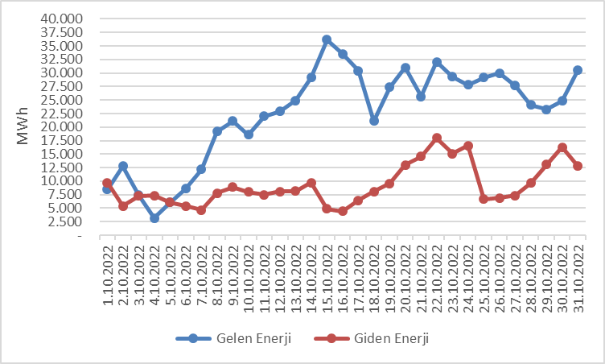

Şekil 3.1 Ekim 2022 Döneminde Günlük Bazda Yurtdışı Elektrik Ticareti (MWh)

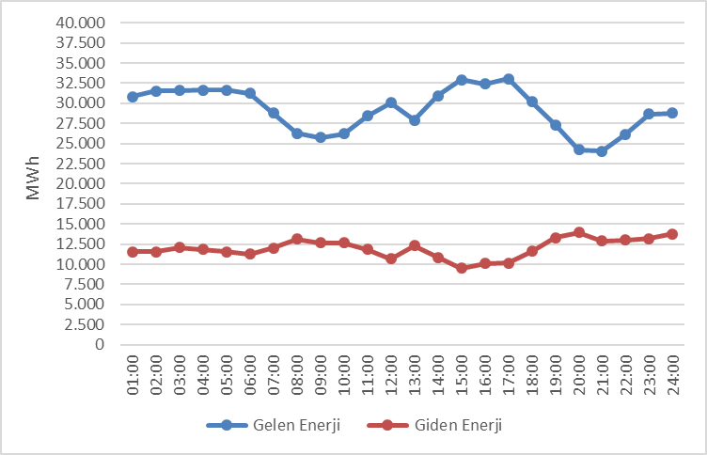

Şekil 3.2 Ekim 2022 Döneminde Saatlik Bazda Yurtdışı Elektrik Ticareti (MWh)
- TOPTAN SATIŞ PİYASASI
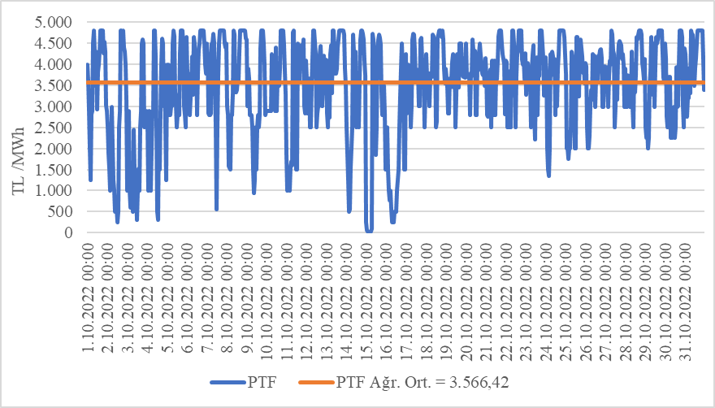

Şekil 4.1 Ekim 2022 Döneminde Piyasa Takas Fiyatının (PTF) Saatlik Gelişimi (TL/MWh)

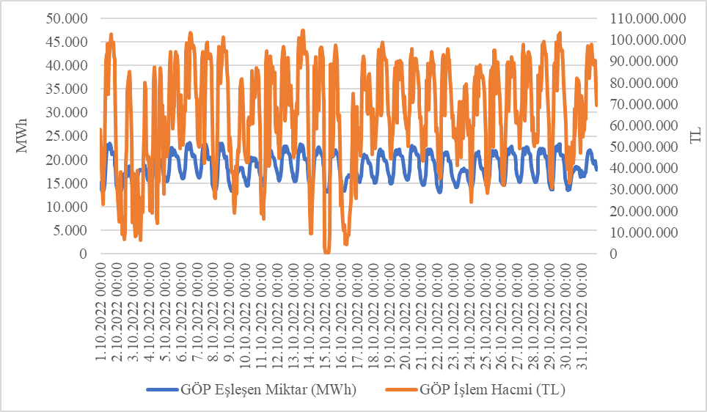

Şekil 4.2 Ekim 2022 Döneminde Gün Öncesi Piyasası (GÖP) İşlem Hacminin Saatlik Gelişimi (TL-MWh)

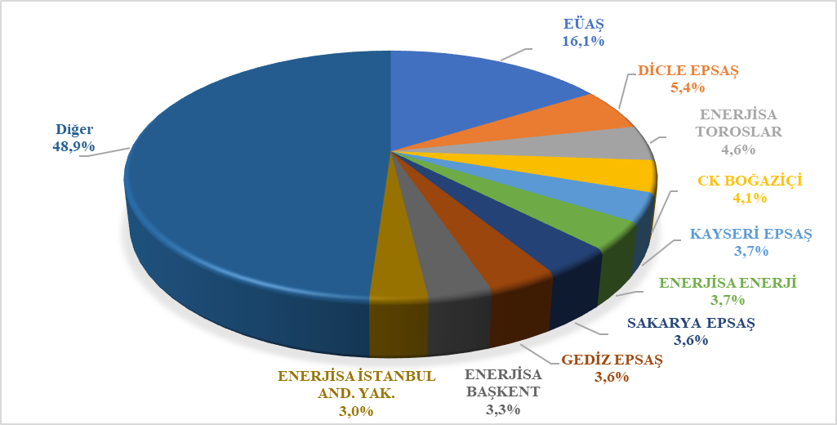

Şekil 4.3 Ekim 2022 Döneminde Gün Öncesi Piyasası (GÖP) Alış Miktarlarının Şirket Bazında Dağılımı ve İlk 10 Şirketin Payı (%)

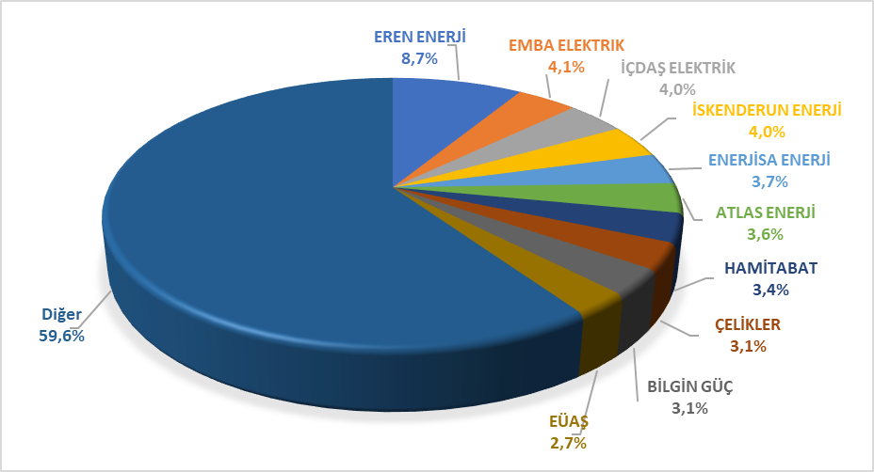

Şekil 4.4 Ekim 2022 Döneminde Gün Öncesi Piyasası (GÖP) Satış Miktarlarının Şirket Bazında Dağılımı ve İlk 10 Şirketin Payı (%)
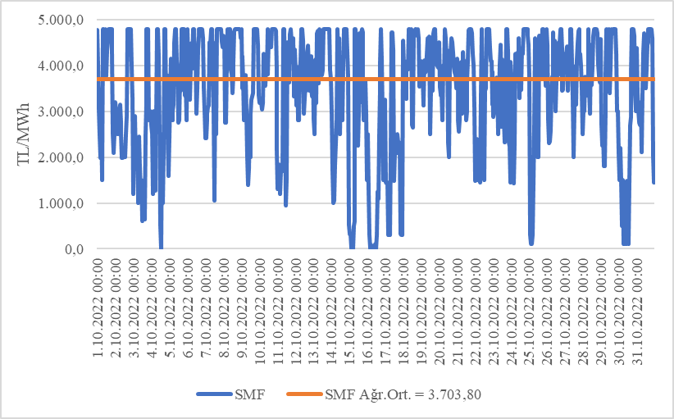

Şekil 4.5 Ekim 2022 Döneminde Sistem Marjinal Fiyatının (SMF) Saatlik Gelişimi (TL/MWh)

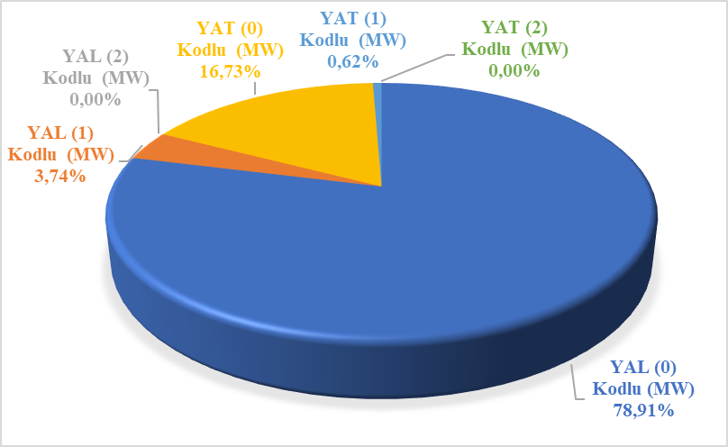

Şekil 4.6 Ekim 2022 Döneminde Dengeleme Güç Piyasasında (DGP) Verilen Talimatların Oranı (%)
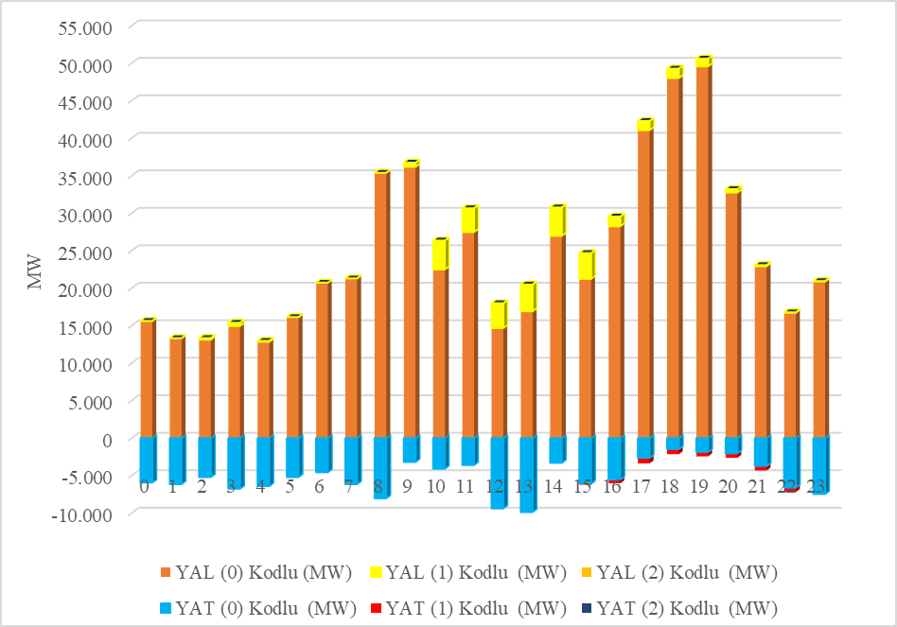

Şekil 4.7 Ekim 2022 Döneminde Dengeleme Güç Piyasasında (DGP) Verilen Talimatların Saatlik Bazda Dağılımı (MW)

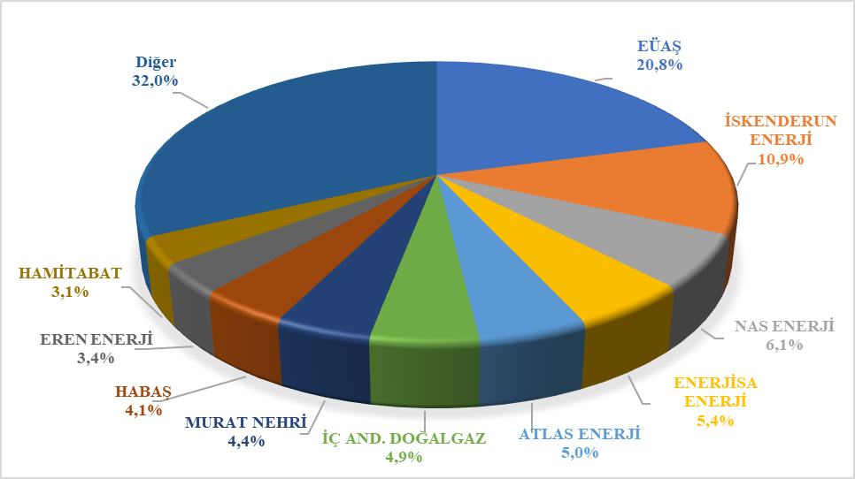

Şekil 4.8 Ekim 2022 Döneminde Dengeleme Güç Piyasası (DGP) Alış Miktarlarının Şirket Bazında Dağılımı ve İlk 10 Şirketin Payı (%)
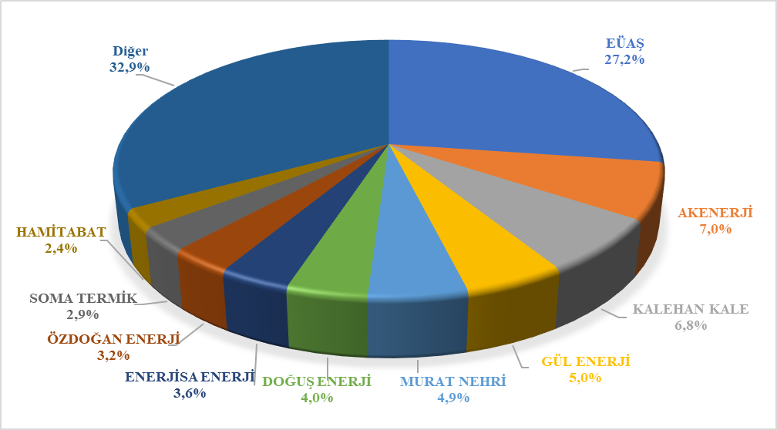

Şekil 4.9 Ekim 2022 Döneminde Dengeleme Güç Piyasası (DGP) Satış Miktarlarının Şirket Bazında Dağılımı ve İlk 10 Şirketin Payı (%)

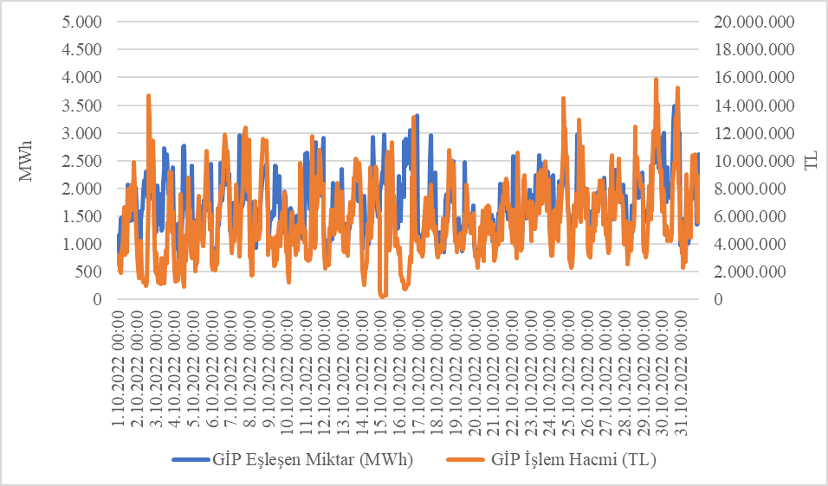

Şekil 4.10 Ekim 2022 Döneminde Gün İçi Piyasası (GİP) İşlem Hacminin Saatlik Gelişimi (TL-MWh)
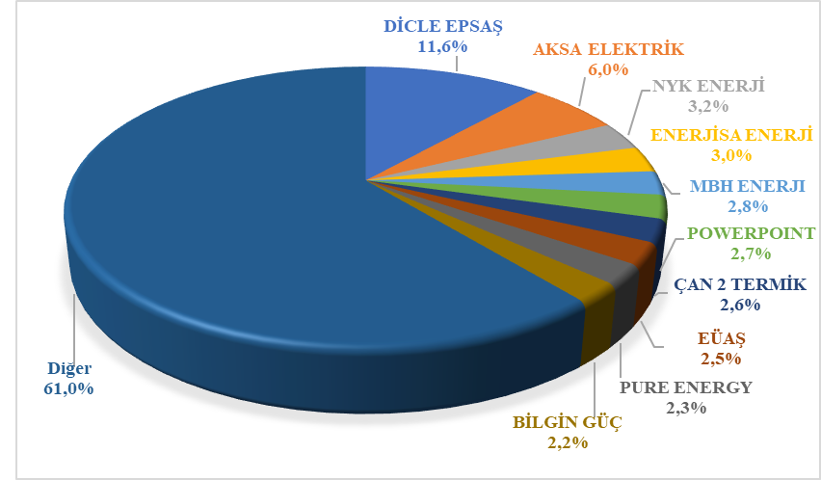

Şekil 4.11 Ekim 2022 Döneminde Gün İçi Piyasası (GİP) Alış Miktarlarının Şirket Bazında Dağılımı ve İlk 10 Şirketin Payı (%)

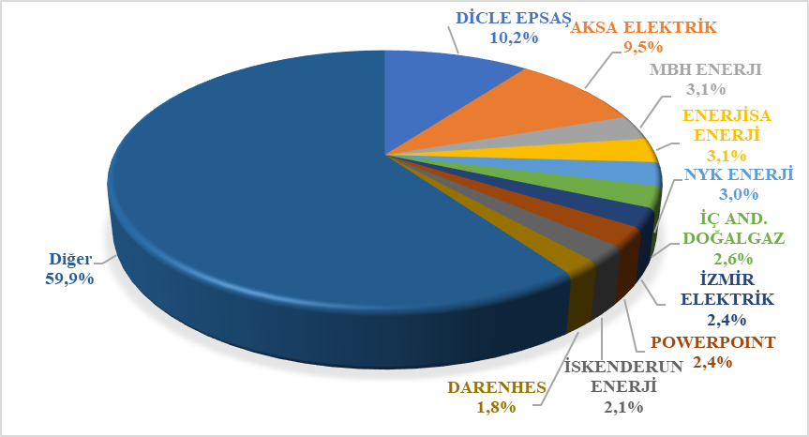

Şekil 4.12 Ekim 2022 Döneminde Gün İçi Piyasası (GİP) Satış Miktarlarının Şirket Bazında Dağılımı ve İlk 10 Şirketin Payı (%)
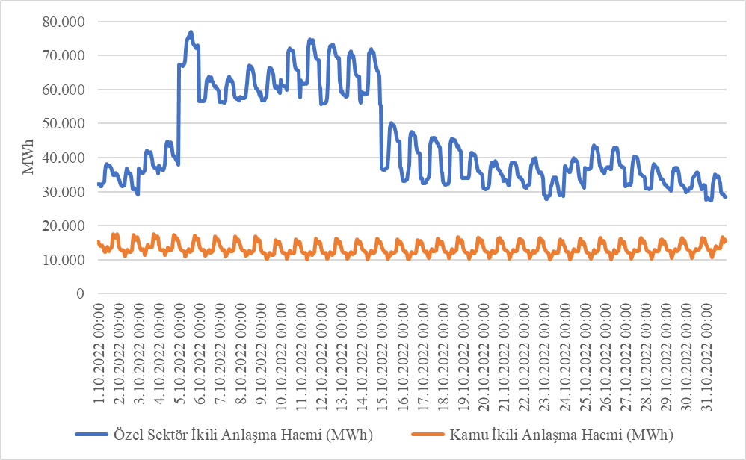

Şekil 4.13 Ekim 2022 Döneminde İkili Anlaşma Hacminin Saatlik Gelişimi (MWh)

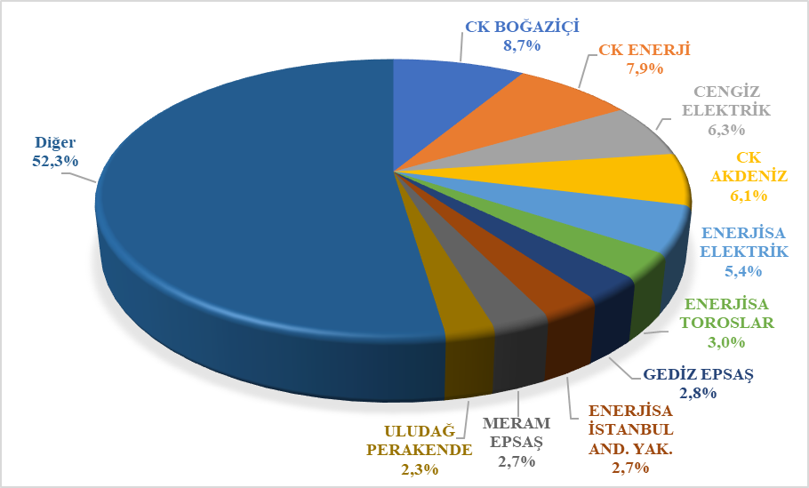

Şekil 4.14 Ekim 2022 Döneminde İkili Anlaşma Alış Miktarlarının Şirket Bazında Dağılımı ve İlk 10 Şirketin Payı (%)

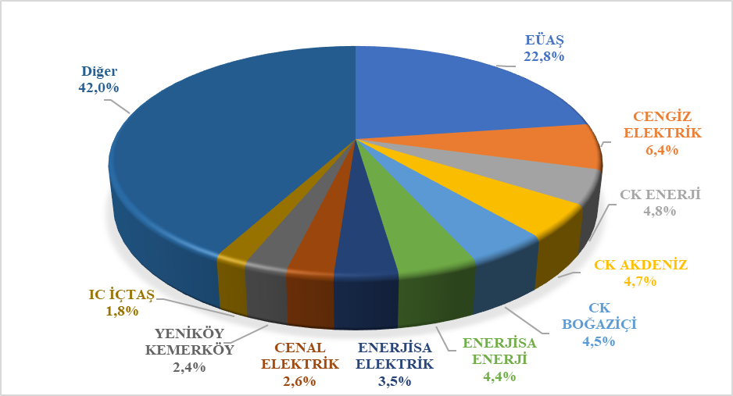

Şekil 4.15 Ekim 2022 Döneminde İkili Anlaşma Satış Miktarlarının Şirket Bazında Dağılımı ve İlk 10 Şirketin Payı (%)

- FATURALANAN TÜKETİMİN İLLERE GÖRE AYRINTILI DAĞILIMI

Tablo 5.1 Faturalanan Elektrik Tüketiminin İl ve Tüketici Türü Bazında Dağılımının Dönemler Arası Karşılaştırılması (MWh-%)
 |  | 2021  Ekim |  | 2022  Ekim
İl Adı | Tüketici Türü | Miktar | Pay(%) | Miktar | Pay(%) | Değişim (%)
İSTANBUL | Aydınlatma | 52.392,38 | 0,25% | 44.759,70 | 0,22% | -14,57%
 | Kamu ve Özel Hizmetler Sektörü ile Diğer | 1.289.492,01 | 6,27% | 1.297.297,05 | 6,44% | 0,61%
 | Mesken | 943.072,70 | 4,59% | 945.681,58 | 4,70% | 0,28%
 | Sanayi | 1.061.607,85 | 5,16% | 1.027.315,10 | 5,10% | -3,23%
 | Tarımsal Faaliyetler | 802,15 | 0,00% | 882,45 | 0,00% | 10,01%
 | İl Toplam | 3.347.367,09 | 16,28% | 3.315.935,88 | 16,47% | -0,94%
İZMİR | Aydınlatma | 23.007,48 | 0,11% | 24.129,11 | 0,12% | 4,88%
 | Kamu ve Özel Hizmetler Sektörü ile Diğer | 320.977,01 | 1,56% | 323.776,51 | 1,61% | 0,87%
 | Mesken | 306.332,58 | 1,49% | 291.590,65 | 1,45% | -4,81%
 | Sanayi | 585.115,33 | 2,85% | 571.065,84 | 2,84% | -2,40%
 | Tarımsal Faaliyetler | 39.781,46 | 0,19% | 44.834,12 | 0,22% | 12,70%
 | İl Toplam | 1.275.213,86 | 6,20% | 1.255.396,24 | 6,24% | -1,55%
ANKARA | Aydınlatma | 26.908,72 | 0,13% | 26.891,24 | 0,13% | -0,06%
 | Kamu ve Özel Hizmetler Sektörü ile Diğer | 389.290,90 | 1,89% | 399.332,31 | 1,98% | 2,58%
 | Mesken | 332.172,66 | 1,62% | 337.662,57 | 1,68% | 1,65%
 | Sanayi | 397.926,44 | 1,93% | 358.734,04 | 1,78% | -9,85%
 | Tarımsal Faaliyetler | 16.647,51 | 0,08% | 14.031,71 | 0,07% | -15,71%
 | İl Toplam | 1.162.946,24 | 5,65% | 1.136.651,88 | 5,65% | -2,26%
BURSA | Aydınlatma | 13.439,82 | 0,07% | 13.619,97 | 0,07% | 1,34%
 | Kamu ve Özel Hizmetler Sektörü ile Diğer | 178.088,84 | 0,87% | 169.929,77 | 0,84% | -4,58%
 | Mesken | 158.740,09 | 0,77% | 169.382,27 | 0,84% | 6,70%
 | Sanayi | 680.800,41 | 3,31% | 670.481,16 | 3,33% | -1,52%
 | Tarımsal Faaliyetler | 9.769,65 | 0,05% | 9.329,97 | 0,05% | -4,50%
 | İl Toplam | 1.040.838,80 | 5,06% | 1.032.743,14 | 5,13% | -0,78%
KOCAELİ | Aydınlatma | 8.876,91 | 0,04% | 8.861,23 | 0,04% | -0,18%
 | Kamu ve Özel Hizmetler Sektörü ile Diğer | 108.272,44 | 0,53% | 117.171,36 | 0,58% | 8,22%
 | Mesken | 103.931,43 | 0,51% | 104.984,96 | 0,52% | 1,01%
 | Sanayi | 721.354,48 | 3,51% | 744.684,47 | 3,70% | 3,23%
 | Tarımsal Faaliyetler | 1.376,89 | 0,01% | 1.436,99 | 0,01% | 4,37%
 | İl Toplam | 943.812,15 | 4,59% | 977.139,02 | 4,85% | 3,53%
ANTALYA | Aydınlatma | 19.285,43 | 0,09% | 19.413,86 | 0,10% | 0,67%
 | Kamu ve Özel Hizmetler Sektörü ile Diğer | 365.264,39 | 1,78% | 404.364,11 | 2,01% | 10,70%
 | Mesken | 173.935,84 | 0,85% | 206.593,79 | 1,03% | 18,78%
 | Sanayi | 134.394,45 | 0,65% | 130.121,63 | 0,65% | -3,18%
 | Tarımsal Faaliyetler | 22.135,96 | 0,11% | 26.546,28 | 0,13% | 19,92%
 | İl Toplam | 715.016,07 | 3,48% | 787.039,66 | 3,91% | 10,07%
GAZİANTEP | Aydınlatma | 8.269,15 | 0,04% | 8.304,95 | 0,04% | 0,43%
 | Kamu ve Özel Hizmetler Sektörü ile Diğer | 88.634,12 | 0,43% | 88.080,63 | 0,44% | -0,62%
 | Mesken | 102.132,47 | 0,50% | 112.824,87 | 0,56% | 10,47%
 | Sanayi | 521.810,57 | 2,54% | 493.113,42 | 2,45% | -5,50%
 | Tarımsal Faaliyetler | 9.554,72 | 0,05% | 11.912,83 | 0,06% | 24,68%
 | İl Toplam | 730.401,03 | 3,55% | 714.236,70 | 3,55% | -2,21%
ADANA | Aydınlatma | 11.103,73 | 0,05% | 11.591,49 | 0,06% | 4,39%
 | Kamu ve Özel Hizmetler Sektörü ile Diğer | 125.157,69 | 0,61% | 134.637,15 | 0,67% | 7,57%
 | Mesken | 130.662,23 | 0,64% | 148.412,13 | 0,74% | 13,58%
 | Sanayi | 360.200,94 | 1,75% | 319.325,71 | 1,59% | -11,35%
 | Tarımsal Faaliyetler | 17.567,60 | 0,09% | 16.117,12 | 0,08% | -8,26%
 | İl Toplam | 644.692,19 | 3,13% | 630.083,60 | 3,13% | -2,27%
TEKİRDAĞ | Aydınlatma | 8.847,88 | 0,04% | 18.299,10 | 0,09% | 106,82%
 | Kamu ve Özel Hizmetler Sektörü ile Diğer | 127.246,49 | 0,62% | 32.354,56 | 0,16% | -74,57%
 | Mesken | 22.842,20 | 0,11% | 7.564,25 | 0,04% | -66,88%
 | Sanayi | 453.841,01 | 2,21% | 499.461,65 | 2,48% | 10,05%
 | Tarımsal Faaliyetler | 767,36 | 0,00% | 789,11 | 0,00% | 2,83%
 | İl Toplam | 613.544,94 | 2,98% | 558.468,68 | 2,77% | -8,98%
KONYA | Aydınlatma | 15.701,08 | 0,08% | 15.571,63 | 0,08% | -0,82%
 | Kamu ve Özel Hizmetler Sektörü ile Diğer | 128.967,56 | 0,63% | 114.642,11 | 0,57% | -11,11%
 | Mesken | 107.440,42 | 0,52% | 94.519,39 | 0,47% | -12,03%
 | Sanayi | 215.428,58 | 1,05% | 197.664,92 | 0,98% | -8,25%
 | Tarımsal Faaliyetler | 90.600,60 | 0,44% | 70.187,91 | 0,35% | -22,53%
 | İl Toplam | 558.138,24 | 2,71% | 492.585,96 | 2,45% | -11,74%
MERSİN | Aydınlatma | 11.322,51 | 0,06% | 11.826,13 | 0,06% | 4,45%
 | Kamu ve Özel Hizmetler Sektörü ile Diğer | 108.569,58 | 0,53% | 124.611,94 | 0,62% | 14,78%
 | Mesken | 116.507,49 | 0,57% | 128.813,77 | 0,64% | 10,56%
 | Sanayi | 171.672,38 | 0,83% | 151.909,46 | 0,75% | -11,51%
 | Tarımsal Faaliyetler | 30.282,31 | 0,15% | 28.789,55 | 0,14% | -4,93%
 | İl Toplam | 438.354,27 | 2,13% | 445.950,85 | 2,22% | 1,73%
HATAY | Aydınlatma | 10.517,39 | 0,05% | 10.693,80 | 0,05% | 1,68%
 | Kamu ve Özel Hizmetler Sektörü ile Diğer | 68.657,75 | 0,33% | 74.251,87 | 0,37% | 8,15%
 | Mesken | 94.269,90 | 0,46% | 100.358,82 | 0,50% | 6,46%
 | Sanayi | 260.099,55 | 1,26% | 207.757,64 | 1,03% | -20,12%
 | Tarımsal Faaliyetler | 12.557,96 | 0,06% | 10.499,40 | 0,05% | -16,39%
 | İl Toplam | 446.102,55 | 2,17% | 403.561,53 | 2,00% | -9,54%
ŞANLIURFA | Aydınlatma | 6.367,87 | 0,03% | 7.887,00 | 0,04% | 23,86%
 | Kamu ve Özel Hizmetler Sektörü ile Diğer | 50.733,85 | 0,25% | 65.239,00 | 0,32% | 28,59%
 | Mesken | 74.642,05 | 0,36% | 96.325,00 | 0,48% | 29,05%
 | Sanayi | 77.850,46 | 0,38% | 74.356,58 | 0,37% | -4,49%
 | Tarımsal Faaliyetler | 149.406,42 | 0,73% | 227.531,00 | 1,13% | 52,29%
 | İl Toplam | 359.000,65 | 1,75% | 471.338,58 | 2,34% | 31,29%
MANİSA | Aydınlatma | 8.336,08 | 0,04% | 8.636,67 | 0,04% | 3,61%
 | Kamu ve Özel Hizmetler Sektörü ile Diğer | 79.951,24 | 0,39% | 76.974,82 | 0,38% | -3,72%
 | Mesken | 75.469,97 | 0,37% | 82.155,27 | 0,41% | 8,86%
 | Sanayi | 190.710,40 | 0,93% | 236.801,97 | 1,18% | 24,17%
 | Tarımsal Faaliyetler | 24.864,57 | 0,12% | 30.651,73 | 0,15% | 23,27%
 | İl Toplam | 379.332,26 | 1,84% | 435.220,45 | 2,16% | 14,73%
KAHRAMANMARAŞ | Aydınlatma | 6.923,37 | 0,03% | 7.269,77 | 0,04% | 5,00%
 | Kamu ve Özel Hizmetler Sektörü ile Diğer | 44.782,81 | 0,22% | 42.386,58 | 0,21% | -5,35%
 | Mesken | 48.374,43 | 0,24% | 56.314,11 | 0,28% | 16,41%
 | Sanayi | 254.012,57 | 1,24% | 227.369,05 | 1,13% | -10,49%
 | Tarımsal Faaliyetler | 6.211,12 | 0,03% | 7.481,75 | 0,04% | 20,46%
 | İl Toplam | 360.304,30 | 1,75% | 340.821,26 | 1,69% | -5,41%
KAYSERİ | Aydınlatma | 10.977,65 | 0,05% | 11.450,76 | 0,06% | 4,31%
 | Kamu ve Özel Hizmetler Sektörü ile Diğer | 58.026,26 | 0,28% | 53.043,42 | 0,26% | -8,59%
 | Mesken | 71.447,17 | 0,35% | 72.811,48 | 0,36% | 1,91%
 | Sanayi | 186.222,03 | 0,91% | 203.368,96 | 1,01% | 9,21%
 | Tarımsal Faaliyetler | 8.414,06 | 0,04% | 7.500,01 | 0,04% | -10,86%
 | İl Toplam | 335.087,17 | 1,63% | 348.174,64 | 1,73% | 3,91%
OSMANİYE | Aydınlatma | 2.997,09 | 0,01% | 3.168,56 | 0,02% | 5,72%
 | Kamu ve Özel Hizmetler Sektörü ile Diğer | 22.446,62 | 0,11% | 21.856,93 | 0,11% | -2,63%
 | Mesken | 26.027,95 | 0,13% | 29.021,97 | 0,14% | 11,50%
 | Sanayi | 319.356,37 | 1,55% | 224.289,25 | 1,11% | -29,77%
 | Tarımsal Faaliyetler | 1.866,89 | 0,01% | 1.393,07 | 0,01% | -25,38%
 | İl Toplam | 372.694,92 | 1,81% | 279.729,78 | 1,39% | -24,94%
SAKARYA | Aydınlatma | 6.376,66 | 0,03% | 6.004,51 | 0,03% | -5,84%
 | Kamu ve Özel Hizmetler Sektörü ile Diğer | 57.474,09 | 0,28% | 54.612,86 | 0,27% | -4,98%
 | Mesken | 60.064,57 | 0,29% | 60.401,60 | 0,30% | 0,56%
 | Sanayi | 214.852,03 | 1,04% | 161.920,73 | 0,80% | -24,64%
 | Tarımsal Faaliyetler | 4.175,69 | 0,02% | 5.179,56 | 0,03% | 24,04%
 | İl Toplam | 342.943,03 | 1,67% | 288.119,27 | 1,43% | -15,99%
DENİZLİ | Aydınlatma | 7.761,69 | 0,04% | 7.751,33 | 0,04% | -0,13%
 | Kamu ve Özel Hizmetler Sektörü ile Diğer | 68.969,84 | 0,34% | 58.369,22 | 0,29% | -15,37%
 | Mesken | 57.151,44 | 0,28% | 56.018,62 | 0,28% | -1,98%
 | Sanayi | 174.475,14 | 0,85% | 172.159,78 | 0,86% | -1,33%
 | Tarımsal Faaliyetler | 5.294,43 | 0,03% | 4.938,13 | 0,02% | -6,73%
 | İl Toplam | 313.652,55 | 1,53% | 299.237,08 | 1,49% | -4,60%
BALIKESİR | Aydınlatma | 10.098,97 | 0,05% | 10.321,09 | 0,05% | 2,20%
 | Kamu ve Özel Hizmetler Sektörü ile Diğer | 62.850,76 | 0,31% | 59.209,94 | 0,29% | -5,79%
 | Mesken | 72.841,68 | 0,35% | 79.603,87 | 0,40% | 9,28%
 | Sanayi | 148.251,99 | 0,72% | 145.539,75 | 0,72% | -1,83%
 | Tarımsal Faaliyetler | 9.456,38 | 0,05% | 9.772,60 | 0,05% | 3,34%
 | İl Toplam | 303.499,78 | 1,48% | 304.447,24 | 1,51% | 0,31%
MUĞLA | Aydınlatma | 8.860,43 | 0,04% | 8.840,07 | 0,04% | -0,23%
 | Kamu ve Özel Hizmetler Sektörü ile Diğer | 139.275,33 | 0,68% | 150.303,07 | 0,75% | 7,92%
 | Mesken | 78.183,07 | 0,38% | 82.509,09 | 0,41% | 5,53%
 | Sanayi | 38.704,33 | 0,19% | 41.553,43 | 0,21% | 7,36%
 | Tarımsal Faaliyetler | 7.701,97 | 0,04% | 8.697,76 | 0,04% | 12,93%
 | İl Toplam | 272.725,13 | 1,33% | 291.903,41 | 1,45% | 7,03%
SAMSUN | Aydınlatma | 10.825,00 | 0,05% | 11.127,24 | 0,06% | 2,79%
 | Kamu ve Özel Hizmetler Sektörü ile Diğer | 54.561,12 | 0,27% | 57.452,84 | 0,29% | 5,30%
 | Mesken | 73.975,53 | 0,36% | 79.448,98 | 0,39% | 7,40%
 | Sanayi | 149.212,77 | 0,73% | 117.981,06 | 0,59% | -20,93%
 | Tarımsal Faaliyetler | 1.994,90 | 0,01% | 2.705,91 | 0,01% | 35,64%
 | İl Toplam | 290.569,31 | 1,41% | 268.716,03 | 1,33% | -7,52%
ESKİŞEHİR | Aydınlatma | 4.217,79 | 0,02% | 4.625,47 | 0,02% | 9,67%
 | Kamu ve Özel Hizmetler Sektörü ile Diğer | 45.201,58 | 0,22% | 45.187,40 | 0,22% | -0,03%
 | Mesken | 45.603,19 | 0,22% | 46.411,32 | 0,23% | 1,77%
 | Sanayi | 151.495,30 | 0,74% | 144.019,78 | 0,72% | -4,93%
 | Tarımsal Faaliyetler | 18.674,10 | 0,09% | 24.942,00 | 0,12% | 33,56%
 | İl Toplam | 265.191,97 | 1,29% | 265.185,97 | 1,32% | 0,00%
KIRKLARELİ | Aydınlatma | 2.635,63 | 0,01% | 5.165,92 | 0,03% | 96,00%
 | Kamu ve Özel Hizmetler Sektörü ile Diğer | 31.103,78 | 0,15% | 10.918,71 | 0,05% | -64,90%
 | Mesken | 37.087,42 | 0,18% | 21.789,20 | 0,11% | -41,25%
 | Sanayi | 159.780,63 | 0,78% | 252.357,73 | 1,25% | 57,94%
 | Tarımsal Faaliyetler | 172,18 | 0,00% | 128,33 | 0,00% | -25,47%
 | İl Toplam | 230.779,63 | 1,12% | 290.359,90 | 1,44% | 25,82%
AYDIN | Aydınlatma | 8.427,36 | 0,04% | 8.606,64 | 0,04% | 2,13%
 | Kamu ve Özel Hizmetler Sektörü ile Diğer | 77.566,24 | 0,38% | 66.413,29 | 0,33% | -14,38%
 | Mesken | 72.668,97 | 0,35% | 75.058,98 | 0,37% | 3,29%
 | Sanayi | 66.647,60 | 0,32% | 80.632,54 | 0,40% | 20,98%
 | Tarımsal Faaliyetler | 8.599,41 | 0,04% | 7.175,21 | 0,04% | -16,56%
 | İl Toplam | 233.909,58 | 1,14% | 237.886,65 | 1,18% | 1,70%
DİYARBAKIR | Aydınlatma | 5.790,16 | 0,03% | 7.219,00 | 0,04% | 24,68%
 | Kamu ve Özel Hizmetler Sektörü ile Diğer | 54.110,15 | 0,26% | 57.314,00 | 0,28% | 5,92%
 | Mesken | 65.025,68 | 0,32% | 72.454,00 | 0,36% | 11,42%
 | Sanayi | 63.268,24 | 0,31% | 73.046,68 | 0,36% | 15,46%
 | Tarımsal Faaliyetler | 32.755,33 | 0,16% | 36.875,00 | 0,18% | 12,58%
 | İl Toplam | 220.949,55 | 1,07% | 246.908,68 | 1,23% | 11,75%
BİLECİK | Aydınlatma | 1.830,84 | 0,01% | 1.910,10 | 0,01% | 4,33%
 | Kamu ve Özel Hizmetler Sektörü ile Diğer | 11.392,65 | 0,06% | 12.140,72 | 0,06% | 6,57%
 | Mesken | 10.182,91 | 0,05% | 9.767,63 | 0,05% | -4,08%
 | Sanayi | 174.659,44 | 0,85% | 155.728,53 | 0,77% | -10,84%
 | Tarımsal Faaliyetler | 1.478,71 | 0,01% | 1.505,75 | 0,01% | 1,83%
 | İl Toplam | 199.544,53 | 0,97% | 181.052,74 | 0,90% | -9,27%
ÇANAKKALE | Aydınlatma | 4.681,05 | 0,02% | 4.575,12 | 0,02% | -2,26%
 | Kamu ve Özel Hizmetler Sektörü ile Diğer | 38.579,24 | 0,19% | 34.947,64 | 0,17% | -9,41%
 | Mesken | 30.276,71 | 0,15% | 32.614,67 | 0,16% | 7,72%
 | Sanayi | 197.616,26 | 0,96% | 29.806,63 | 0,15% | -84,92%
 | Tarımsal Faaliyetler | 3.560,39 | 0,02% | 3.303,39 | 0,02% | -7,22%
 | İl Toplam | 274.713,66 | 1,34% | 105.247,44 | 0,52% | -61,69%
MARDİN | Aydınlatma | 4.089,25 | 0,02% | 5.025,00 | 0,02% | 22,88%
 | Kamu ve Özel Hizmetler Sektörü ile Diğer | 25.471,44 | 0,12% | 28.320,00 | 0,14% | 11,18%
 | Mesken | 35.311,35 | 0,17% | 40.324,00 | 0,20% | 14,20%
 | Sanayi | 38.688,38 | 0,19% | 34.461,44 | 0,17% | -10,93%
 | Tarımsal Faaliyetler | 41.836,75 | 0,20% | 97.304,00 | 0,48% | 132,58%
 | İl Toplam | 145.397,17 | 0,71% | 205.434,44 | 1,02% | 41,29%
AFYONKARAHİSAR | Aydınlatma | 6.518,34 | 0,03% | 6.451,55 | 0,03% | -1,02%
 | Kamu ve Özel Hizmetler Sektörü ile Diğer | 36.747,54 | 0,18% | 38.777,23 | 0,19% | 5,52%
 | Mesken | 32.536,57 | 0,16% | 33.436,93 | 0,17% | 2,77%
 | Sanayi | 77.710,52 | 0,38% | 69.573,61 | 0,35% | -10,47%
 | Tarımsal Faaliyetler | 16.373,69 | 0,08% | 15.206,45 | 0,08% | -7,13%
 | İl Toplam | 169.886,65 | 0,83% | 163.445,77 | 0,81% | -3,79%
UŞAK | Aydınlatma | 3.415,67 | 0,02% | 3.109,82 | 0,02% | -8,95%
 | Kamu ve Özel Hizmetler Sektörü ile Diğer | 17.900,23 | 0,09% | 17.551,36 | 0,09% | -1,95%
 | Mesken | 17.560,74 | 0,09% | 18.412,49 | 0,09% | 4,85%
 | Sanayi | 125.146,85 | 0,61% | 114.740,44 | 0,57% | -8,32%
 | Tarımsal Faaliyetler | 3.551,71 | 0,02% | 4.262,65 | 0,02% | 20,02%
 | İl Toplam | 167.575,19 | 0,81% | 158.076,75 | 0,79% | -5,67%
KÜTAHYA | Aydınlatma | 4.751,78 | 0,02% | 4.378,03 | 0,02% | -7,87%
 | Kamu ve Özel Hizmetler Sektörü ile Diğer | 20.820,21 | 0,10% | 23.831,73 | 0,12% | 14,46%
 | Mesken | 24.726,33 | 0,12% | 25.135,22 | 0,12% | 1,65%
 | Sanayi | 107.989,11 | 0,53% | 101.049,81 | 0,50% | -6,43%
 | Tarımsal Faaliyetler | 919,57 | 0,00% | 777,11 | 0,00% | -15,49%
 | İl Toplam | 159.206,99 | 0,77% | 155.171,90 | 0,77% | -2,53%
MALATYA | Aydınlatma | 5.737,30 | 0,03% | 5.721,45 | 0,03% | -0,28%
 | Kamu ve Özel Hizmetler Sektörü ile Diğer | 38.750,84 | 0,19% | 32.691,20 | 0,16% | -15,64%
 | Mesken | 35.744,32 | 0,17% | 40.403,63 | 0,20% | 13,04%
 | Sanayi | 65.261,47 | 0,32% | 51.186,28 | 0,25% | -21,57%
 | Tarımsal Faaliyetler | 8.911,51 | 0,04% | 9.045,78 | 0,04% | 1,51%
 | İl Toplam | 154.405,44 | 0,75% | 139.048,34 | 0,69% | -9,95%
SİVAS | Aydınlatma | 5.292,87 | 0,03% | 5.381,46 | 0,03% | 1,67%
 | Kamu ve Özel Hizmetler Sektörü ile Diğer | 28.271,64 | 0,14% | 25.707,91 | 0,13% | -9,07%
 | Mesken | 29.832,70 | 0,15% | 30.390,59 | 0,15% | 1,87%
 | Sanayi | 77.104,00 | 0,37% | 45.640,07 | 0,23% | -40,81%
 | Tarımsal Faaliyetler | 1.725,34 | 0,01% | 1.313,51 | 0,01% | -23,87%
 | İl Toplam | 142.226,55 | 0,69% | 108.433,55 | 0,54% | -23,76%
TRABZON | Aydınlatma | 10.061,39 | 0,05% | 9.895,41 | 0,05% | -1,65%
 | Kamu ve Özel Hizmetler Sektörü ile Diğer | 43.668,84 | 0,21% | 38.890,86 | 0,19% | -10,94%
 | Mesken | 53.032,58 | 0,26% | 52.722,37 | 0,26% | -0,58%
 | Sanayi | 21.347,33 | 0,10% | 20.873,90 | 0,10% | -2,22%
 | Tarımsal Faaliyetler | 91,48 | 0,00% | 71,16 | 0,00% | -22,22%
 | İl Toplam | 128.201,63 | 0,62% | 122.453,69 | 0,61% | -4,48%
ORDU | Aydınlatma | 8.320,76 | 0,04% | 8.253,05 | 0,04% | -0,81%
 | Kamu ve Özel Hizmetler Sektörü ile Diğer | 26.554,90 | 0,13% | 23.983,27 | 0,12% | -9,68%
 | Mesken | 43.530,58 | 0,21% | 44.563,62 | 0,22% | 2,37%
 | Sanayi | 41.324,66 | 0,20% | 36.919,60 | 0,18% | -10,66%
 | Tarımsal Faaliyetler | 41,74 | 0,00% | 30,73 | 0,00% | -26,38%
 | İl Toplam | 119.772,64 | 0,58% | 113.750,28 | 0,57% | -5,03%
ELAZIĞ | Aydınlatma | 4.103,90 | 0,02% | 4.088,00 | 0,02% | -0,39%
 | Kamu ve Özel Hizmetler Sektörü ile Diğer | 38.415,00 | 0,19% | 35.759,23 | 0,18% | -6,91%
 | Mesken | 23.818,82 | 0,12% | 26.039,92 | 0,13% | 9,32%
 | Sanayi | 41.258,12 | 0,20% | 27.281,53 | 0,14% | -33,88%
 | Tarımsal Faaliyetler | 4.318,54 | 0,02% | 4.500,76 | 0,02% | 4,22%
 | İl Toplam | 111.914,38 | 0,54% | 97.669,46 | 0,49% | -12,73%
ZONGULDAK | Aydınlatma | 6.562,36 | 0,03% | 6.804,44 | 0,03% | 3,69%
 | Kamu ve Özel Hizmetler Sektörü ile Diğer | 23.827,87 | 0,12% | 24.450,52 | 0,12% | 2,61%
 | Mesken | 31.648,95 | 0,15% | 30.994,12 | 0,15% | -2,07%
 | Sanayi | 39.553,04 | 0,19% | 43.953,13 | 0,22% | 11,12%
 | Tarımsal Faaliyetler | 281,99 | 0,00% | 296,97 | 0,00% | 5,31%
 | İl Toplam | 101.874,22 | 0,50% | 106.499,17 | 0,53% | 4,54%
BOLU | Aydınlatma | 2.480,90 | 0,01% | 2.515,75 | 0,01% | 1,40%
 | Kamu ve Özel Hizmetler Sektörü ile Diğer | 22.378,10 | 0,11% | 19.741,03 | 0,10% | -11,78%
 | Mesken | 16.200,21 | 0,08% | 17.530,17 | 0,09% | 8,21%
 | Sanayi | 51.740,29 | 0,25% | 59.724,47 | 0,30% | 15,43%
 | Tarımsal Faaliyetler | 6.206,38 | 0,03% | 5.822,04 | 0,03% | -6,19%
 | İl Toplam | 99.005,88 | 0,48% | 105.333,45 | 0,52% | 6,39%
ADIYAMAN | Aydınlatma | 3.010,83 | 0,01% | 2.996,11 | 0,01% | -0,49%
 | Kamu ve Özel Hizmetler Sektörü ile Diğer | 20.189,98 | 0,10% | 18.955,87 | 0,09% | -6,11%
 | Mesken | 22.943,01 | 0,11% | 26.176,33 | 0,13% | 14,09%
 | Sanayi | 52.111,36 | 0,25% | 47.431,86 | 0,24% | -8,98%
 | Tarımsal Faaliyetler | 2.679,44 | 0,01% | 3.812,23 | 0,02% | 42,28%
 | İl Toplam | 100.934,62 | 0,49% | 99.372,39 | 0,49% | -1,55%
DÜZCE | Aydınlatma | 2.882,07 | 0,01% | 2.871,71 | 0,01% | -0,36%
 | Kamu ve Özel Hizmetler Sektörü ile Diğer | 18.827,60 | 0,09% | 18.627,02 | 0,09% | -1,07%
 | Mesken | 20.923,18 | 0,10% | 21.257,28 | 0,11% | 1,60%
 | Sanayi | 55.478,45 | 0,27% | 57.668,28 | 0,29% | 3,95%
 | Tarımsal Faaliyetler | 763,57 | 0,00% | 881,22 | 0,00% | 15,41%
 | İl Toplam | 98.874,87 | 0,48% | 101.305,51 | 0,50% | 2,46%
KASTAMONU | Aydınlatma | 4.408,85 | 0,02% | 4.640,84 | 0,02% | 5,26%
 | Kamu ve Özel Hizmetler Sektörü ile Diğer | 17.872,79 | 0,09% | 17.505,04 | 0,09% | -2,06%
 | Mesken | 21.980,67 | 0,11% | 21.666,54 | 0,11% | -1,43%
 | Sanayi | 57.786,08 | 0,28% | 50.127,17 | 0,25% | -13,25%
 | Tarımsal Faaliyetler | 276,88 | 0,00% | 204,23 | 0,00% | -26,24%
 | İl Toplam | 102.325,27 | 0,50% | 94.143,83 | 0,47% | -8,00%
NİĞDE | Aydınlatma | 3.552,83 | 0,02% | 3.595,30 | 0,02% | 1,20%
 | Kamu ve Özel Hizmetler Sektörü ile Diğer | 17.565,75 | 0,09% | 14.111,84 | 0,07% | -19,66%
 | Mesken | 16.654,66 | 0,08% | 12.572,71 | 0,06% | -24,51%
 | Sanayi | 57.313,07 | 0,28% | 48.882,01 | 0,24% | -14,71%
 | Tarımsal Faaliyetler | 10.922,20 | 0,05% | 5.956,98 | 0,03% | -45,46%
 | İl Toplam | 106.008,50 | 0,52% | 85.118,83 | 0,42% | -19,71%
ISPARTA | Aydınlatma | 3.824,03 | 0,02% | 3.915,63 | 0,02% | 2,40%
 | Kamu ve Özel Hizmetler Sektörü ile Diğer | 29.979,33 | 0,15% | 29.967,07 | 0,15% | -0,04%
 | Mesken | 23.398,40 | 0,11% | 23.812,36 | 0,12% | 1,77%
 | Sanayi | 29.621,99 | 0,14% | 23.883,63 | 0,12% | -19,37%
 | Tarımsal Faaliyetler | 3.262,22 | 0,02% | 4.205,88 | 0,02% | 28,93%
 | İl Toplam | 90.085,96 | 0,44% | 85.784,57 | 0,43% | -4,77%
VAN | Aydınlatma | 5.813,27 | 0,03% | 6.818,32 | 0,03% | 17,29%
 | Kamu ve Özel Hizmetler Sektörü ile Diğer | 29.805,30 | 0,14% | 37.548,52 | 0,19% | 25,98%
 | Mesken | 28.804,98 | 0,14% | 37.815,00 | 0,19% | 31,28%
 | Sanayi | 19.732,55 | 0,10% | 6.840,69 | 0,03% | -65,33%
 | Tarımsal Faaliyetler | 354,03 | 0,00% | 328,64 | 0,00% | -7,17%
 | İl Toplam | 84.510,12 | 0,41% | 89.351,16 | 0,44% | 5,73%
ERZURUM | Aydınlatma | 6.169,73 | 0,03% | 5.824,18 | 0,03% | -5,60%
 | Kamu ve Özel Hizmetler Sektörü ile Diğer | 35.214,41 | 0,17% | 35.707,01 | 0,18% | 1,40%
 | Mesken | 32.627,66 | 0,16% | 34.035,96 | 0,17% | 4,32%
 | Sanayi | 6.696,63 | 0,03% | 6.435,32 | 0,03% | -3,90%
 | Tarımsal Faaliyetler | 85,99 | 0,00% | 168,31 | 0,00% | 95,73%
 | İl Toplam | 80.794,43 | 0,39% | 82.170,79 | 0,41% | 1,70%
AKSARAY | Aydınlatma | 3.235,59 | 0,02% | 3.258,61 | 0,02% | 0,71%
 | Kamu ve Özel Hizmetler Sektörü ile Diğer | 18.232,60 | 0,09% | 14.440,28 | 0,07% | -20,80%
 | Mesken | 18.766,21 | 0,09% | 15.413,62 | 0,08% | -17,87%
 | Sanayi | 27.252,61 | 0,13% | 27.326,16 | 0,14% | 0,27%
 | Tarımsal Faaliyetler | 17.759,55 | 0,09% | 15.410,85 | 0,08% | -13,22%
 | İl Toplam | 85.246,57 | 0,41% | 75.849,51 | 0,38% | -11,02%
BURDUR | Aydınlatma | 2.770,62 | 0,01% | 2.794,18 | 0,01% | 0,85%
 | Kamu ve Özel Hizmetler Sektörü ile Diğer | 13.024,09 | 0,06% | 12.903,55 | 0,06% | -0,93%
 | Mesken | 13.391,28 | 0,07% | 14.193,24 | 0,07% | 5,99%
 | Sanayi | 50.588,73 | 0,25% | 41.698,02 | 0,21% | -17,57%
 | Tarımsal Faaliyetler | 5.461,66 | 0,03% | 3.475,89 | 0,02% | -36,36%
 | İl Toplam | 85.236,39 | 0,41% | 75.064,88 | 0,37% | -11,93%
BATMAN | Aydınlatma | 2.725,86 | 0,01% | 2.933,00 | 0,01% | 7,60%
 | Kamu ve Özel Hizmetler Sektörü ile Diğer | 24.936,95 | 0,12% | 23.082,00 | 0,11% | -7,44%
 | Mesken | 25.051,65 | 0,12% | 26.042,00 | 0,13% | 3,95%
 | Sanayi | 26.300,44 | 0,13% | 23.734,42 | 0,12% | -9,76%
 | Tarımsal Faaliyetler | 1.569,46 | 0,01% | 575,00 | 0,00% | -63,36%
 | İl Toplam | 80.584,37 | 0,39% | 76.366,42 | 0,38% | -5,23%
TOKAT | Aydınlatma | 4.681,51 | 0,02% | 3.813,75 | 0,02% | -18,54%
 | Kamu ve Özel Hizmetler Sektörü ile Diğer | 21.828,50 | 0,11% | 21.451,60 | 0,11% | -1,73%
 | Mesken | 28.401,53 | 0,14% | 28.962,58 | 0,14% | 1,98%
 | Sanayi | 22.117,13 | 0,11% | 19.791,03 | 0,10% | -10,52%
 | Tarımsal Faaliyetler | 435,60 | 0,00% | 416,92 | 0,00% | -4,29%
 | İl Toplam | 77.464,28 | 0,38% | 74.435,87 | 0,37% | -3,91%
ÇORUM | Aydınlatma | 4.187,29 | 0,02% | 4.162,08 | 0,02% | -0,60%
 | Kamu ve Özel Hizmetler Sektörü ile Diğer | 19.216,56 | 0,09% | 19.469,75 | 0,10% | 1,32%
 | Mesken | 25.581,85 | 0,12% | 25.081,06 | 0,12% | -1,96%
 | Sanayi | 21.927,95 | 0,11% | 19.494,59 | 0,10% | -11,10%
 | Tarımsal Faaliyetler | 1.686,00 | 0,01% | 1.338,73 | 0,01% | -20,60%
 | İl Toplam | 72.599,65 | 0,35% | 69.546,21 | 0,35% | -4,21%
EDİRNE | Aydınlatma | 2.725,56 | 0,01% | 7.145,86 | 0,04% | 162,18%
 | Kamu ve Özel Hizmetler Sektörü ile Diğer | 28.392,81 | 0,14% | 12.833,83 | 0,06% | -54,80%
 | Mesken | 21.274,50 | 0,10% | 589,10 | 0,00% | -97,23%
 | Sanayi | 28.447,25 | 0,14% | 37.242,67 | 0,19% | 30,92%
 | Tarımsal Faaliyetler | 1.680,40 | 0,01% | 1.559,09 | 0,01% | -7,22%
 | İl Toplam | 82.520,53 | 0,40% | 59.370,55 | 0,29% | -28,05%
YALOVA | Aydınlatma | 1.866,30 | 0,01% | 2.109,63 | 0,01% | 13,04%
 | Kamu ve Özel Hizmetler Sektörü ile Diğer | 18.173,09 | 0,09% | 17.491,52 | 0,09% | -3,75%
 | Mesken | 18.807,41 | 0,09% | 18.214,54 | 0,09% | -3,15%
 | Sanayi | 26.493,35 | 0,13% | 28.687,99 | 0,14% | 8,28%
 | Tarımsal Faaliyetler | 583,33 | 0,00% | 554,50 | 0,00% | -4,94%
 | İl Toplam | 65.923,48 | 0,32% | 67.058,18 | 0,33% | 1,72%
RİZE | Aydınlatma | 4.888,24 | 0,02% | 4.978,72 | 0,02% | 1,85%
 | Kamu ve Özel Hizmetler Sektörü ile Diğer | 18.089,99 | 0,09% | 17.728,35 | 0,09% | -2,00%
 | Mesken | 24.289,16 | 0,12% | 22.522,05 | 0,11% | -7,28%
 | Sanayi | 20.398,77 | 0,10% | 18.650,48 | 0,09% | -8,57%
 | Tarımsal Faaliyetler | 0,66 | 0,00% | 0,55 | 0,00% | -16,64%
 | İl Toplam | 67.666,82 | 0,33% | 63.880,14 | 0,32% | -5,60%
YOZGAT | Aydınlatma | 4.071,44 | 0,02% | 3.714,54 | 0,02% | -8,77%
 | Kamu ve Özel Hizmetler Sektörü ile Diğer | 17.942,32 | 0,09% | 17.616,04 | 0,09% | -1,82%
 | Mesken | 19.410,76 | 0,09% | 20.116,31 | 0,10% | 3,63%
 | Sanayi | 18.545,31 | 0,09% | 18.412,72 | 0,09% | -0,71%
 | Tarımsal Faaliyetler | 4.830,87 | 0,02% | 5.933,87 | 0,03% | 22,83%
 | İl Toplam | 64.800,70 | 0,32% | 65.793,47 | 0,33% | 1,53%
BARTIN | Aydınlatma | 2.336,45 | 0,01% | 2.435,24 | 0,01% | 4,23%
 | Kamu ve Özel Hizmetler Sektörü ile Diğer | 8.290,25 | 0,04% | 8.138,27 | 0,04% | -1,83%
 | Mesken | 11.257,49 | 0,05% | 11.175,13 | 0,06% | -0,73%
 | Sanayi | 59.054,32 | 0,29% | 22.053,64 | 0,11% | -62,66%
 | Tarımsal Faaliyetler | 119,96 | 0,00% | 150,55 | 0,00% | 25,50%
 | İl Toplam | 81.058,47 | 0,39% | 43.952,83 | 0,22% | -45,78%
KARAMAN | Aydınlatma | 1.939,92 | 0,01% | 1.902,36 | 0,01% | -1,94%
 | Kamu ve Özel Hizmetler Sektörü ile Diğer | 15.580,64 | 0,08% | 11.315,91 | 0,06% | -27,37%
 | Mesken | 11.273,72 | 0,05% | 9.599,18 | 0,05% | -14,85%
 | Sanayi | 28.724,38 | 0,14% | 28.668,72 | 0,14% | -0,19%
 | Tarımsal Faaliyetler | 9.366,62 | 0,05% | 6.411,95 | 0,03% | -31,54%
 | İl Toplam | 66.885,28 | 0,33% | 57.898,13 | 0,29% | -13,44%
GİRESUN | Aydınlatma | 6.565,63 | 0,03% | 6.535,47 | 0,03% | -0,46%
 | Kamu ve Özel Hizmetler Sektörü ile Diğer | 20.861,15 | 0,10% | 19.862,33 | 0,10% | -4,79%
 | Mesken | 27.097,88 | 0,13% | 27.060,20 | 0,13% | -0,14%
 | Sanayi | 7.214,02 | 0,04% | 7.753,26 | 0,04% | 7,47%
 | Tarımsal Faaliyetler | 28,09 | 0,00% | 46,73 | 0,00% | 66,37%
 | İl Toplam | 61.766,76 | 0,30% | 61.257,98 | 0,30% | -0,82%
ERZİNCAN | Aydınlatma | 5.352,62 | 0,03% | 2.244,18 | 0,01% | -58,07%
 | Kamu ve Özel Hizmetler Sektörü ile Diğer | 11.535,08 | 0,06% | 12.538,03 | 0,06% | 8,69%
 | Mesken | 10.836,10 | 0,05% | 11.021,80 | 0,05% | 1,71%
 | Sanayi | 27.292,25 | 0,13% | 30.106,78 | 0,15% | 10,31%
 | Tarımsal Faaliyetler | 515,09 | 0,00% | 741,84 | 0,00% | 44,02%
 | İl Toplam | 55.531,13 | 0,27% | 56.652,63 | 0,28% | 2,02%
NEVŞEHİR | Aydınlatma | 3.454,62 | 0,02% | 3.477,93 | 0,02% | 0,67%
 | Kamu ve Özel Hizmetler Sektörü ile Diğer | 21.127,19 | 0,10% | 18.328,17 | 0,09% | -13,25%
 | Mesken | 16.566,61 | 0,08% | 13.478,01 | 0,07% | -18,64%
 | Sanayi | 12.193,58 | 0,06% | 10.891,52 | 0,05% | -10,68%
 | Tarımsal Faaliyetler | 8.162,63 | 0,04% | 3.808,40 | 0,02% | -53,34%
 | İl Toplam | 61.504,63 | 0,30% | 49.984,03 | 0,25% | -18,73%
KARABÜK | Aydınlatma | 2.281,59 | 0,01% | 2.328,10 | 0,01% | 2,04%
 | Kamu ve Özel Hizmetler Sektörü ile Diğer | 11.635,83 | 0,06% | 11.056,59 | 0,05% | -4,98%
 | Mesken | 12.562,17 | 0,06% | 12.737,90 | 0,06% | 1,40%
 | Sanayi | 32.692,79 | 0,16% | 22.815,40 | 0,11% | -30,21%
 | Tarımsal Faaliyetler | 373,60 | 0,00% | 307,50 | 0,00% | -17,69%
 | İl Toplam | 59.545,97 | 0,29% | 49.245,48 | 0,24% | -17,30%
ŞIRNAK | Aydınlatma | 2.028,94 | 0,01% | 2.128,00 | 0,01% | 4,88%
 | Kamu ve Özel Hizmetler Sektörü ile Diğer | 28.897,95 | 0,14% | 26.675,00 | 0,13% | -7,69%
 | Mesken | 14.626,04 | 0,07% | 17.370,00 | 0,09% | 18,76%
 | Sanayi | 3.638,52 | 0,02% | 4.006,00 | 0,02% | 10,10%
 | Tarımsal Faaliyetler | 2.127,09 | 0,01% | 2.503,00 | 0,01% | 17,67%
 | İl Toplam | 51.318,54 | 0,25% | 52.682,00 | 0,26% | 2,66%
KIRIKKALE | Aydınlatma | 2.179,74 | 0,01% | 2.352,78 | 0,01% | 7,94%
 | Kamu ve Özel Hizmetler Sektörü ile Diğer | 12.629,16 | 0,06% | 12.080,06 | 0,06% | -4,35%
 | Mesken | 13.380,41 | 0,07% | 14.204,35 | 0,07% | 6,16%
 | Sanayi | 23.720,52 | 0,12% | 22.299,42 | 0,11% | -5,99%
 | Tarımsal Faaliyetler | 526,10 | 0,00% | 474,86 | 0,00% | -9,74%
 | İl Toplam | 52.435,92 | 0,25% | 51.411,48 | 0,26% | -1,95%
ÇANKIRI | Aydınlatma | 2.133,68 | 0,01% | 2.211,57 | 0,01% | 3,65%
 | Kamu ve Özel Hizmetler Sektörü ile Diğer | 7.890,94 | 0,04% | 8.114,81 | 0,04% | 2,84%
 | Mesken | 9.924,97 | 0,05% | 10.755,71 | 0,05% | 8,37%
 | Sanayi | 33.209,97 | 0,16% | 28.131,91 | 0,14% | -15,29%
 | Tarımsal Faaliyetler | 498,25 | 0,00% | 468,59 | 0,00% | -5,95%
 | İl Toplam | 53.657,80 | 0,26% | 49.682,59 | 0,25% | -7,41%
AMASYA | Aydınlatma | 2.954,33 | 0,01% | 3.095,14 | 0,02% | 4,77%
 | Kamu ve Özel Hizmetler Sektörü ile Diğer | 12.627,96 | 0,06% | 13.612,88 | 0,07% | 7,80%
 | Mesken | 16.973,50 | 0,08% | 16.970,85 | 0,08% | -0,02%
 | Sanayi | 15.033,33 | 0,07% | 13.340,98 | 0,07% | -11,26%
 | Tarımsal Faaliyetler | 1.751,69 | 0,01% | 1.268,32 | 0,01% | -27,59%
 | İl Toplam | 49.340,82 | 0,24% | 48.288,16 | 0,24% | -2,13%
KİLİS | Aydınlatma | 1.066,83 | 0,01% | 998,32 | 0,00% | -6,42%
 | Kamu ve Özel Hizmetler Sektörü ile Diğer | 15.327,79 | 0,07% | 9.570,18 | 0,05% | -37,56%
 | Mesken | 8.364,90 | 0,04% | 9.126,72 | 0,05% | 9,11%
 | Sanayi | 23.750,97 | 0,12% | 21.155,56 | 0,11% | -10,93%
 | Tarımsal Faaliyetler | 1.633,60 | 0,01% | 1.866,77 | 0,01% | 14,27%
 | İl Toplam | 50.144,09 | 0,24% | 42.717,55 | 0,21% | -14,81%
AĞRI | Aydınlatma | 2.277,30 | 0,01% | 2.272,98 | 0,01% | -0,19%
 | Kamu ve Özel Hizmetler Sektörü ile Diğer | 12.724,67 | 0,06% | 12.700,69 | 0,06% | -0,19%
 | Mesken | 18.227,28 | 0,09% | 20.636,32 | 0,10% | 13,22%
 | Sanayi | 10.141,12 | 0,05% | 8.056,29 | 0,04% | -20,56%
 | Tarımsal Faaliyetler | 68,58 | 0,00% | 130,69 | 0,00% | 90,57%
 | İl Toplam | 43.438,94 | 0,21% | 43.796,96 | 0,22% | 0,82%
KIRŞEHİR | Aydınlatma | 2.359,71 | 0,01% | 2.404,30 | 0,01% | 1,89%
 | Kamu ve Özel Hizmetler Sektörü ile Diğer | 11.189,27 | 0,05% | 9.409,51 | 0,05% | -15,91%
 | Mesken | 11.003,00 | 0,05% | 9.952,33 | 0,05% | -9,55%
 | Sanayi | 6.218,01 | 0,03% | 26.239,00 | 0,13% | 321,98%
 | Tarımsal Faaliyetler | 2.131,37 | 0,01% | 2.026,77 | 0,01% | -4,91%
 | İl Toplam | 32.901,36 | 0,16% | 50.031,90 | 0,25% | 52,07%
SİİRT | Aydınlatma | 1.649,00 | 0,01% | 1.999,00 | 0,01% | 21,23%
 | Kamu ve Özel Hizmetler Sektörü ile Diğer | 14.676,85 | 0,07% | 9.543,00 | 0,05% | -34,98%
 | Mesken | 10.726,75 | 0,05% | 12.201,00 | 0,06% | 13,74%
 | Sanayi | 10.620,57 | 0,05% | 15.792,06 | 0,08% | 48,69%
 | Tarımsal Faaliyetler | 786,05 | 0,00% | 223,00 | 0,00% | -71,63%
 | İl Toplam | 38.459,23 | 0,19% | 39.758,06 | 0,20% | 3,38%
ARTVİN | Aydınlatma | 3.131,98 | 0,02% | 3.276,61 | 0,02% | 4,62%
 | Kamu ve Özel Hizmetler Sektörü ile Diğer | 10.464,93 | 0,05% | 9.292,93 | 0,05% | -11,20%
 | Mesken | 11.140,46 | 0,05% | 10.602,76 | 0,05% | -4,83%
 | Sanayi | 10.976,17 | 0,05% | 11.700,89 | 0,06% | 6,60%
 | Tarımsal Faaliyetler | 7,65 | 0,00% | 22,15 | 0,00% | 189,52%
 | İl Toplam | 35.721,19 | 0,17% | 34.895,34 | 0,17% | -2,31%
GÜMÜŞHANE | Aydınlatma | 2.396,96 | 0,01% | 2.342,71 | 0,01% | -2,26%
 | Kamu ve Özel Hizmetler Sektörü ile Diğer | 5.470,13 | 0,03% | 5.265,48 | 0,03% | -3,74%
 | Mesken | 6.118,06 | 0,03% | 5.942,26 | 0,03% | -2,87%
 | Sanayi | 22.091,43 | 0,11% | 19.408,12 | 0,10% | -12,15%
 | Tarımsal Faaliyetler | 33,41 | 0,00% | 42,29 | 0,00% | 26,59%
 | İl Toplam | 36.109,99 | 0,18% | 33.000,86 | 0,16% | -8,61%
SİNOP | Aydınlatma | 2.414,66 | 0,01% | 2.660,61 | 0,01% | 10,19%
 | Kamu ve Özel Hizmetler Sektörü ile Diğer | 8.268,40 | 0,04% | 9.110,81 | 0,05% | 10,19%
 | Mesken | 13.560,01 | 0,07% | 13.015,40 | 0,06% | -4,02%
 | Sanayi | 8.067,93 | 0,04% | 7.462,52 | 0,04% | -7,50%
 | Tarımsal Faaliyetler | 77,69 | 0,00% | 60,90 | 0,00% | -21,62%
 | İl Toplam | 32.388,69 | 0,16% | 32.310,24 | 0,16% | -0,24%
MUŞ | Aydınlatma | 2.610,39 | 0,01% | 2.752,02 | 0,01% | 5,43%
 | Kamu ve Özel Hizmetler Sektörü ile Diğer | 10.198,22 | 0,05% | 8.623,43 | 0,04% | -15,44%
 | Mesken | 8.740,68 | 0,04% | 13.362,97 | 0,07% | 52,88%
 | Sanayi | 9.558,31 | 0,05% | 7.474,24 | 0,04% | -21,80%
 | Tarımsal Faaliyetler | 178,75 | 0,00% | 233,88 | 0,00% | 30,84%
 | İl Toplam | 31.286,34 | 0,15% | 32.446,53 | 0,16% | 3,71%
BİTLİS | Aydınlatma | 2.299,89 | 0,01% | 2.846,46 | 0,01% | 23,76%
 | Kamu ve Özel Hizmetler Sektörü ile Diğer | 11.542,25 | 0,06% | 9.857,61 | 0,05% | -14,60%
 | Mesken | 7.060,85 | 0,03% | 11.505,80 | 0,06% | 62,95%
 | Sanayi | 3.838,65 | 0,02% | 2.808,32 | 0,01% | -26,84%
 | Tarımsal Faaliyetler | 5.123,74 | 0,02% | 2.322,17 | 0,01% | -54,68%
 | İl Toplam | 29.865,38 | 0,15% | 29.340,36 | 0,15% | -1,76%
KARS | Aydınlatma | 1.683,11 | 0,01% | 1.599,18 | 0,01% | -4,99%
 | Kamu ve Özel Hizmetler Sektörü ile Diğer | 10.885,85 | 0,05% | 10.089,22 | 0,05% | -7,32%
 | Mesken | 10.097,94 | 0,05% | 10.684,41 | 0,05% | 5,81%
 | Sanayi | 5.954,80 | 0,03% | 4.836,19 | 0,02% | -18,79%
 | Tarımsal Faaliyetler | 30,81 | 0,00% | 62,08 | 0,00% | 101,46%
 | İl Toplam | 28.652,51 | 0,14% | 27.271,07 | 0,14% | -4,82%
BİNGÖL | Aydınlatma | 1.667,78 | 0,01% | 1.642,76 | 0,01% | -1,50%
 | Kamu ve Özel Hizmetler Sektörü ile Diğer | 9.242,37 | 0,04% | 9.140,22 | 0,05% | -1,11%
 | Mesken | 10.798,49 | 0,05% | 11.018,51 | 0,05% | 2,04%
 | Sanayi | 5.570,79 | 0,03% | 5.071,95 | 0,03% | -8,95%
 | Tarımsal Faaliyetler | 144,51 | 0,00% | 156,86 | 0,00% | 8,54%
 | İl Toplam | 27.423,93 | 0,13% | 27.030,29 | 0,13% | -1,44%
HAKKARİ | Aydınlatma | 1.349,42 | 0,01% | 1.604,38 | 0,01% | 18,89%
 | Kamu ve Özel Hizmetler Sektörü ile Diğer | 11.555,98 | 0,06% | 11.067,36 | 0,05% | -4,23%
 | Mesken | 4.046,04 | 0,02% | 9.571,77 | 0,05% | 136,57%
 | Sanayi | 460,66 | 0,00% | 343,96 | 0,00% | -25,33%
 | Tarımsal Faaliyetler | 1,02 | 0,00% | 12,97 | 0,00% | 1.171,08%
 | İl Toplam | 17.413,12 | 0,08% | 22.600,44 | 0,11% | 29,79%
IĞDIR | Aydınlatma | 3.630,83 | 0,02% | 1.492,71 | 0,01% | -58,89%
 | Kamu ve Özel Hizmetler Sektörü ile Diğer | 7.613,81 | 0,04% | 7.436,78 | 0,04% | -2,33%
 | Mesken | 7.511,93 | 0,04% | 7.696,16 | 0,04% | 2,45%
 | Sanayi | 878,68 | 0,00% | 1.012,96 | 0,01% | 15,28%
 | Tarımsal Faaliyetler | 29,15 | 0,00% | 62,98 | 0,00% | 116,02%
 | İl Toplam | 19.664,40 | 0,10% | 17.701,59 | 0,09% | -9,98%
ARDAHAN | Aydınlatma | 1.207,11 | 0,01% | 1.160,17 | 0,01% | -3,89%
 | Kamu ve Özel Hizmetler Sektörü ile Diğer | 6.302,09 | 0,03% | 5.761,78 | 0,03% | -8,57%
 | Mesken | 4.067,47 | 0,02% | 4.258,83 | 0,02% | 4,70%
 | Sanayi | 177,07 | 0,00% | 191,03 | 0,00% | 7,89%
 | Tarımsal Faaliyetler | 0,45 | 0,00% | 0,75 | 0,00% | 65,20%
 | İl Toplam | 11.754,19 | 0,06% | 11.372,56 | 0,06% | -3,25%
TUNCELİ | Aydınlatma | 1.062,25 | 0,01% | 1.068,78 | 0,01% | 0,61%
 | Kamu ve Özel Hizmetler Sektörü ile Diğer | 5.339,43 | 0,03% | 4.856,45 | 0,02% | -9,05%
 | Mesken | 3.990,39 | 0,02% | 3.946,79 | 0,02% | -1,09%
 | Sanayi | 917,23 | 0,00% | 633,93 | 0,00% | -30,89%
 | Tarımsal Faaliyetler | 94,14 | 0,00% | 125,98 | 0,00% | 33,82%
 | İl Toplam | 11.403,44 | 0,06% | 10.631,93 | 0,05% | -6,77%
BAYBURT | Aydınlatma | 1.115,28 | 0,01% | 1.088,46 | 0,01% | -2,40%
 | Kamu ve Özel Hizmetler Sektörü ile Diğer | 4.451,75 | 0,02% | 3.958,10 | 0,02% | -11,09%
 | Mesken | 3.896,53 | 0,02% | 3.897,32 | 0,02% | 0,02%
 | Sanayi | 351,22 | 0,00% | 365,04 | 0,00% | 3,94%
 | Tarımsal Faaliyetler | 18,09 | 0,00% | 15,82 | 0,00% | -12,52%
 | İl Toplam | 9.832,86 | 0,05% | 9.324,73 | 0,05% | -5,17%
 | Genel Toplam | 20.565.873,73 | 100,00% | 20.129.357,10 | 100,00% | -2,12%

